
PLAN PRORAČUNA OPĆINE SIRAČ ZA 2026. GODINU S PROJEKCIJAMA ZA 2027. I 2028. GODINU

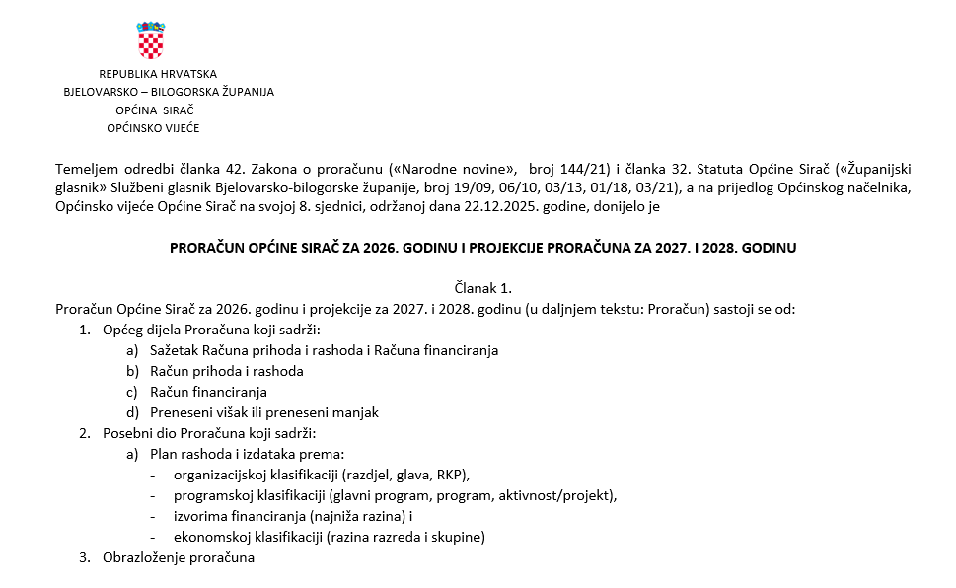

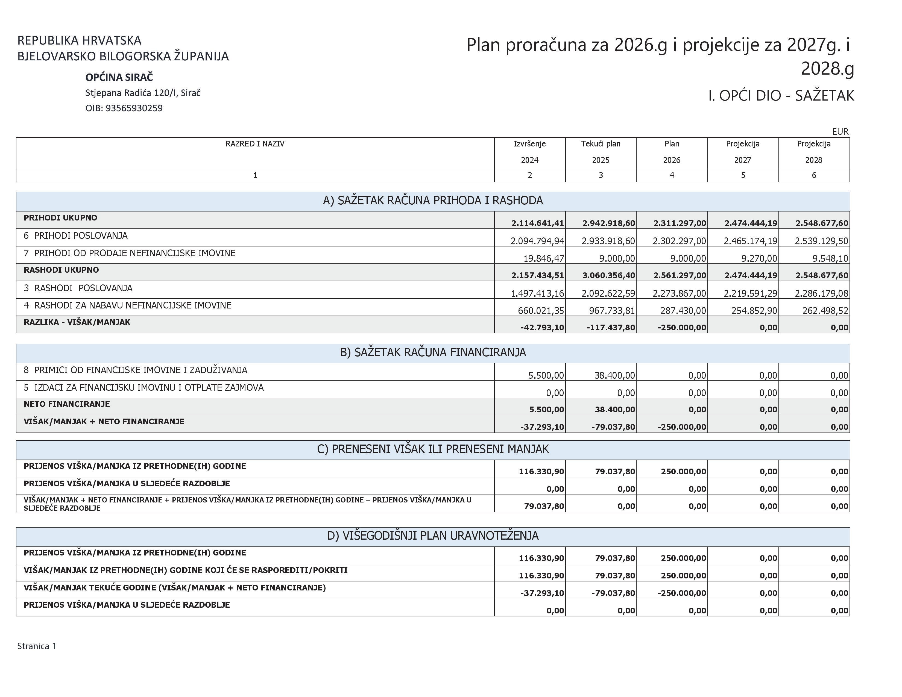

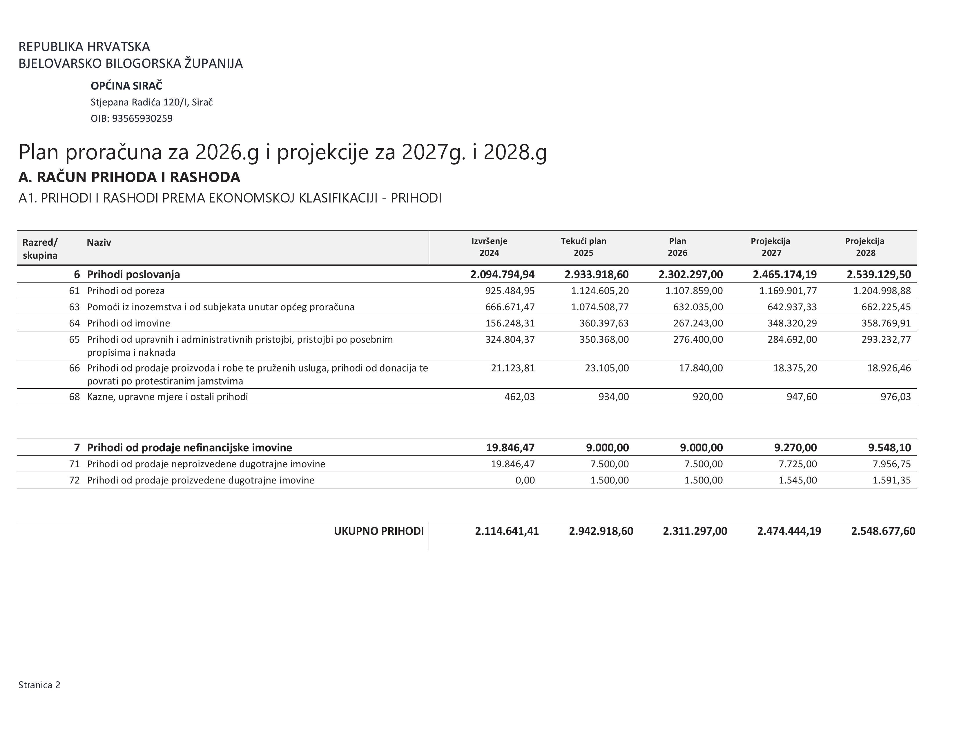

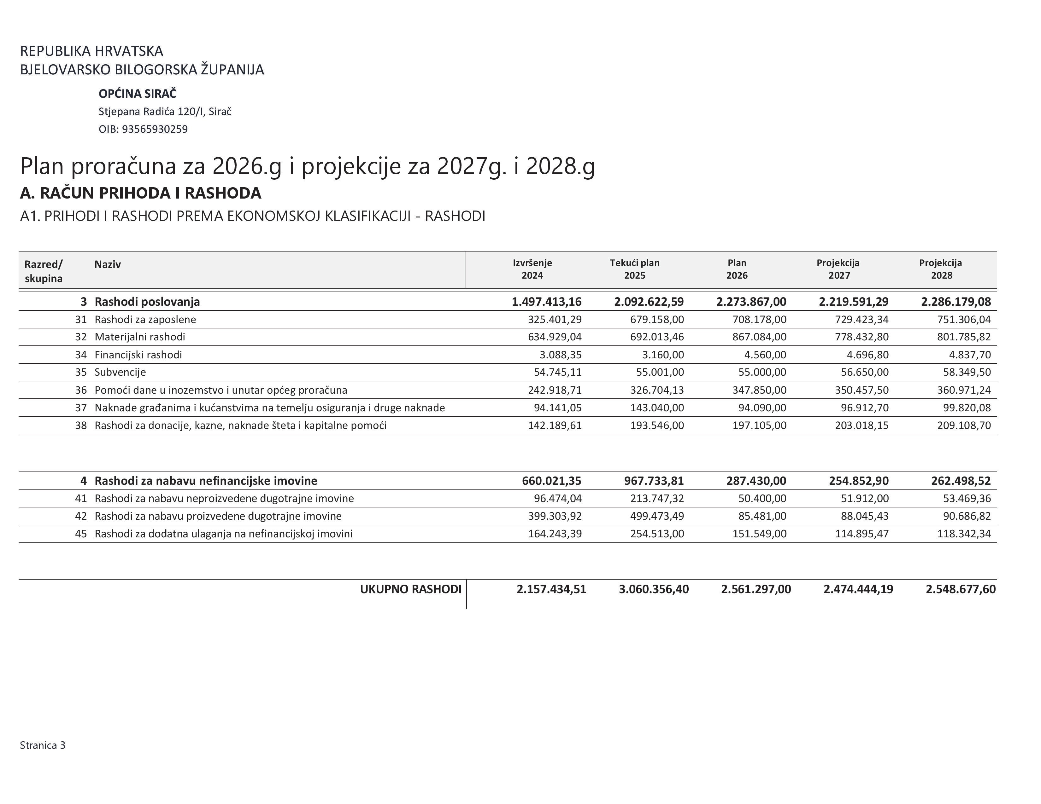

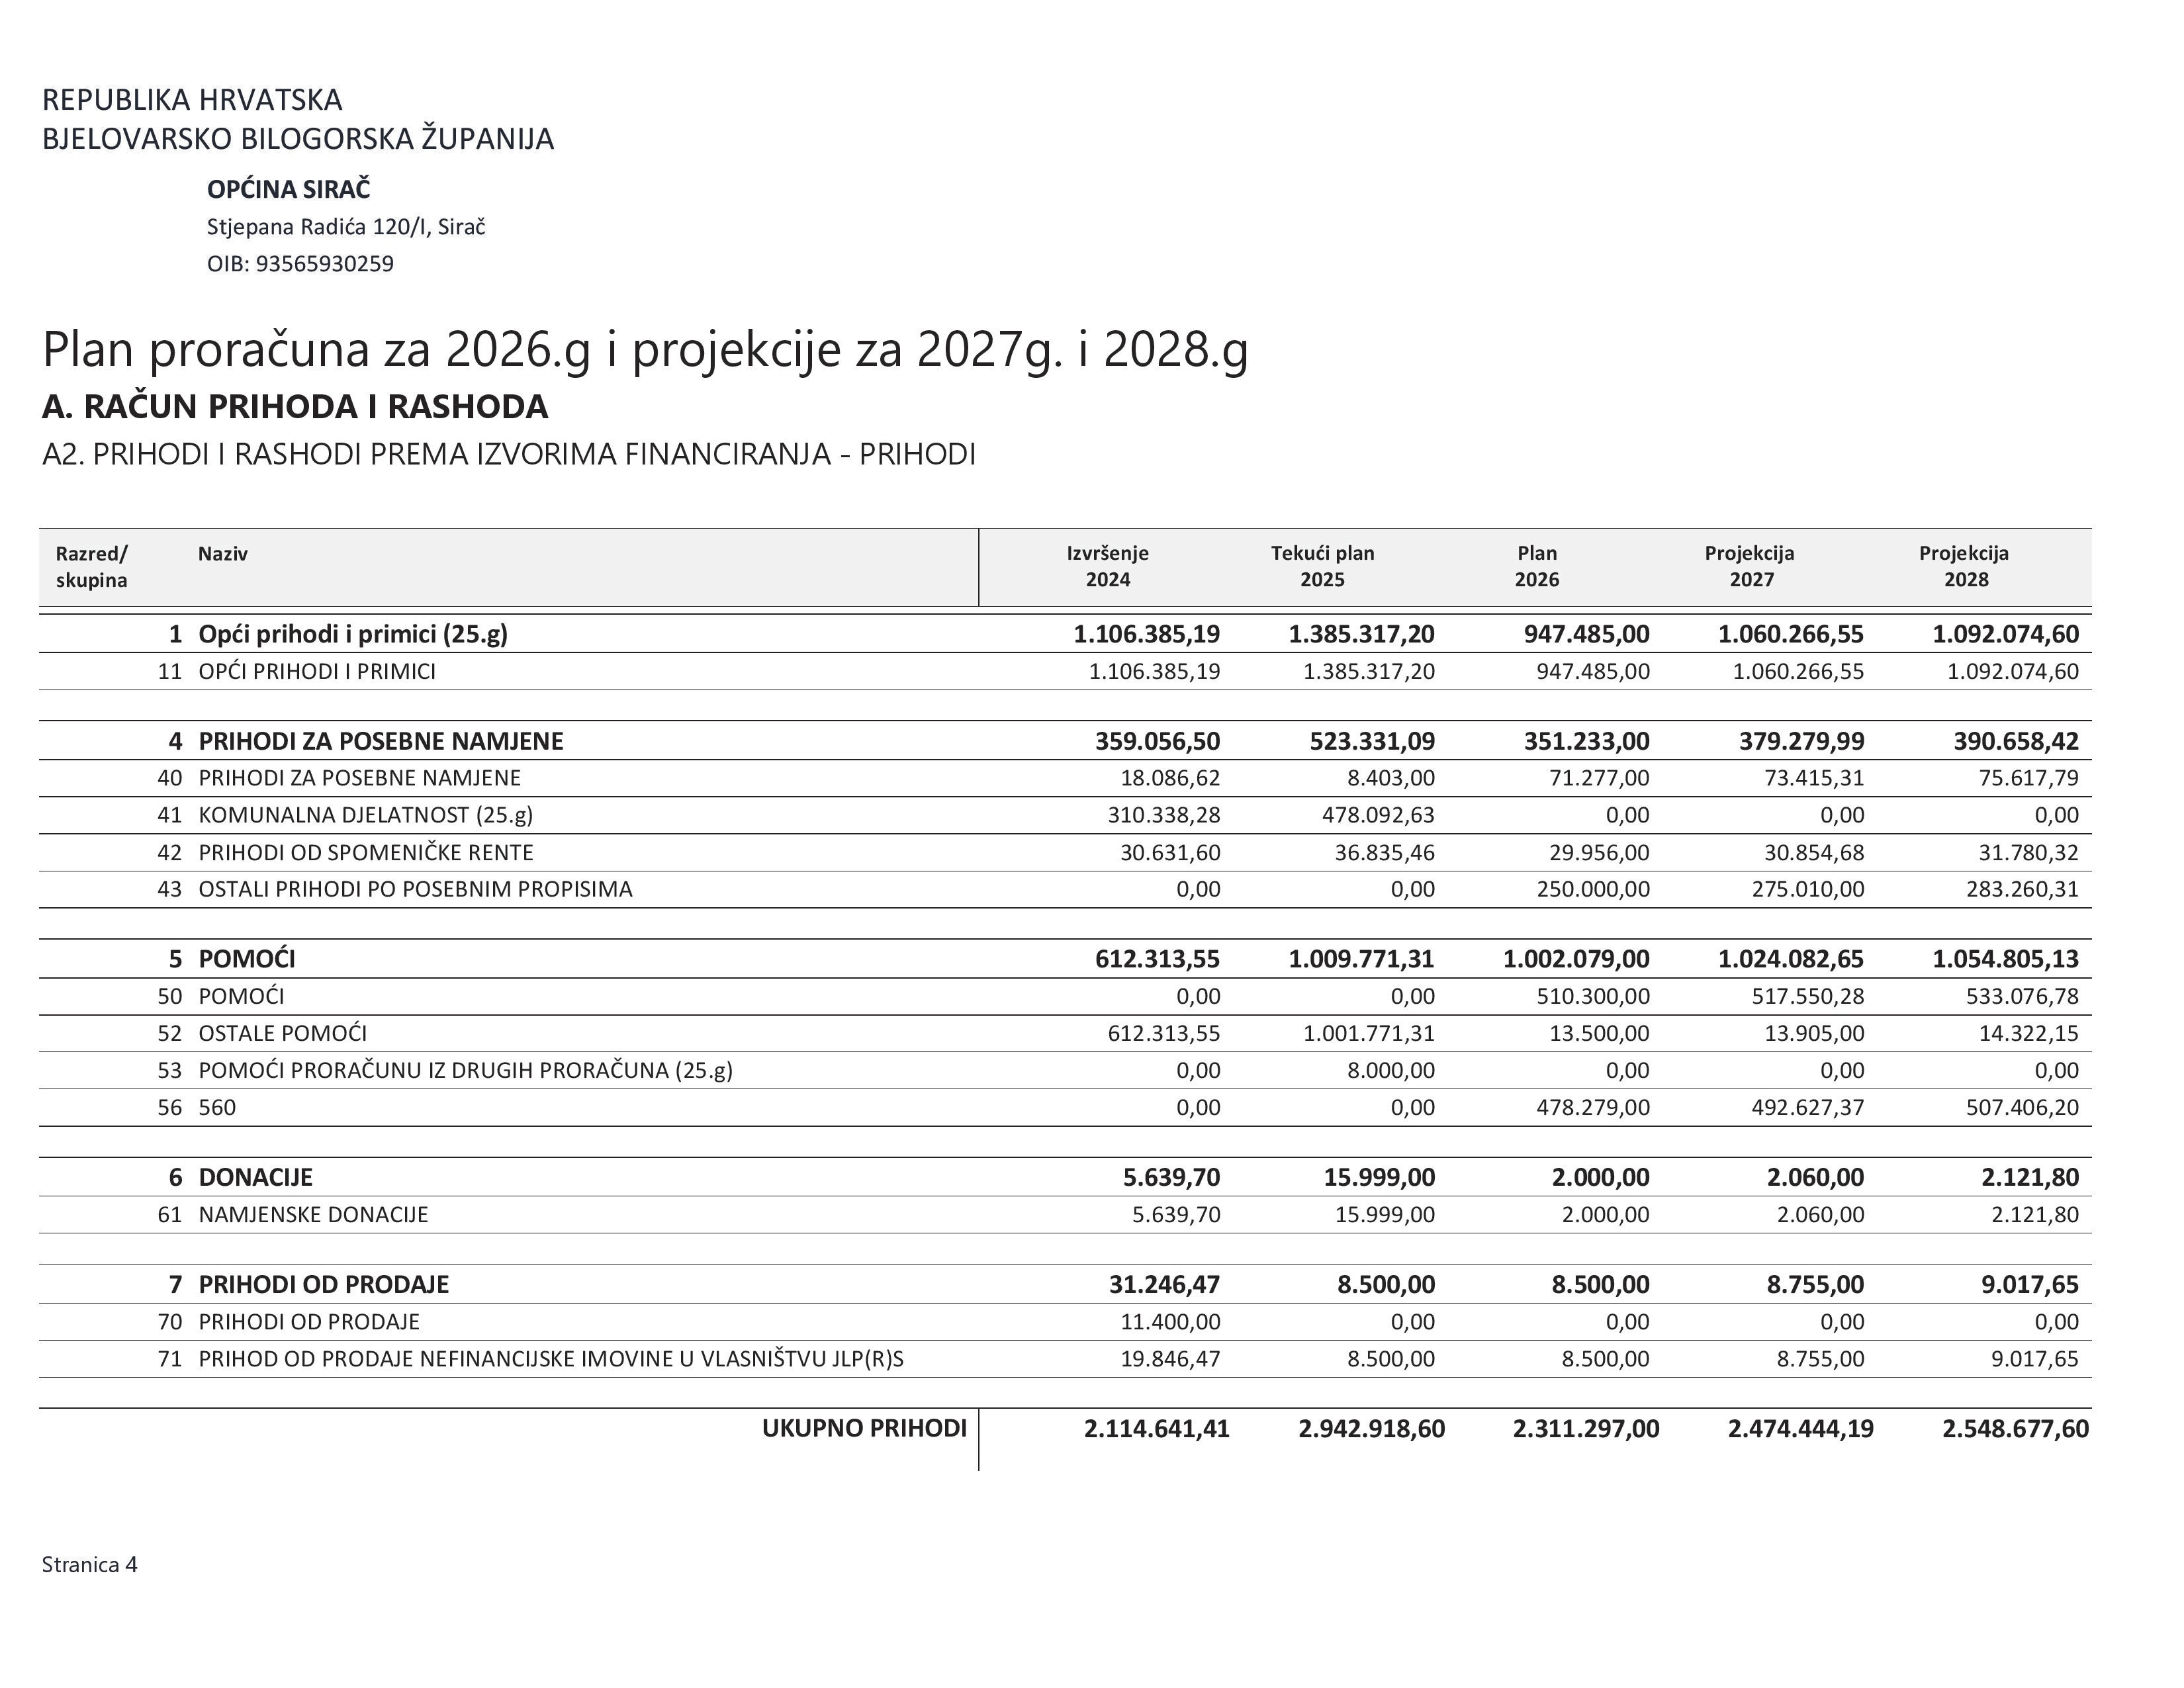

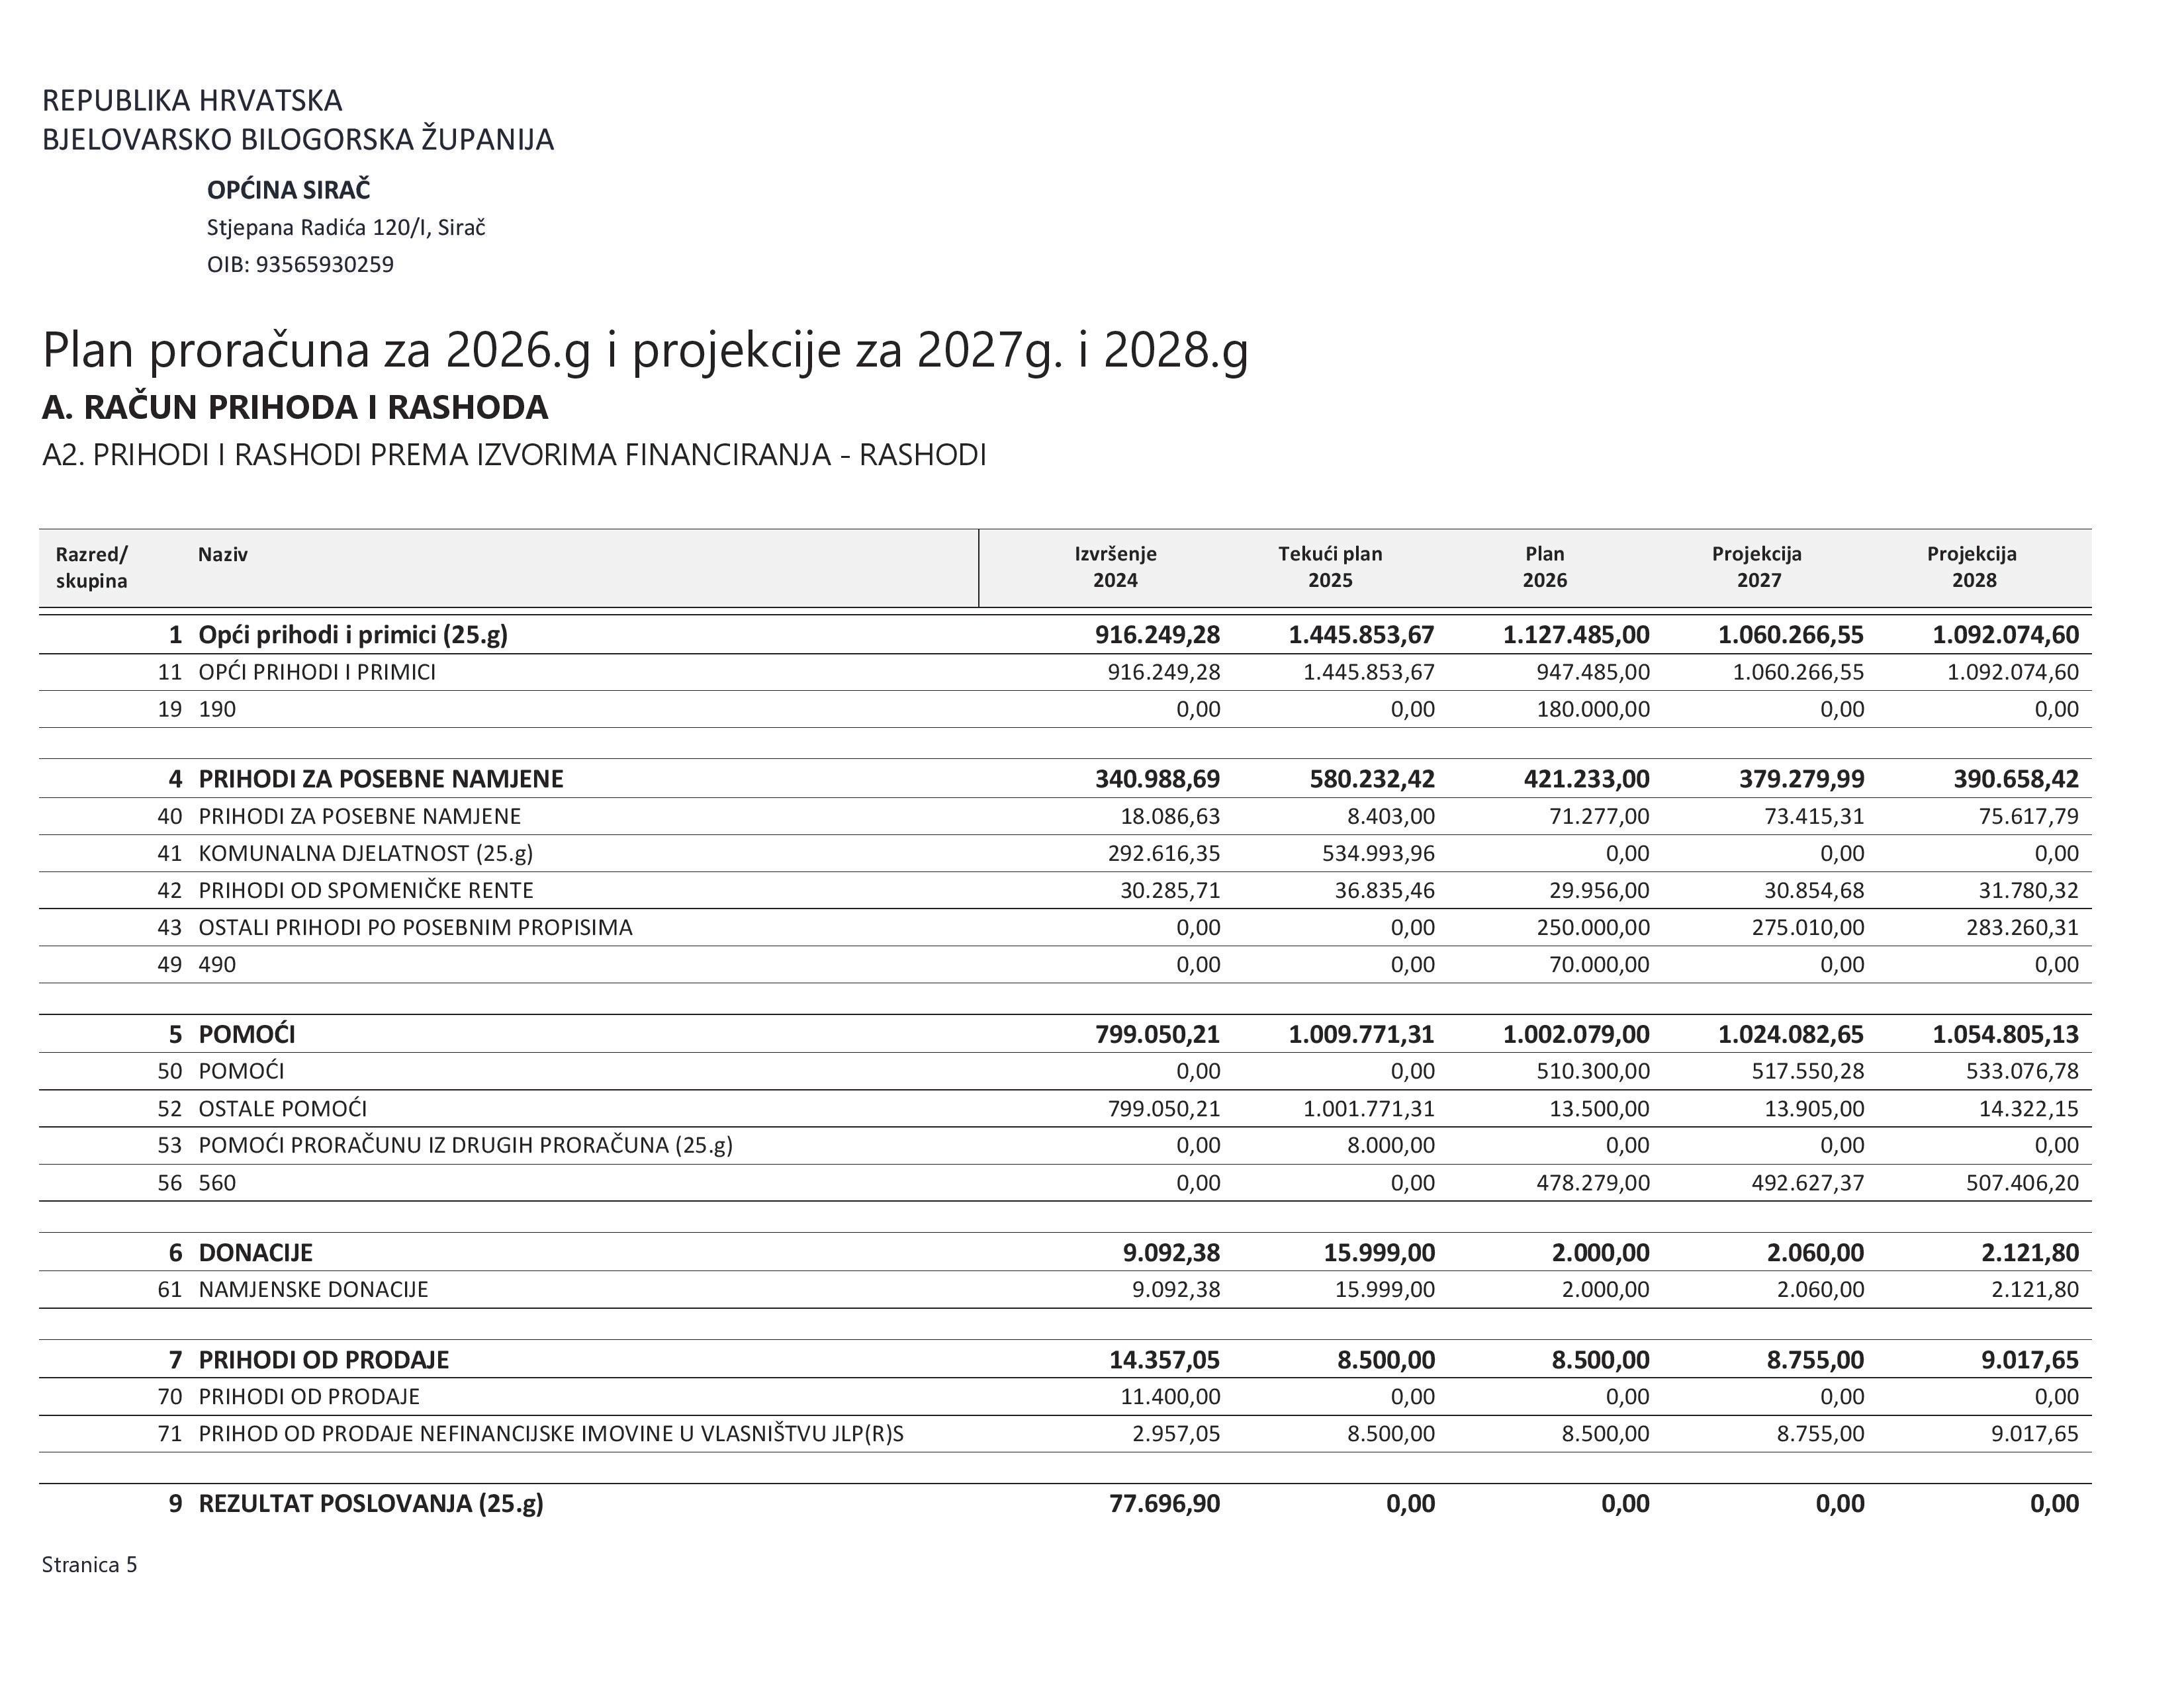

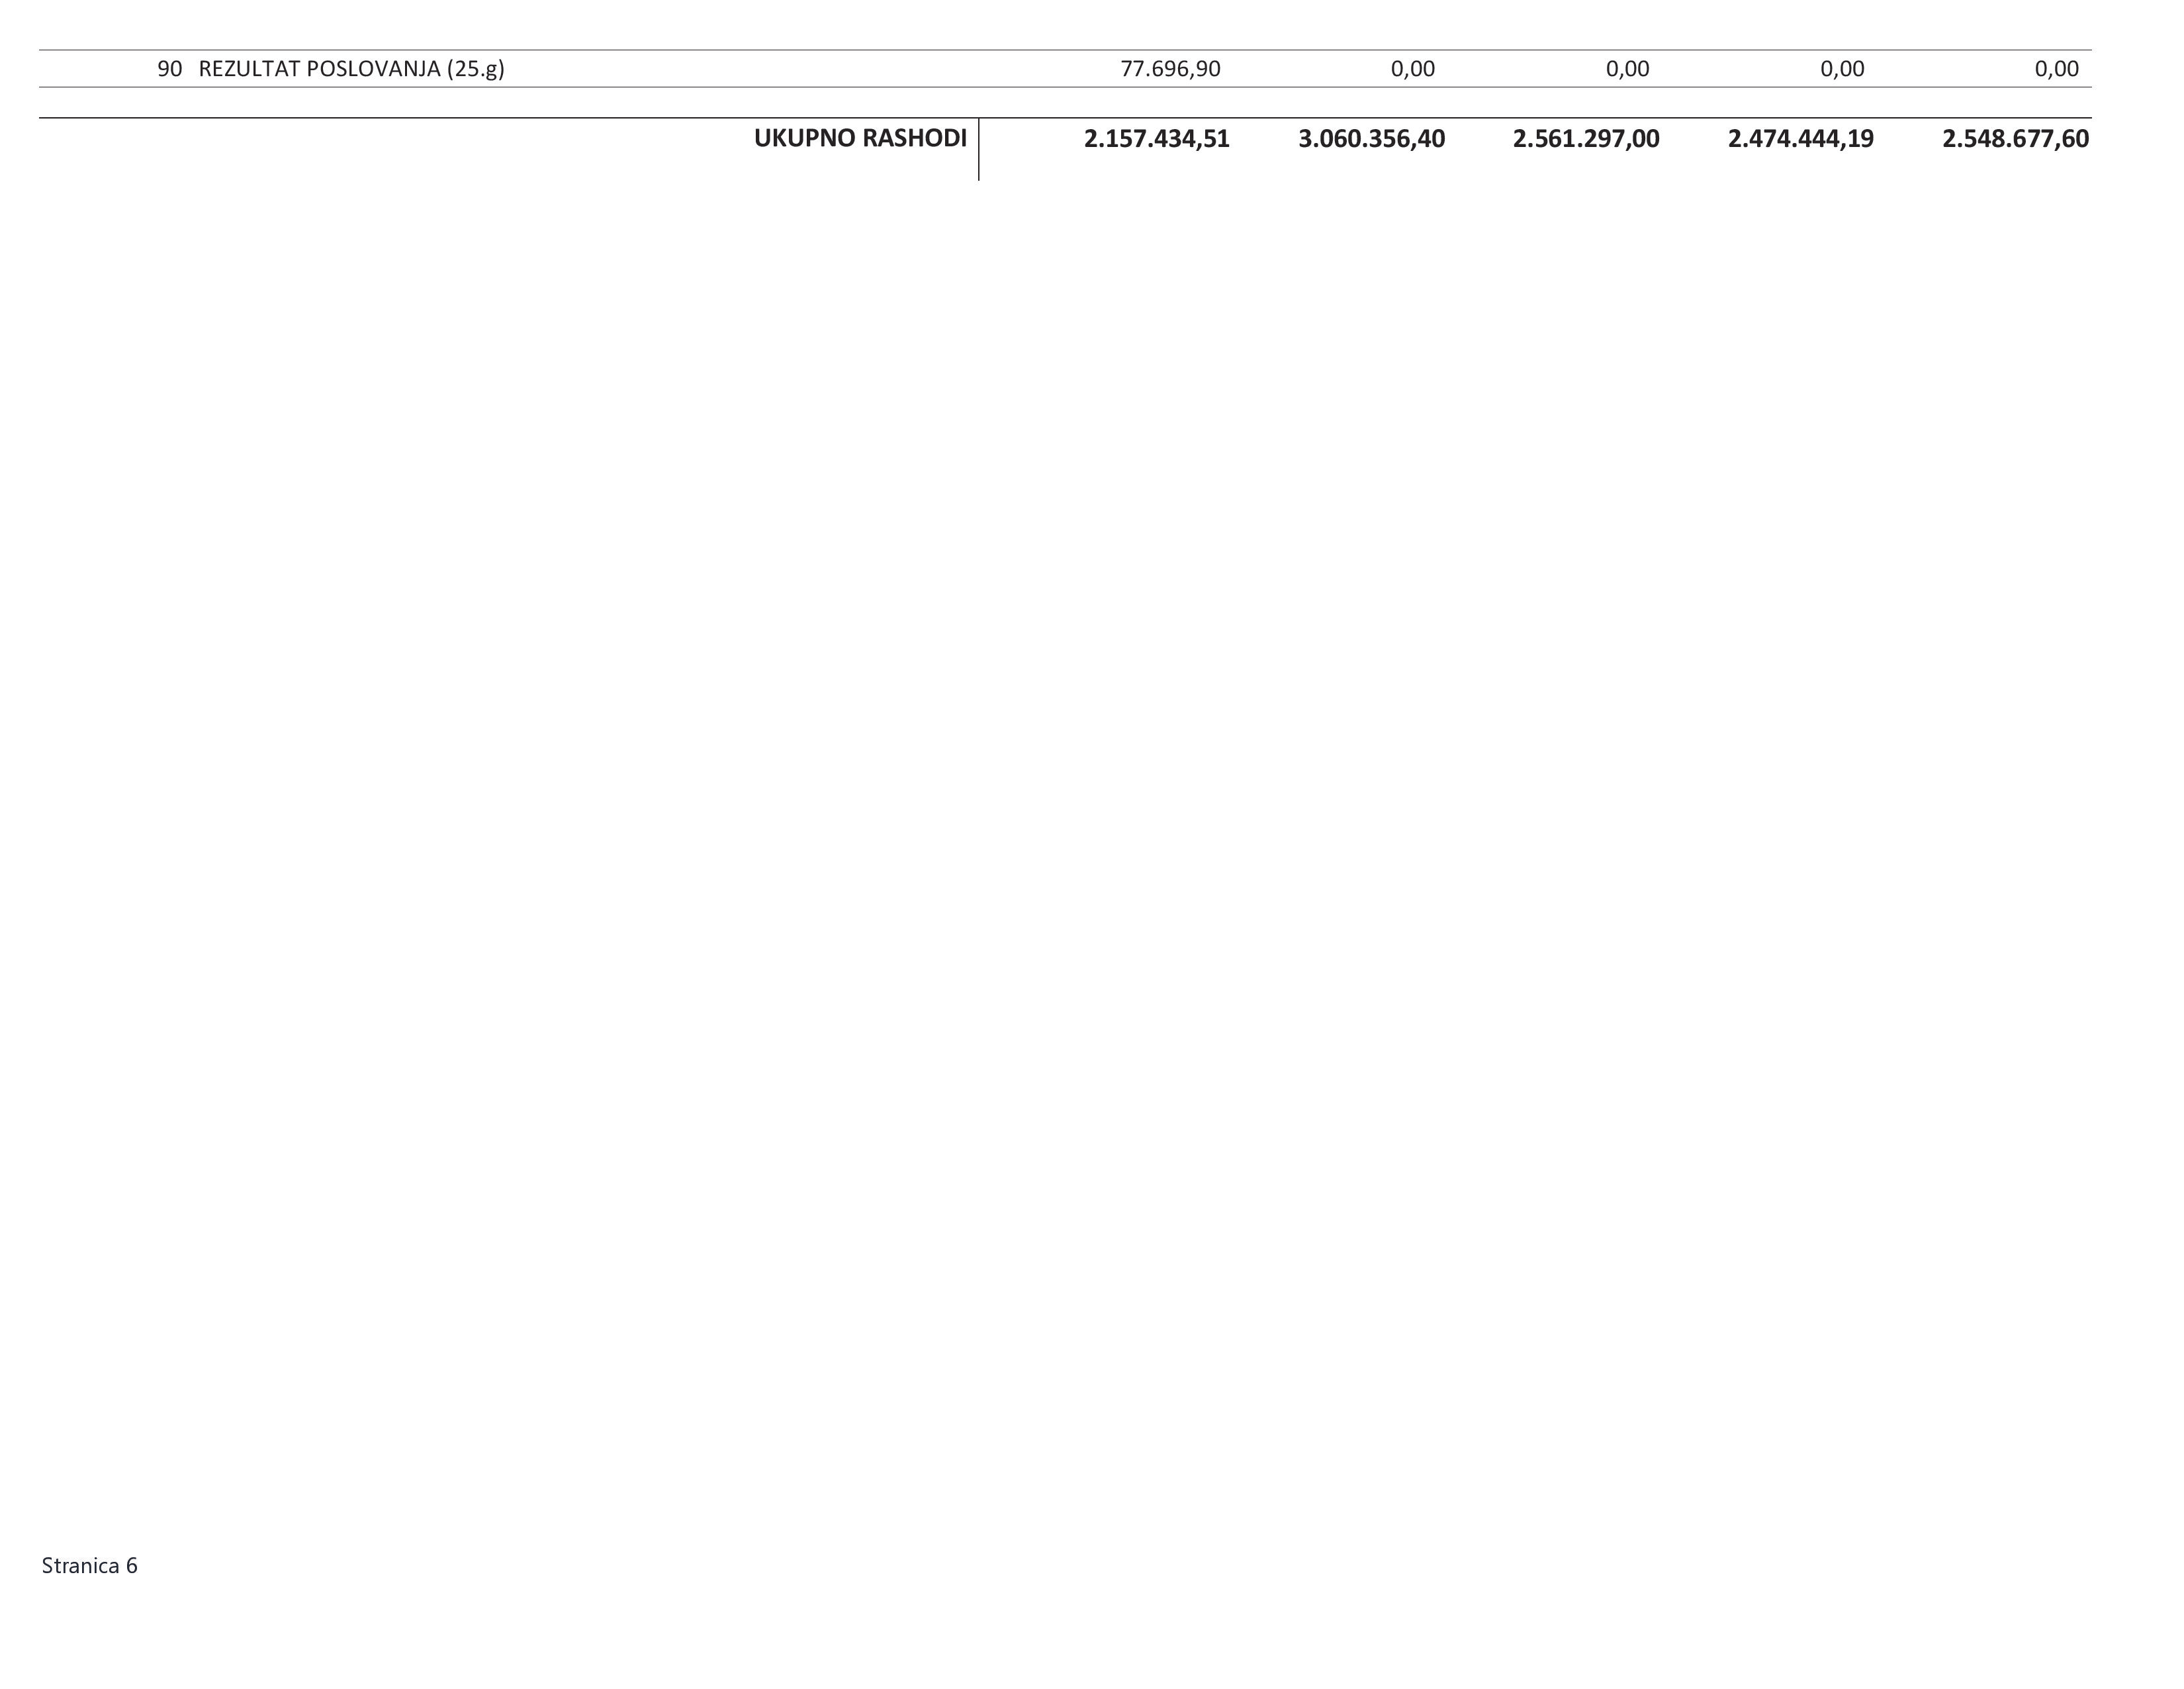

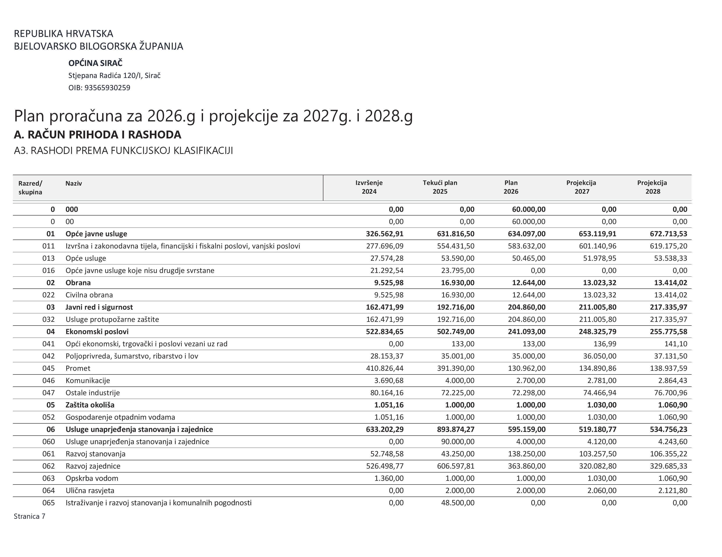

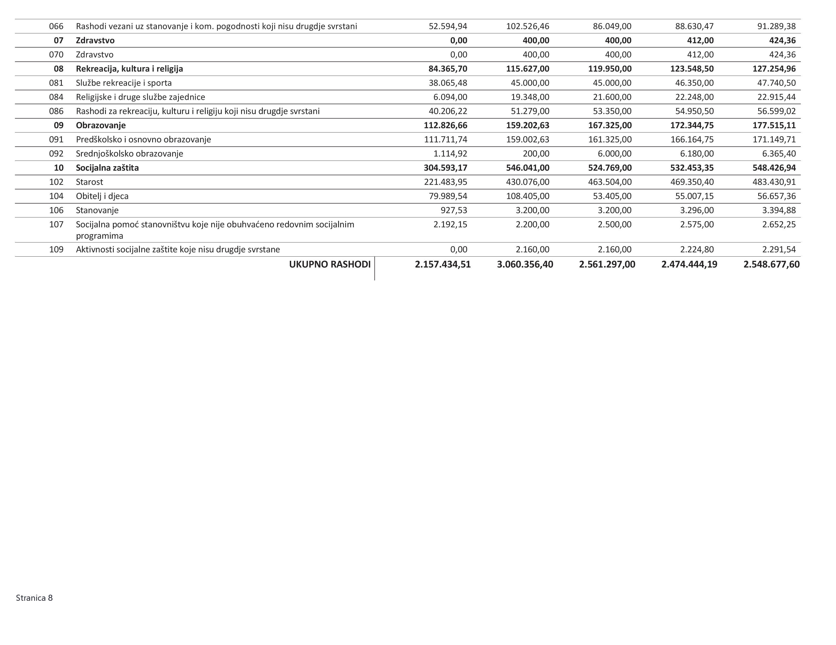

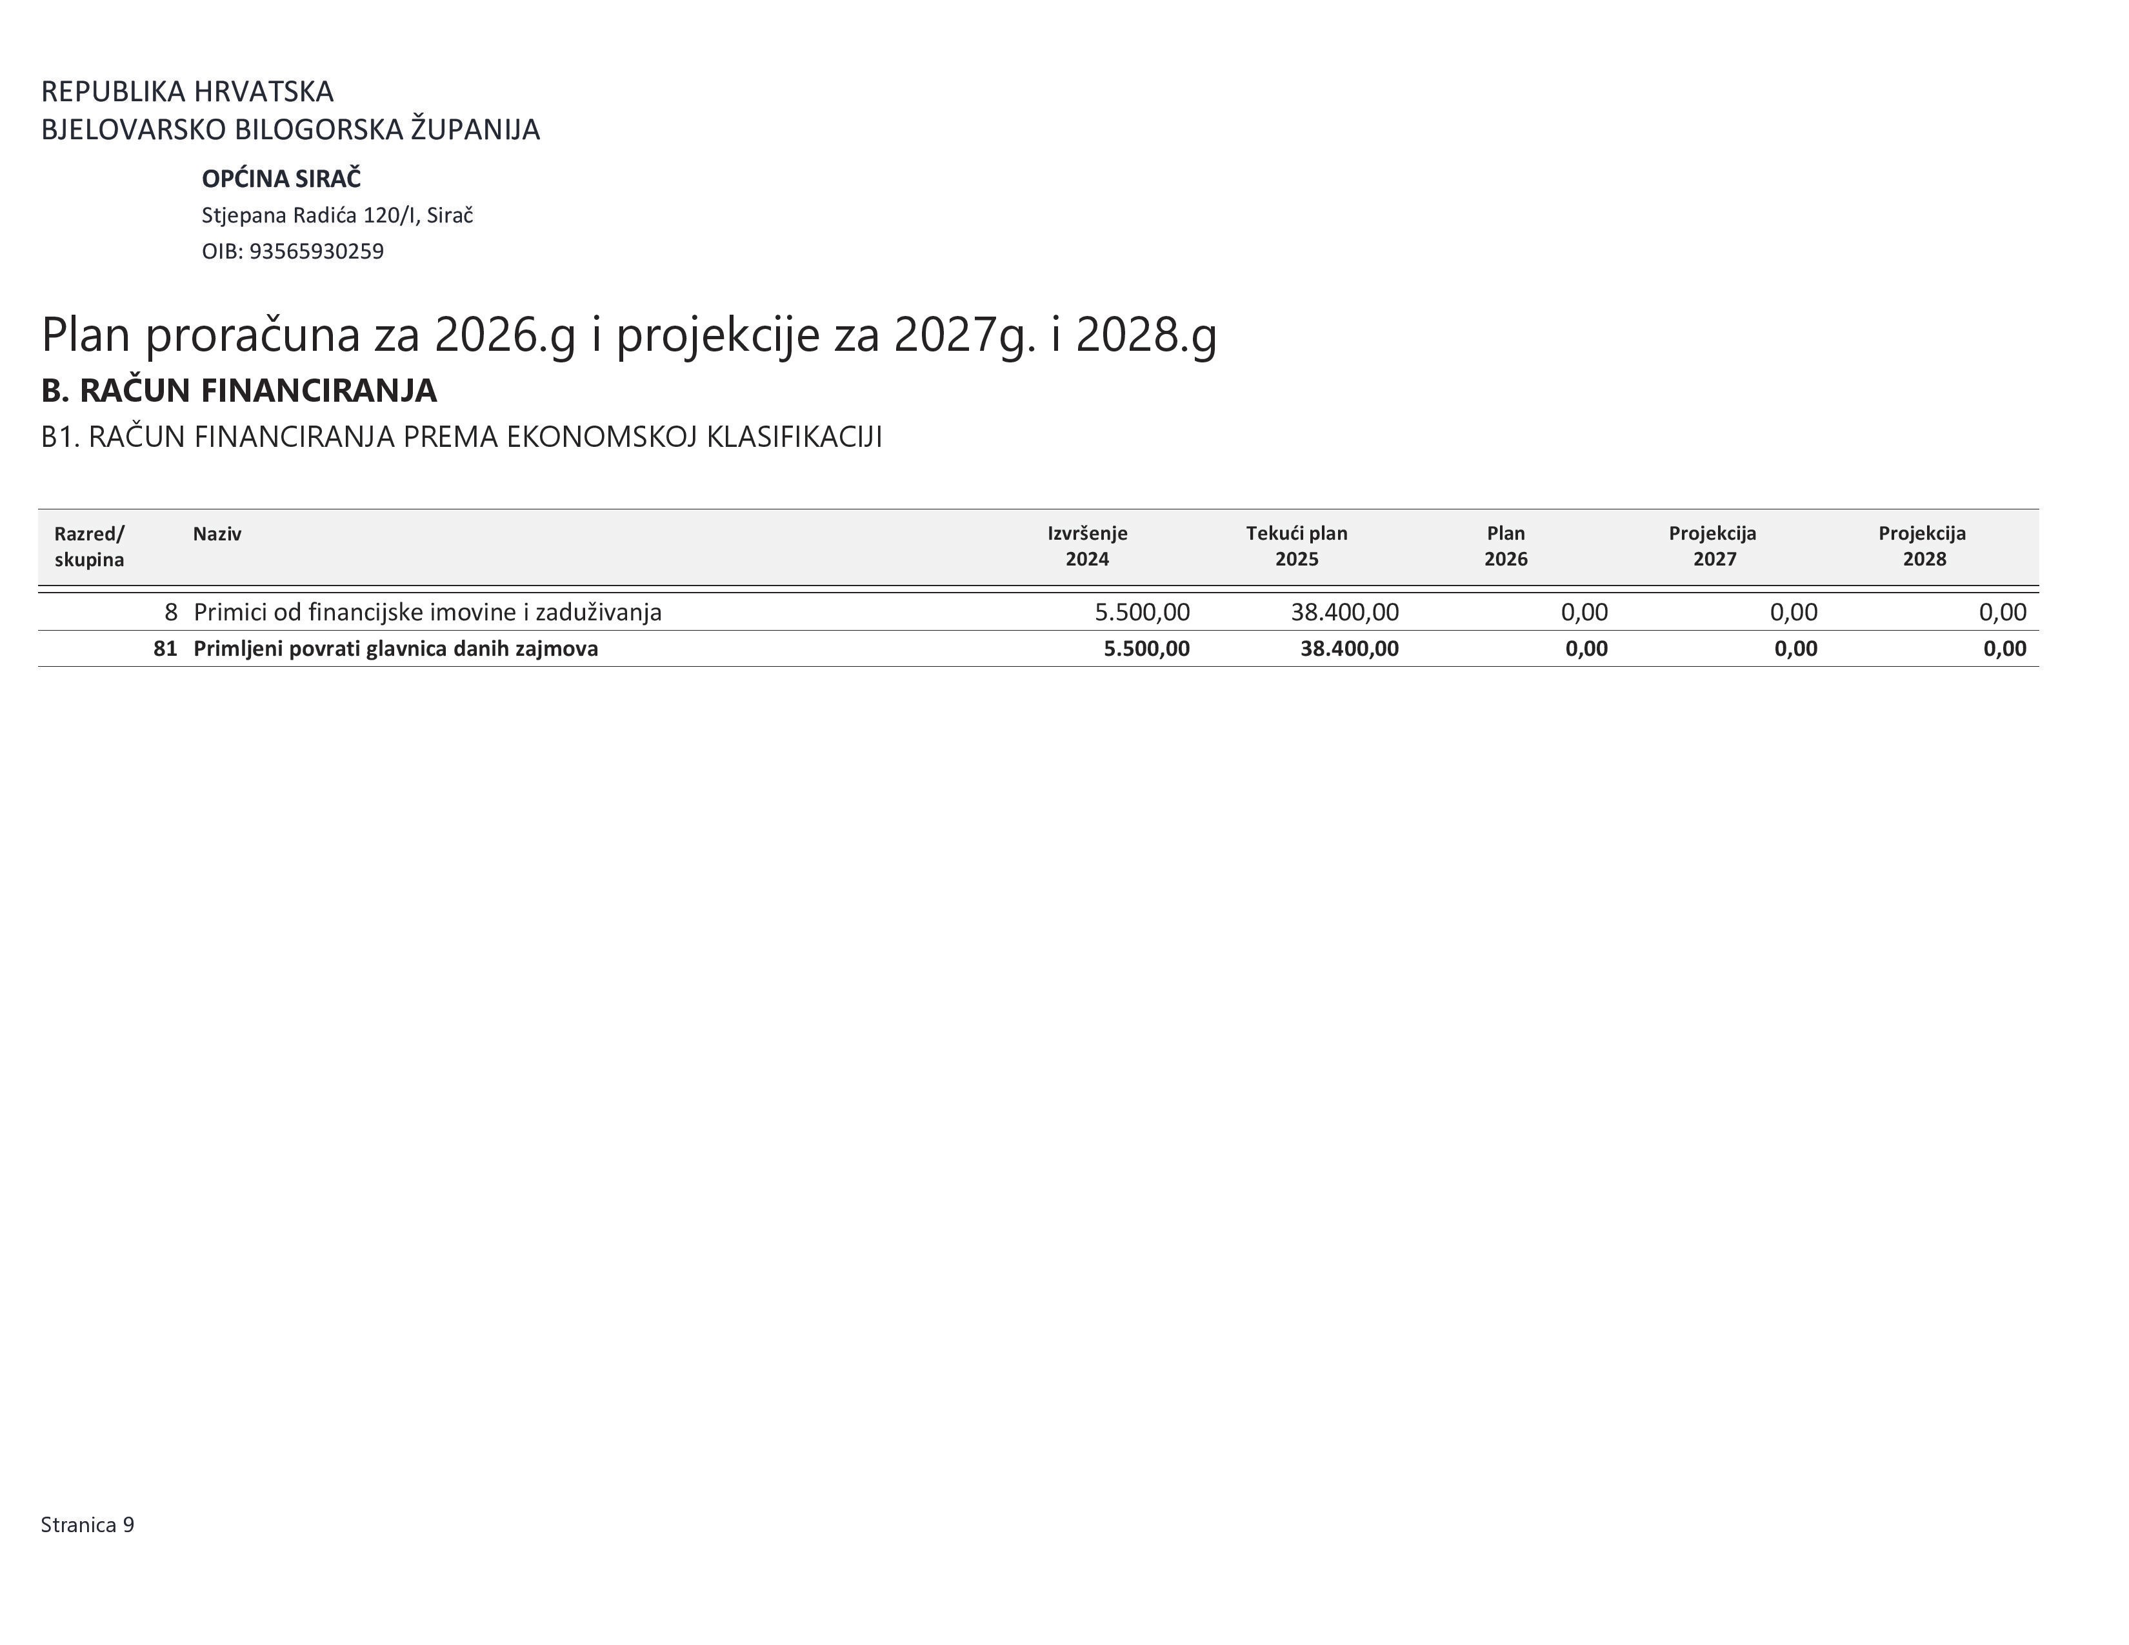

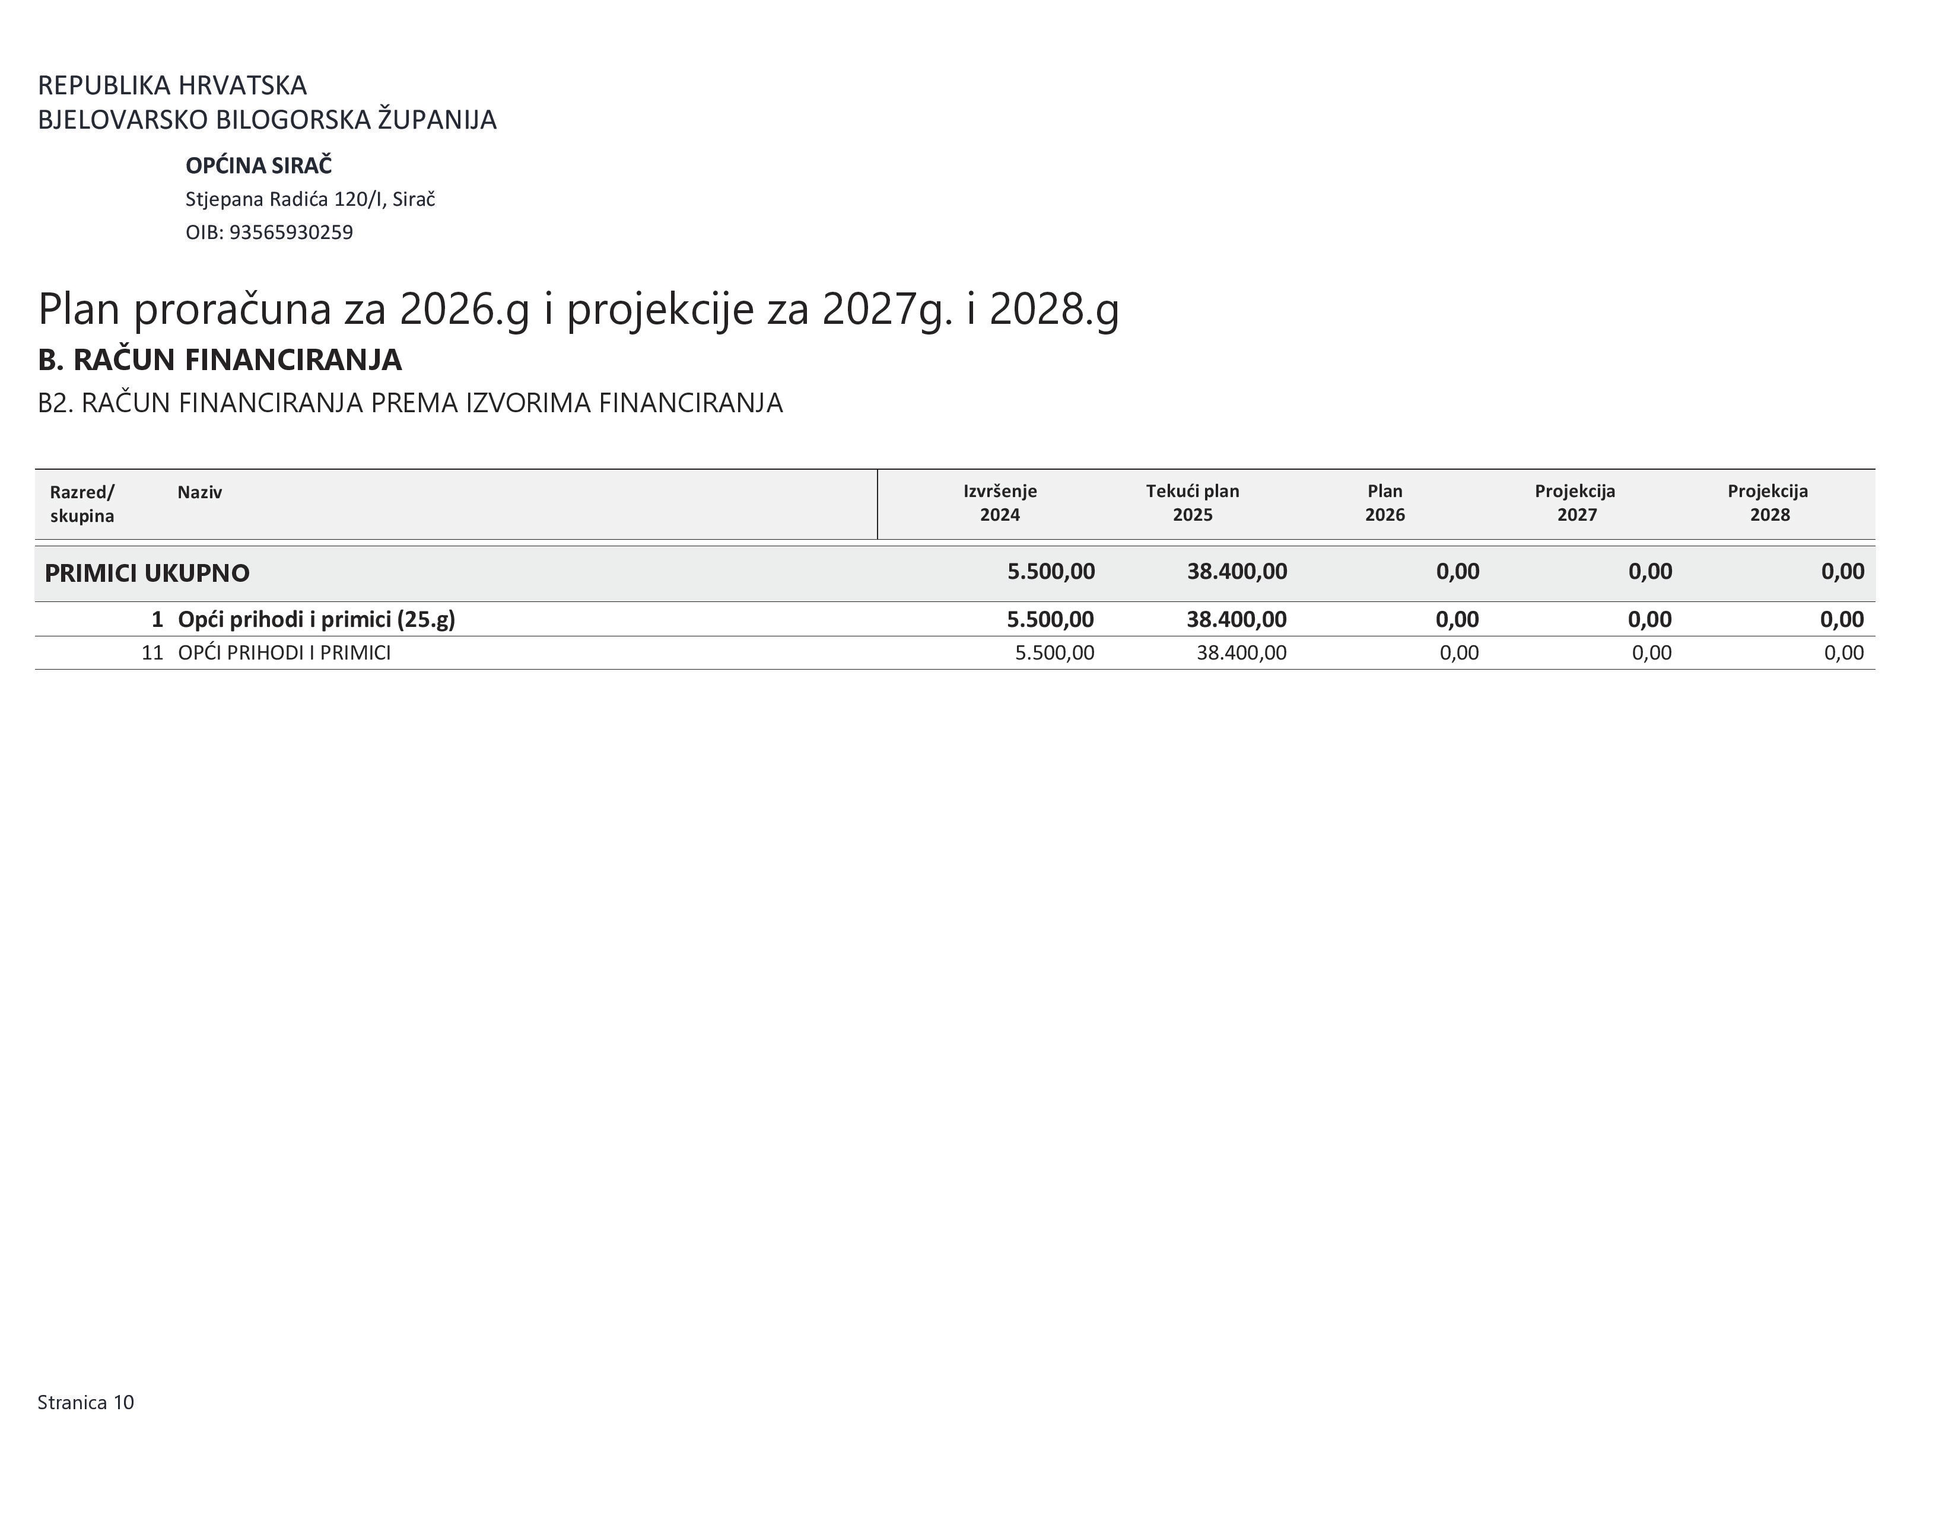

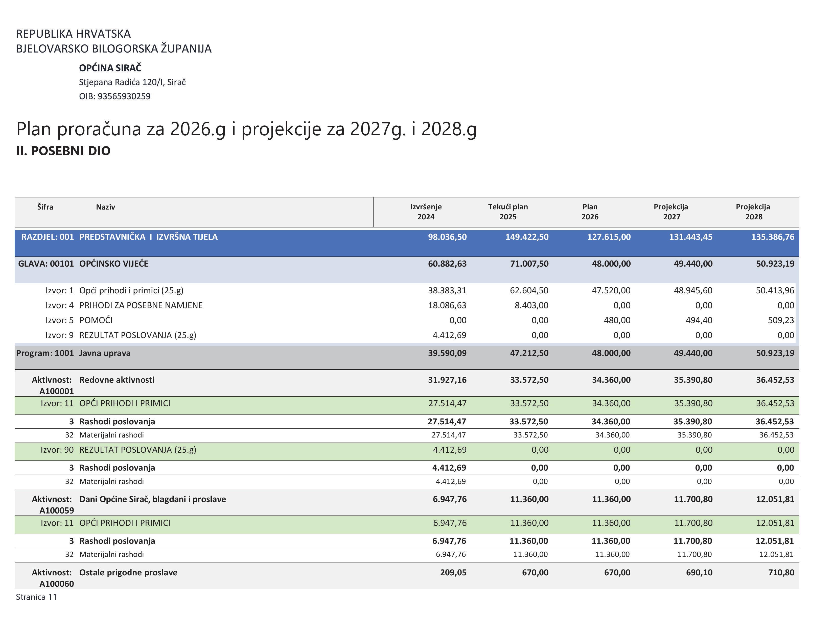

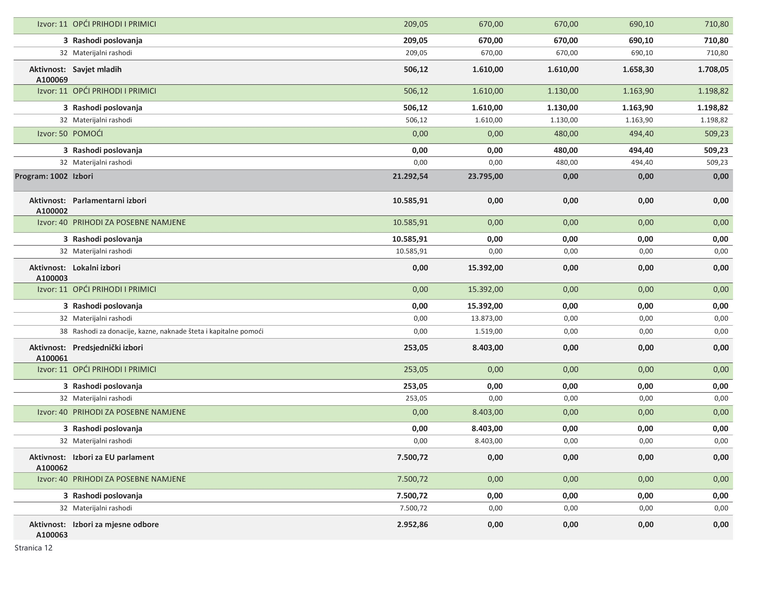

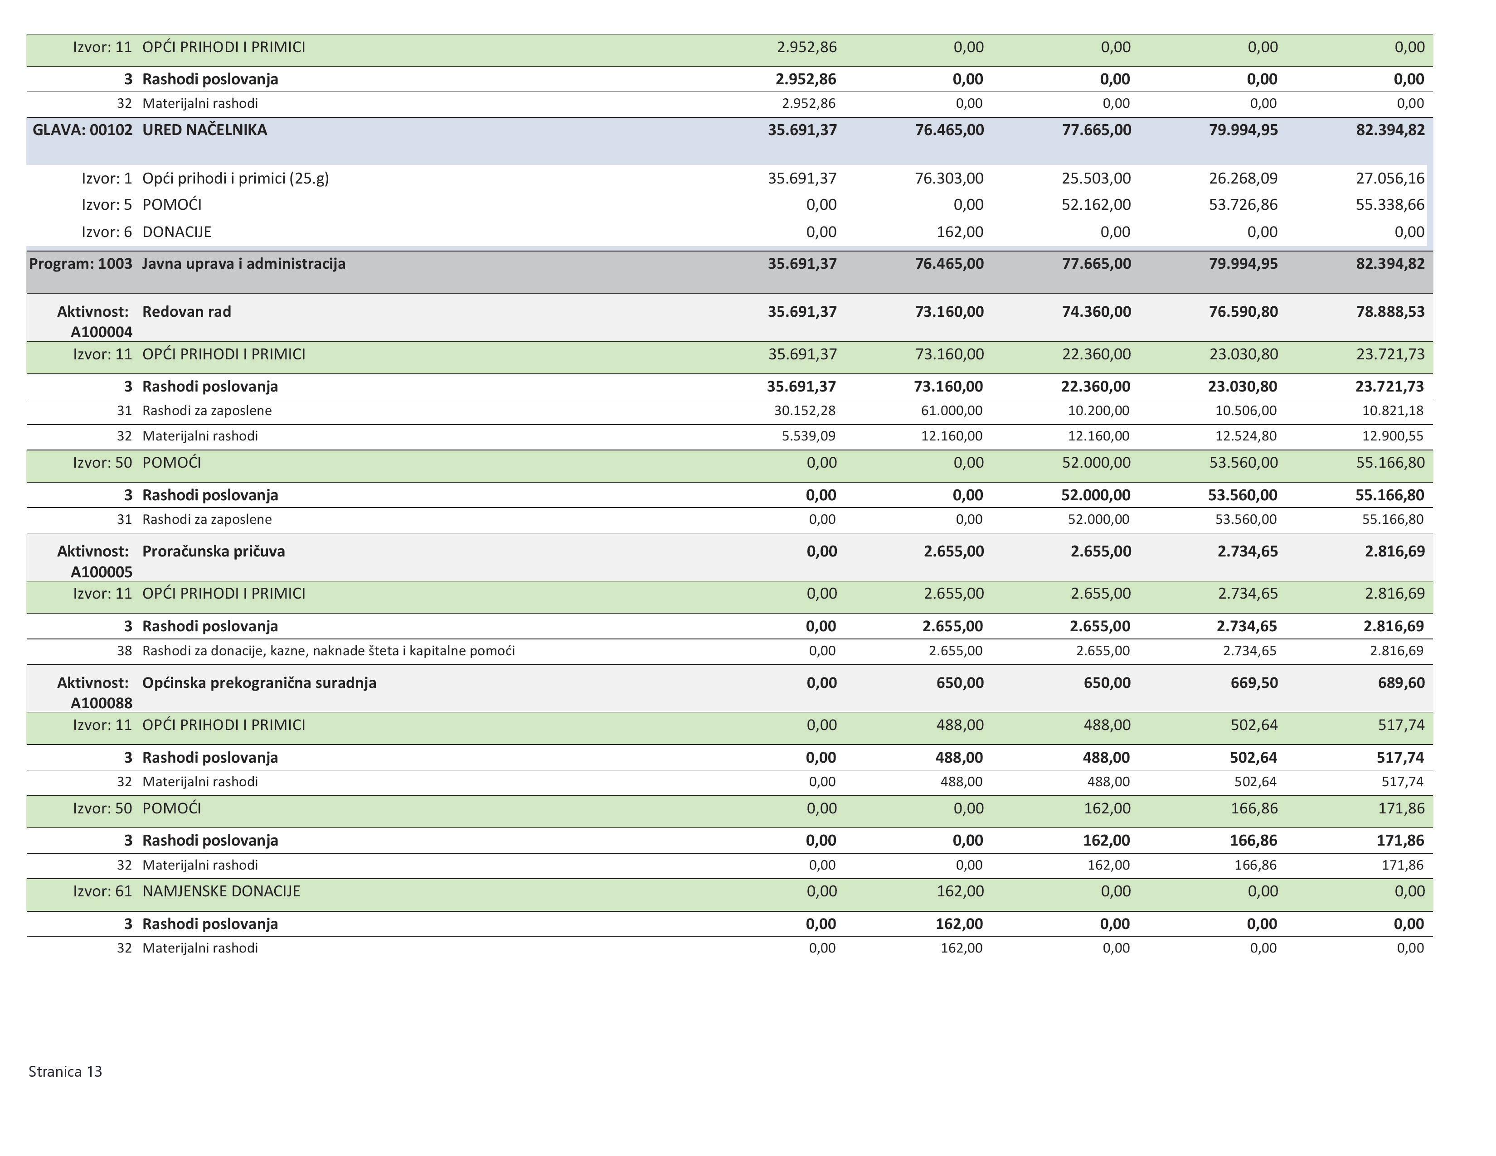

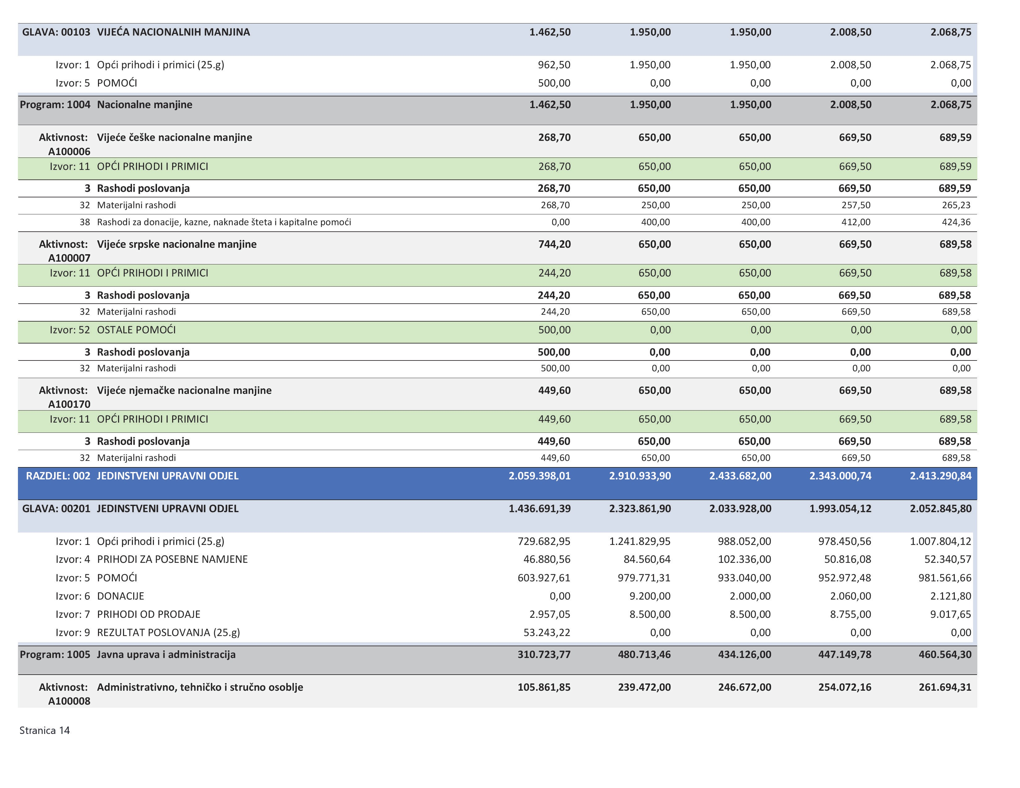

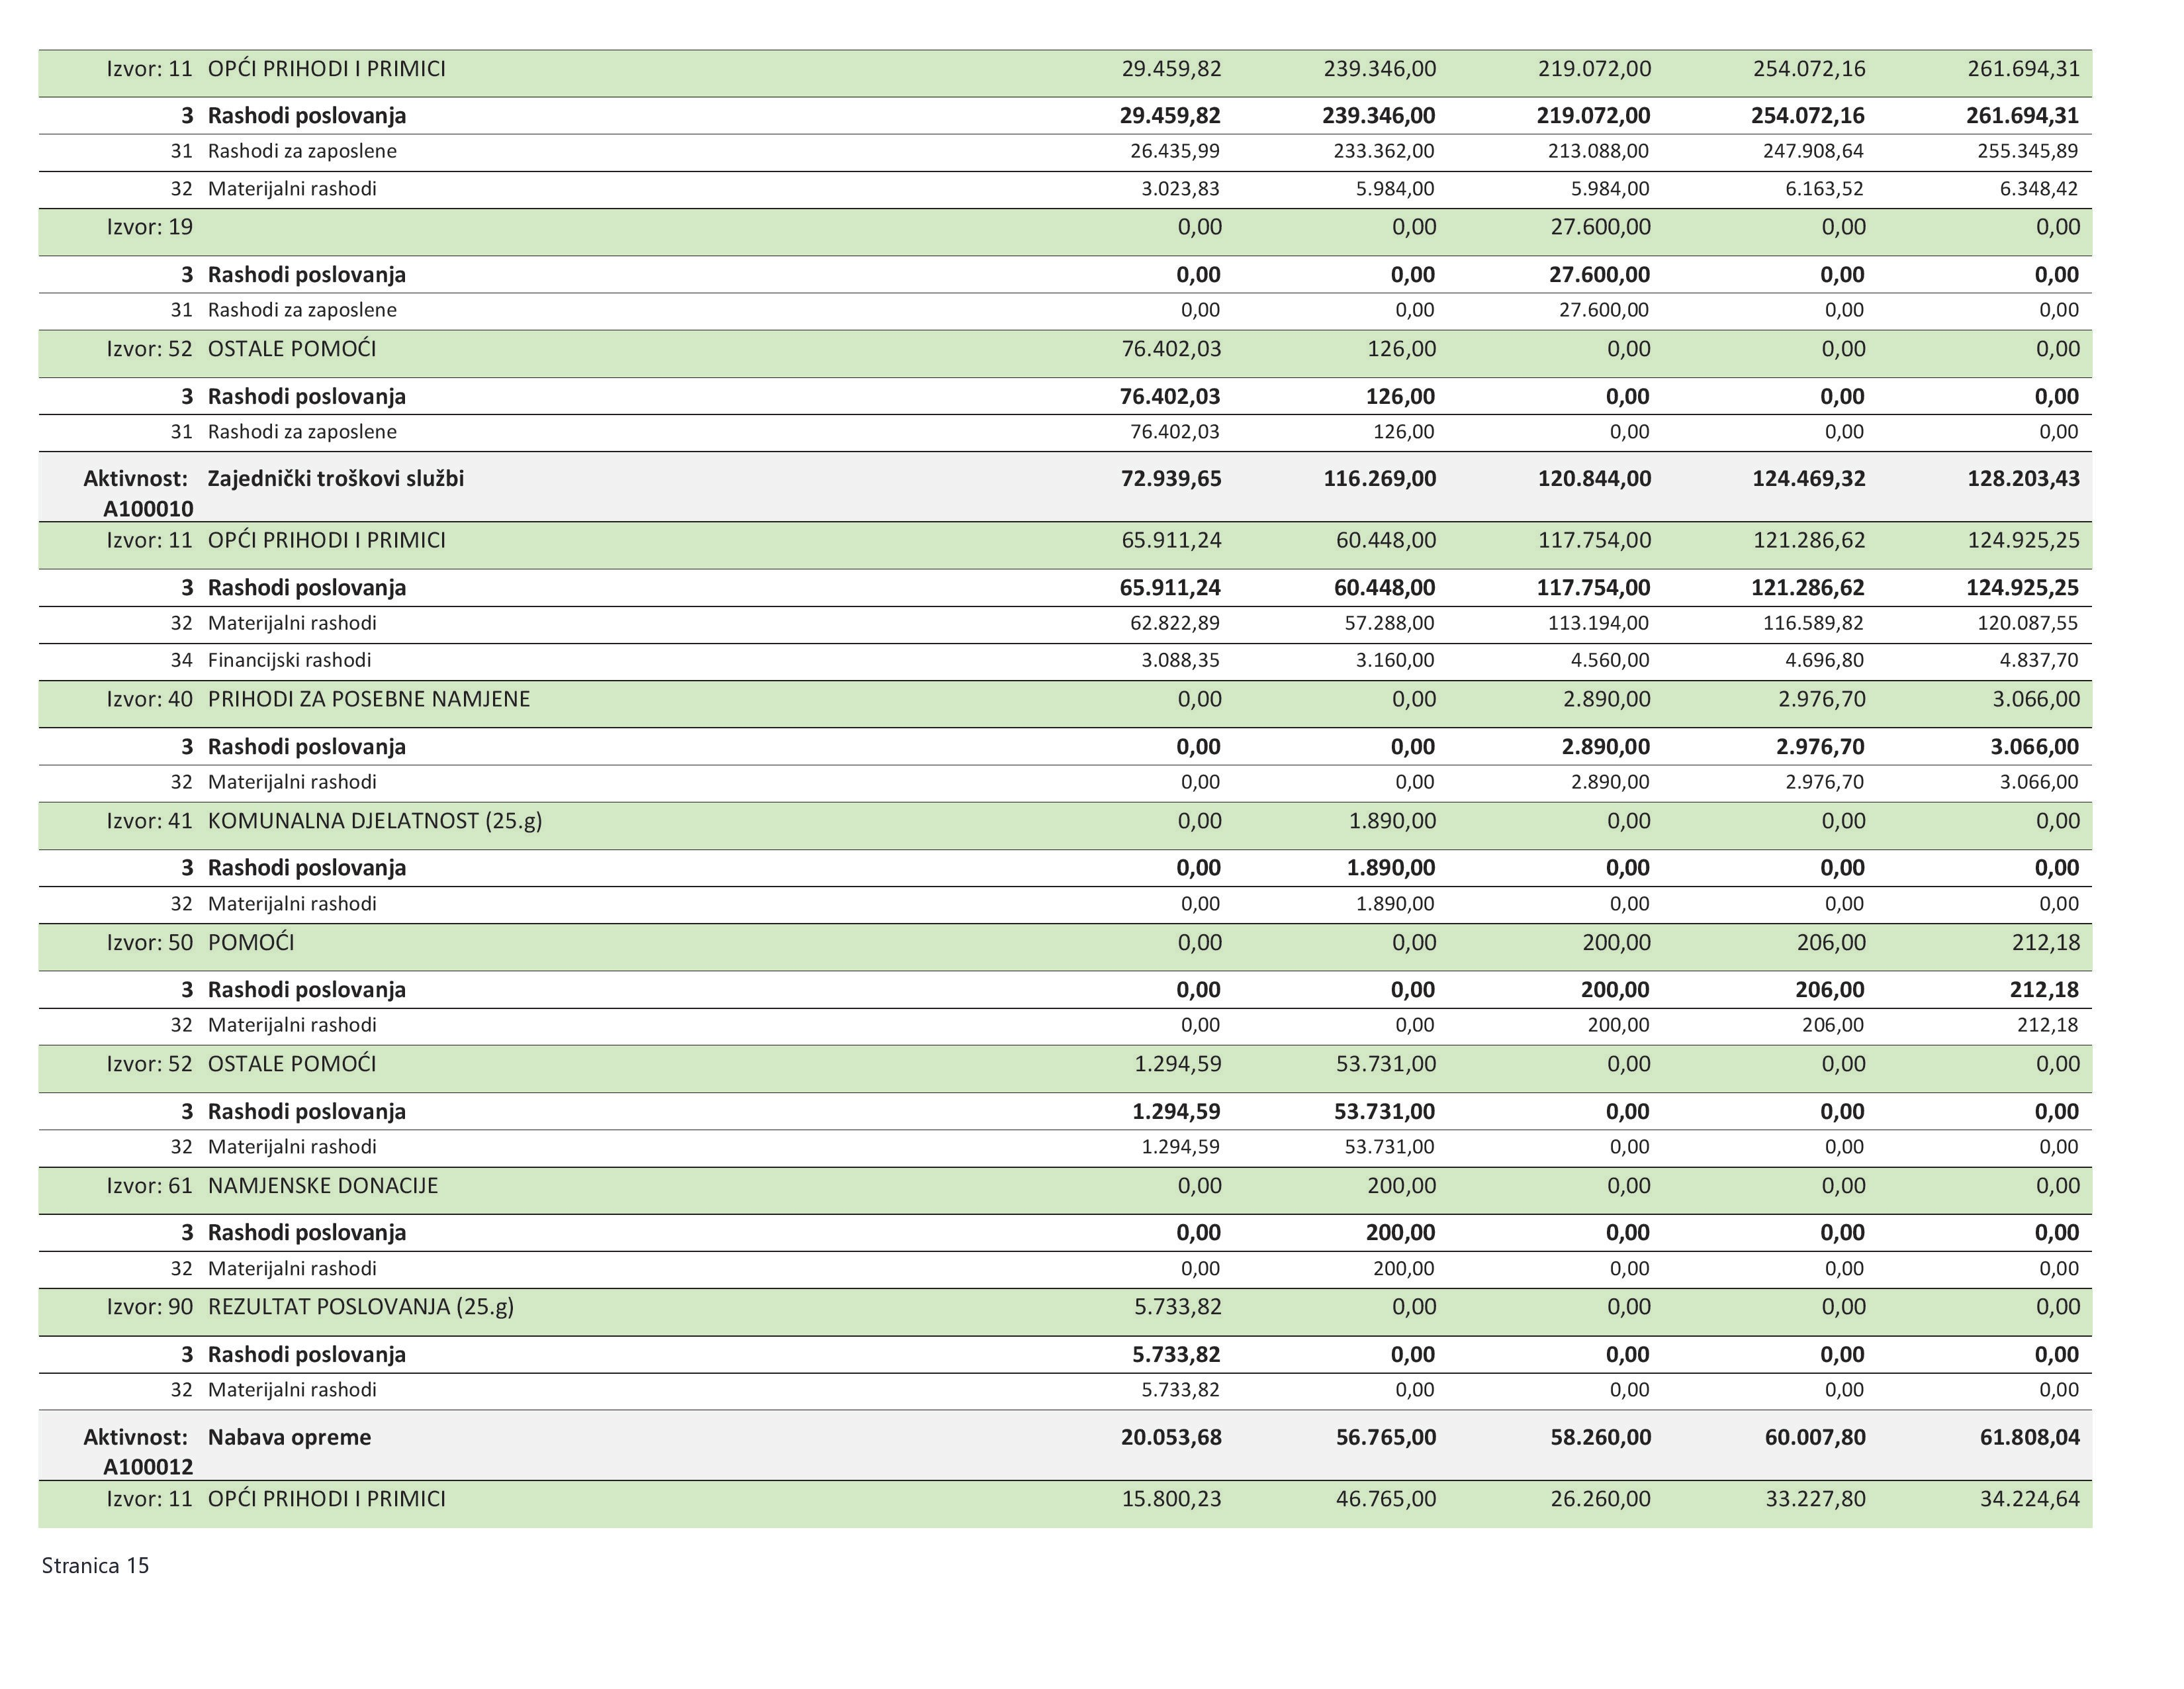

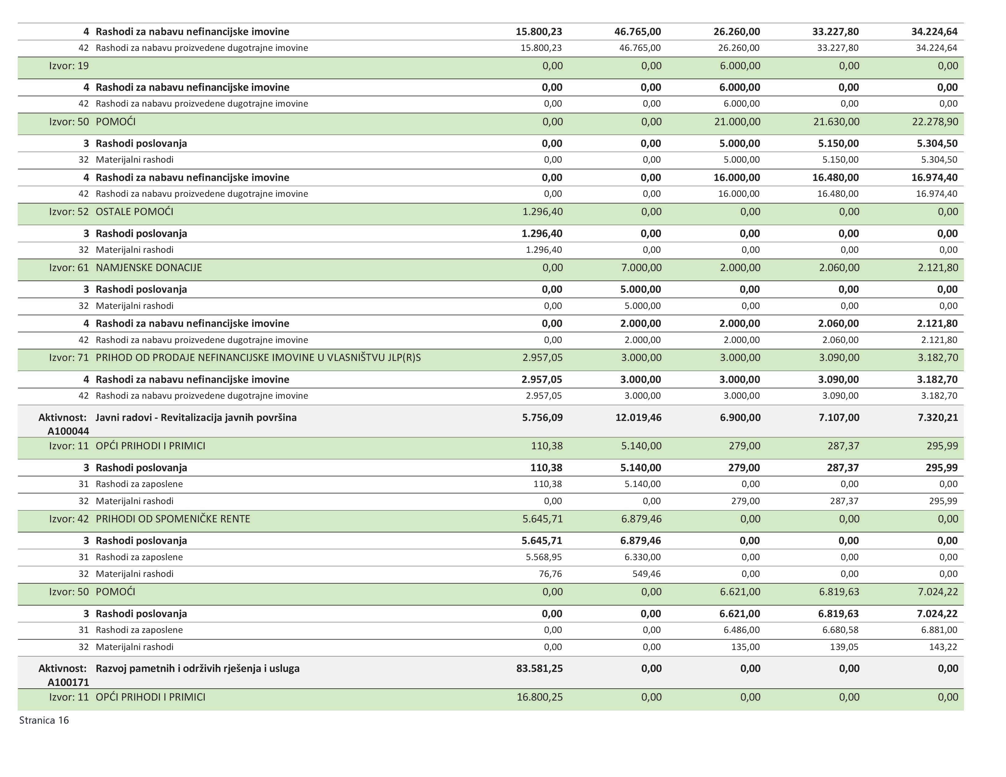

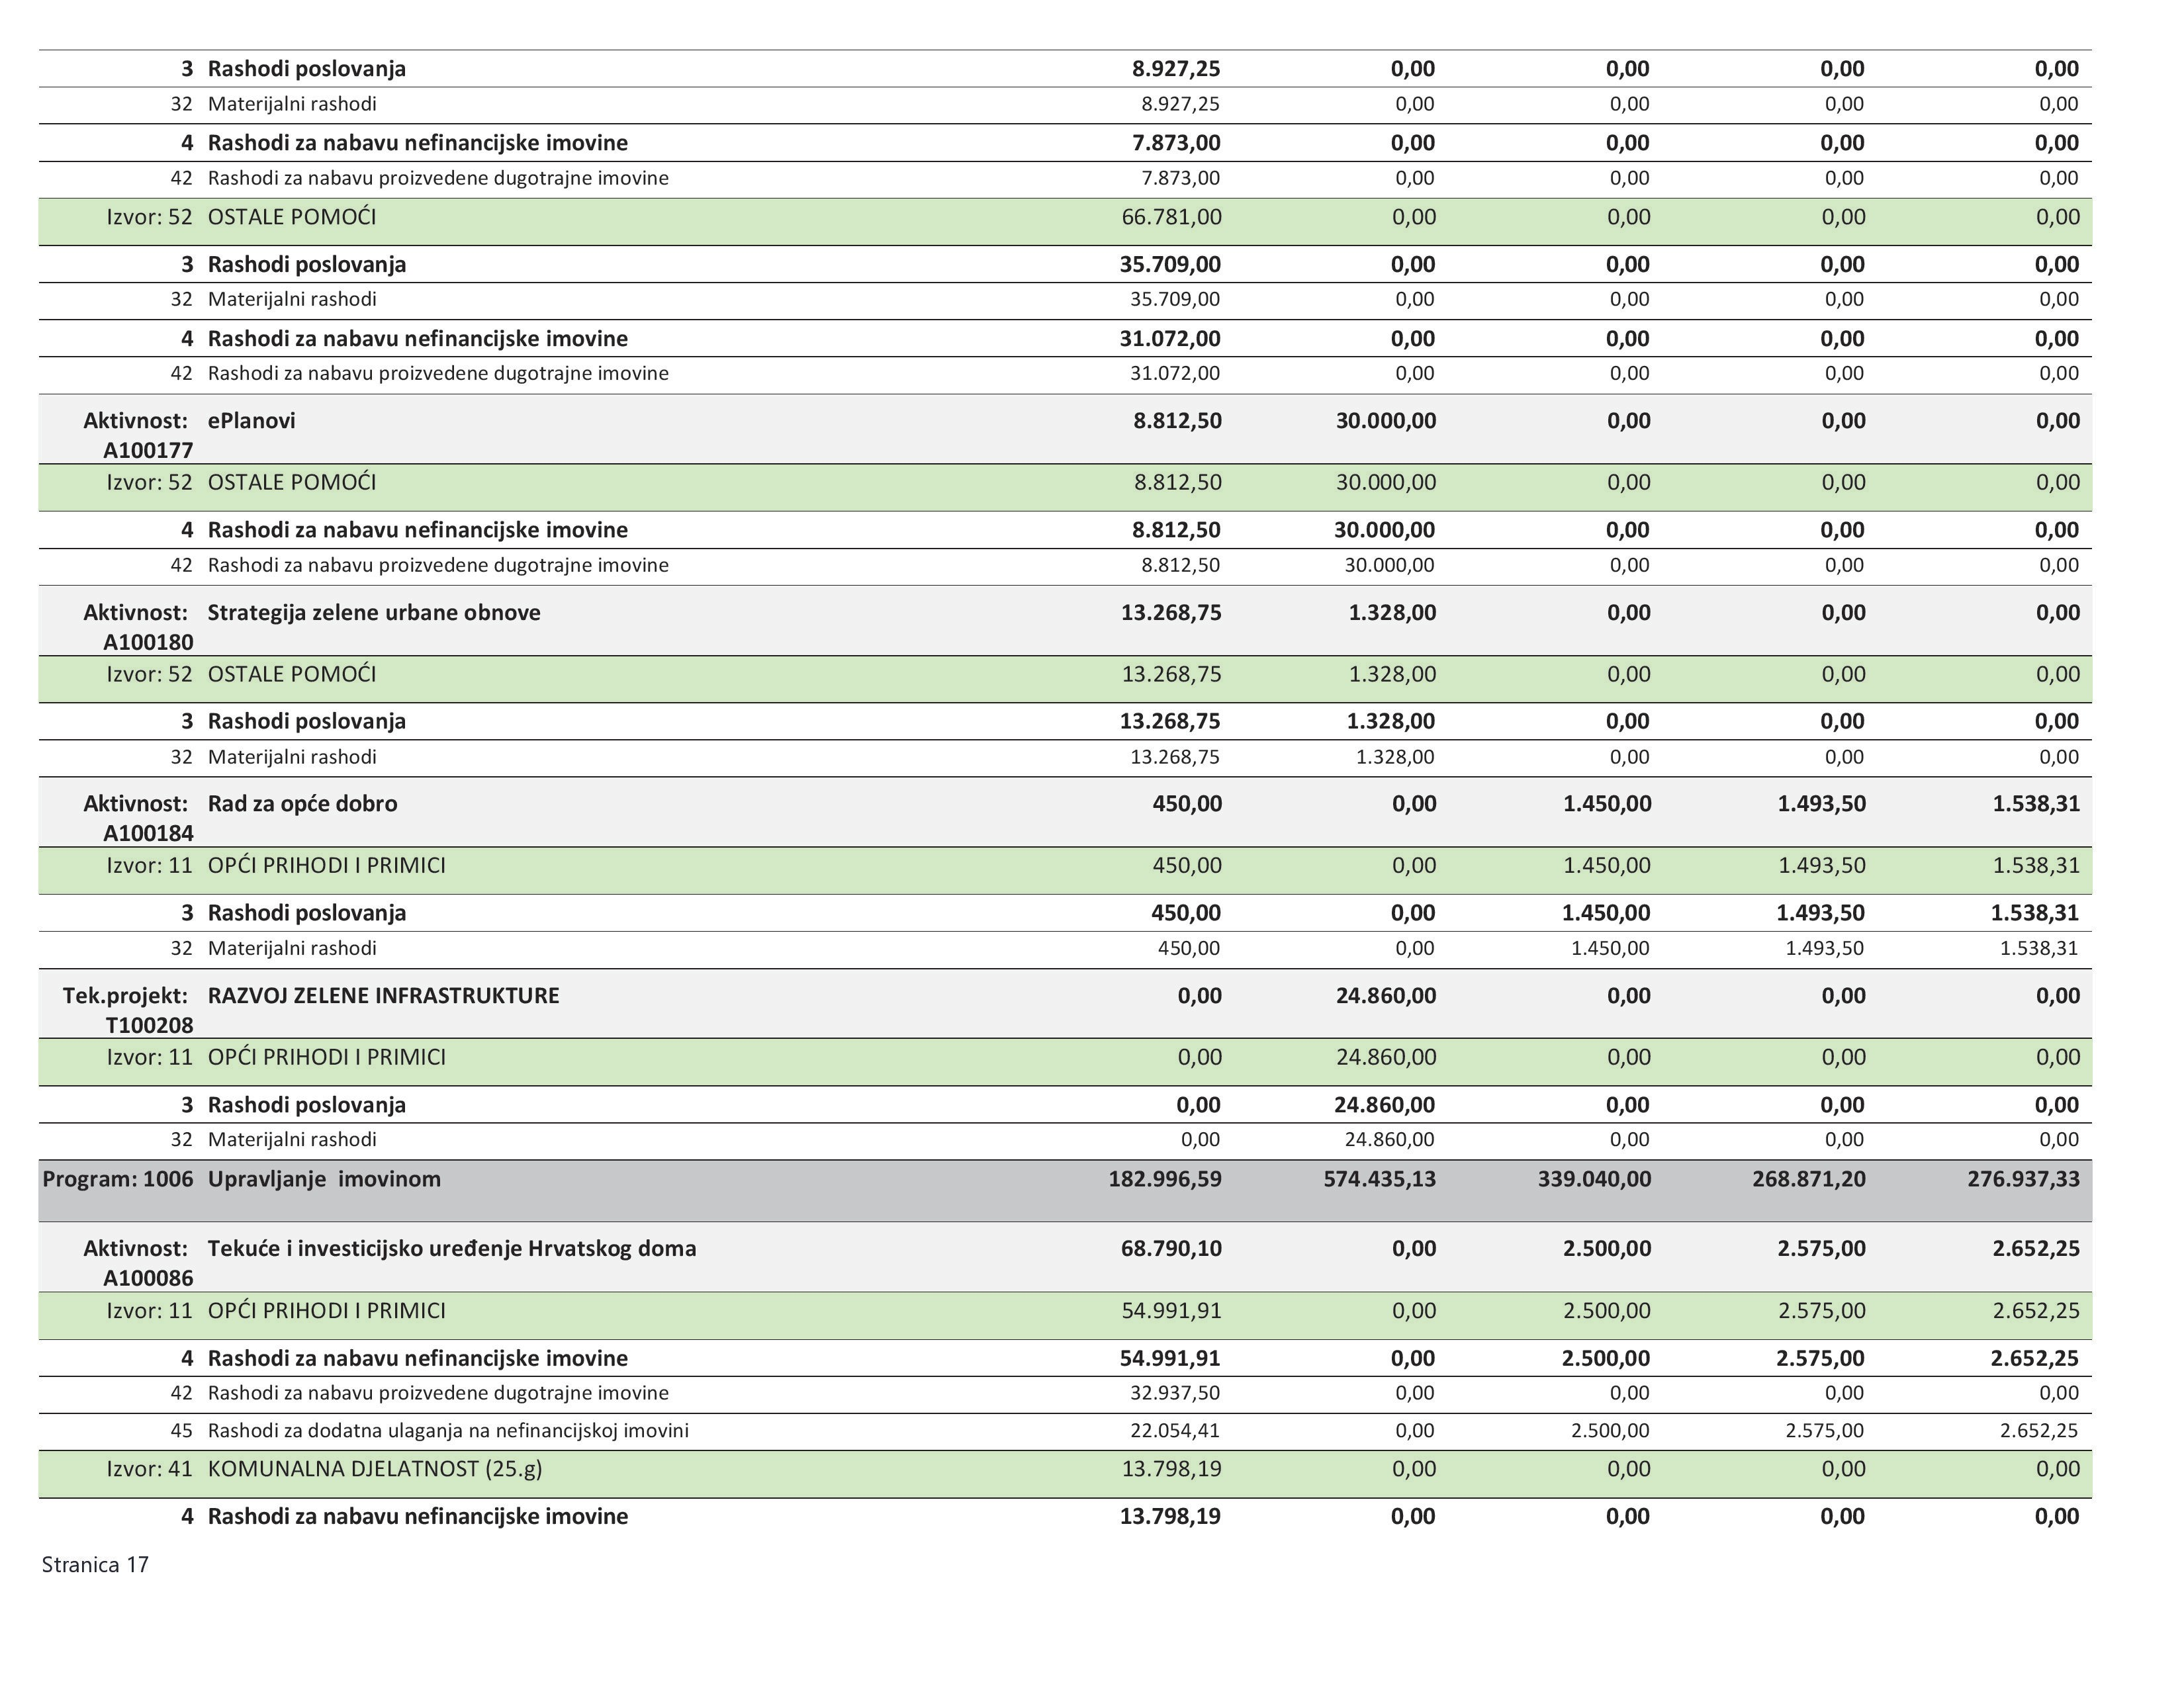

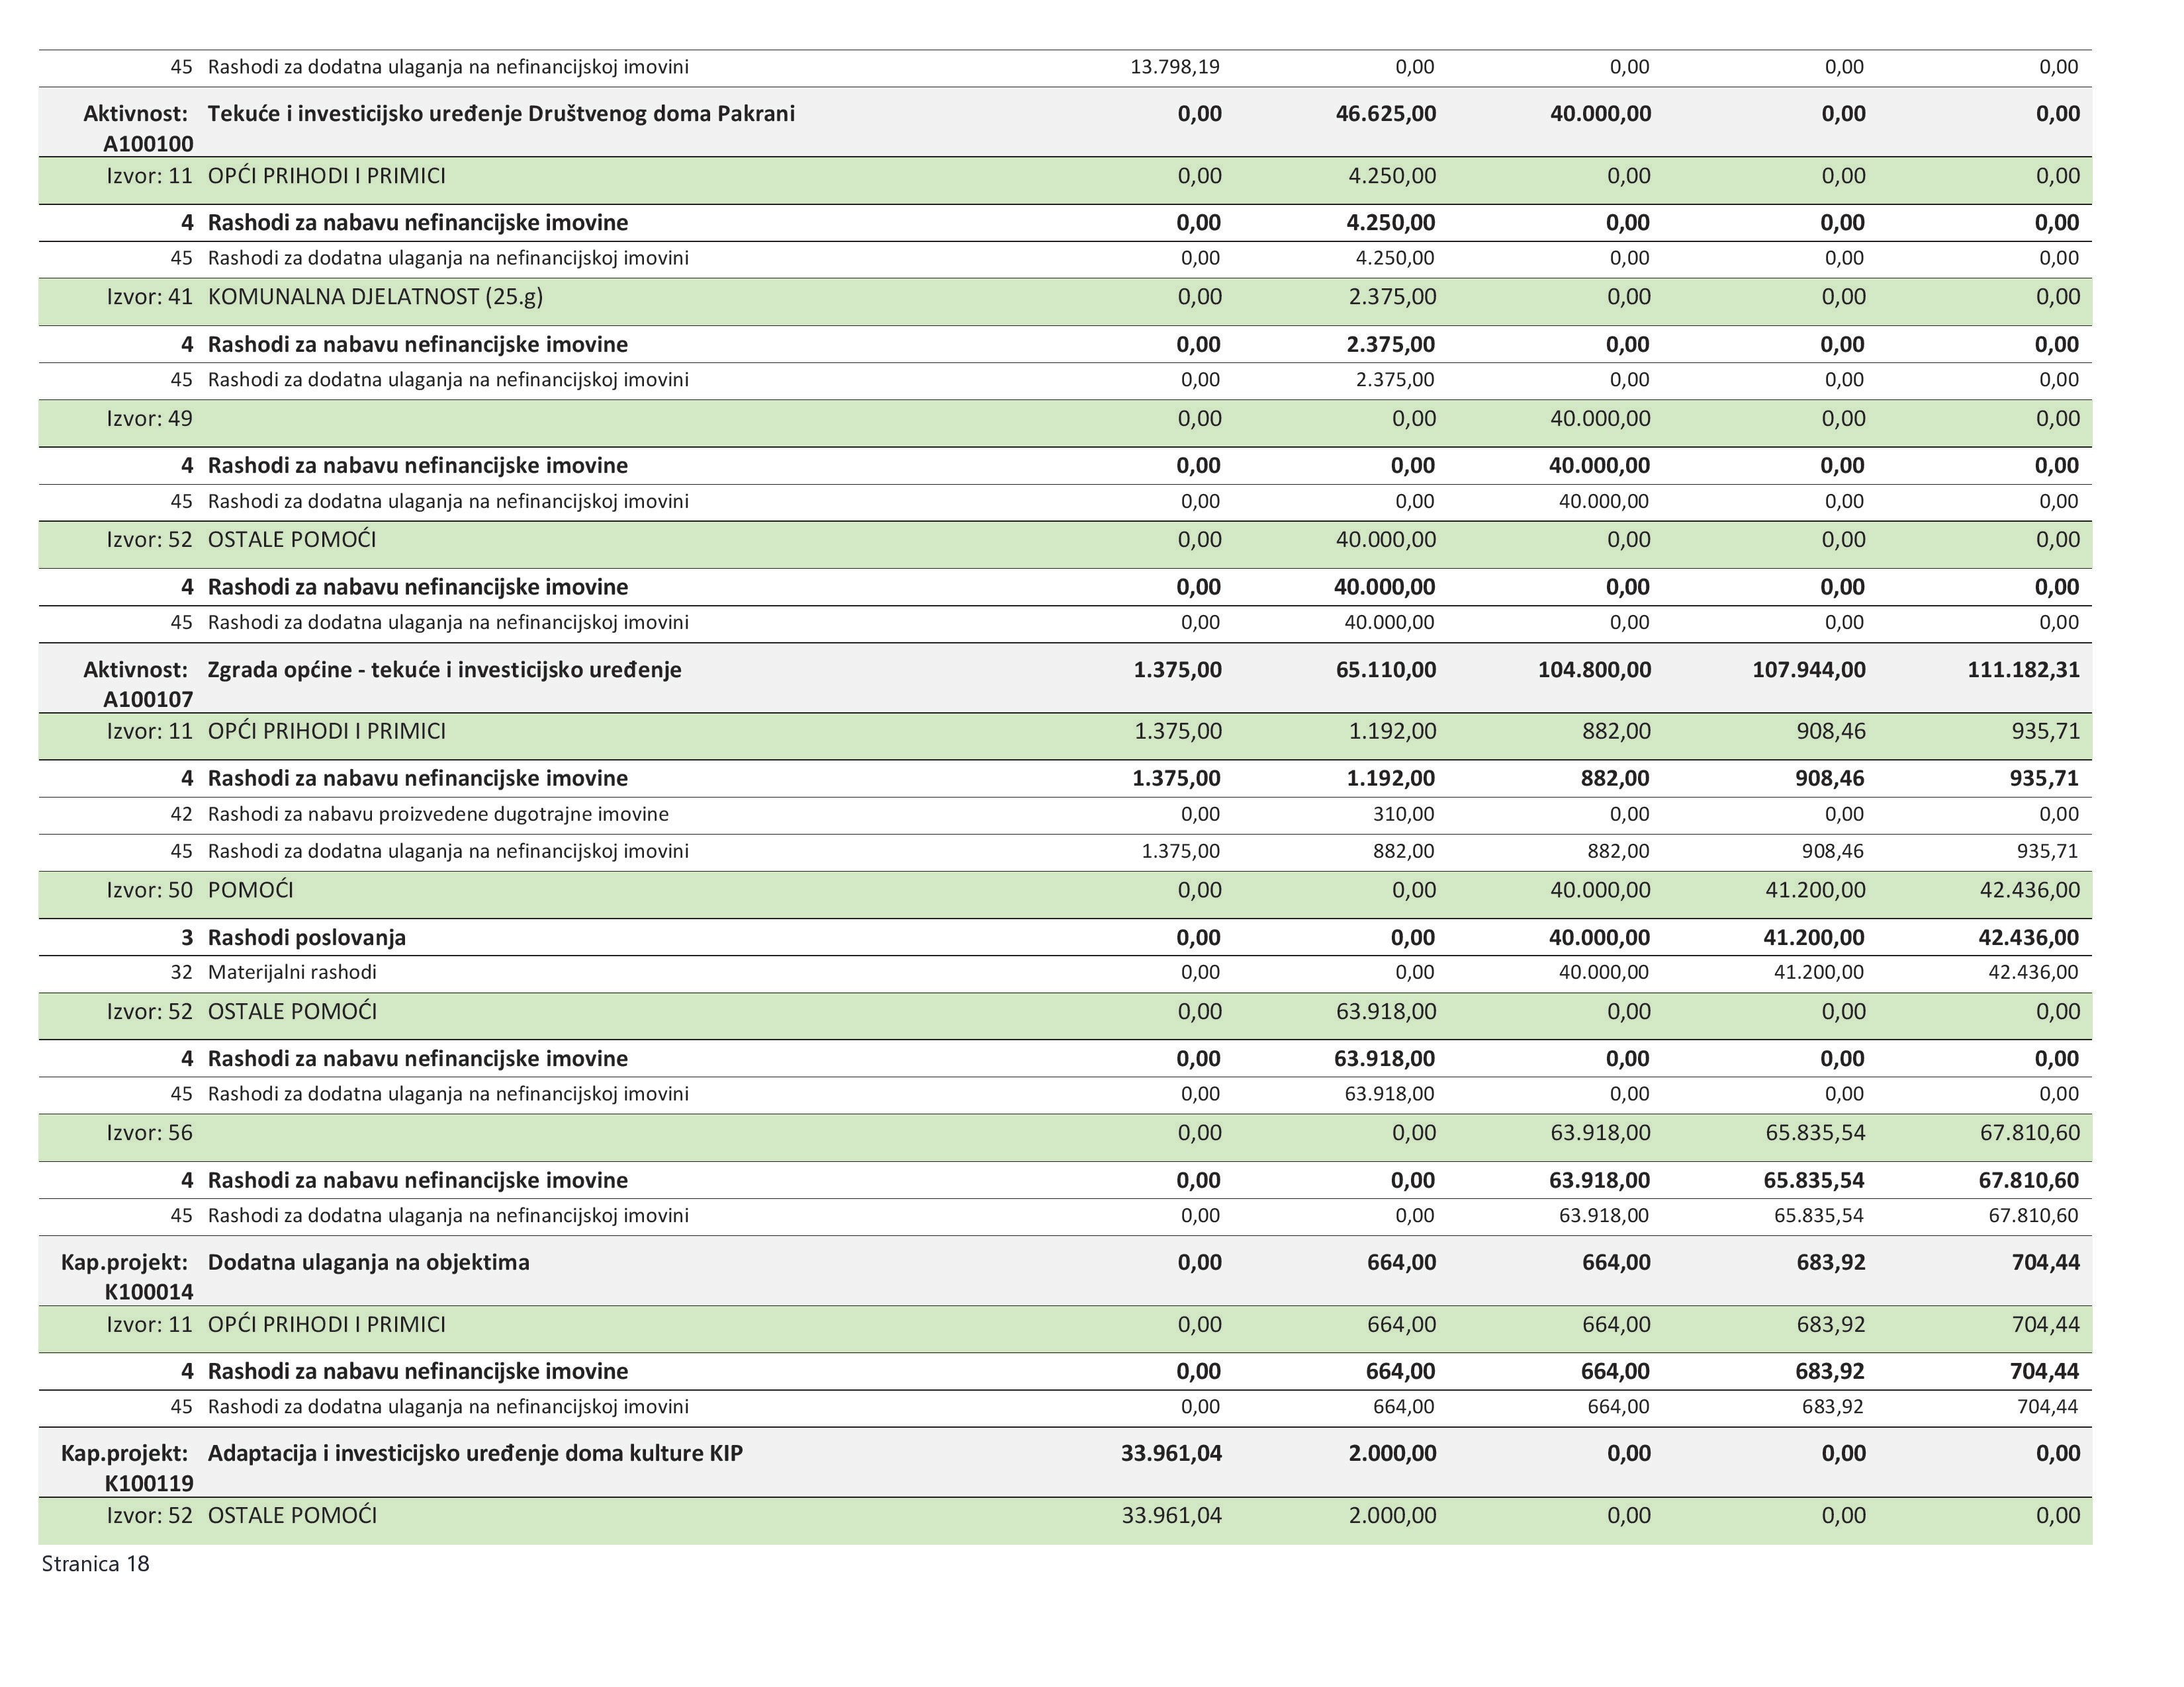

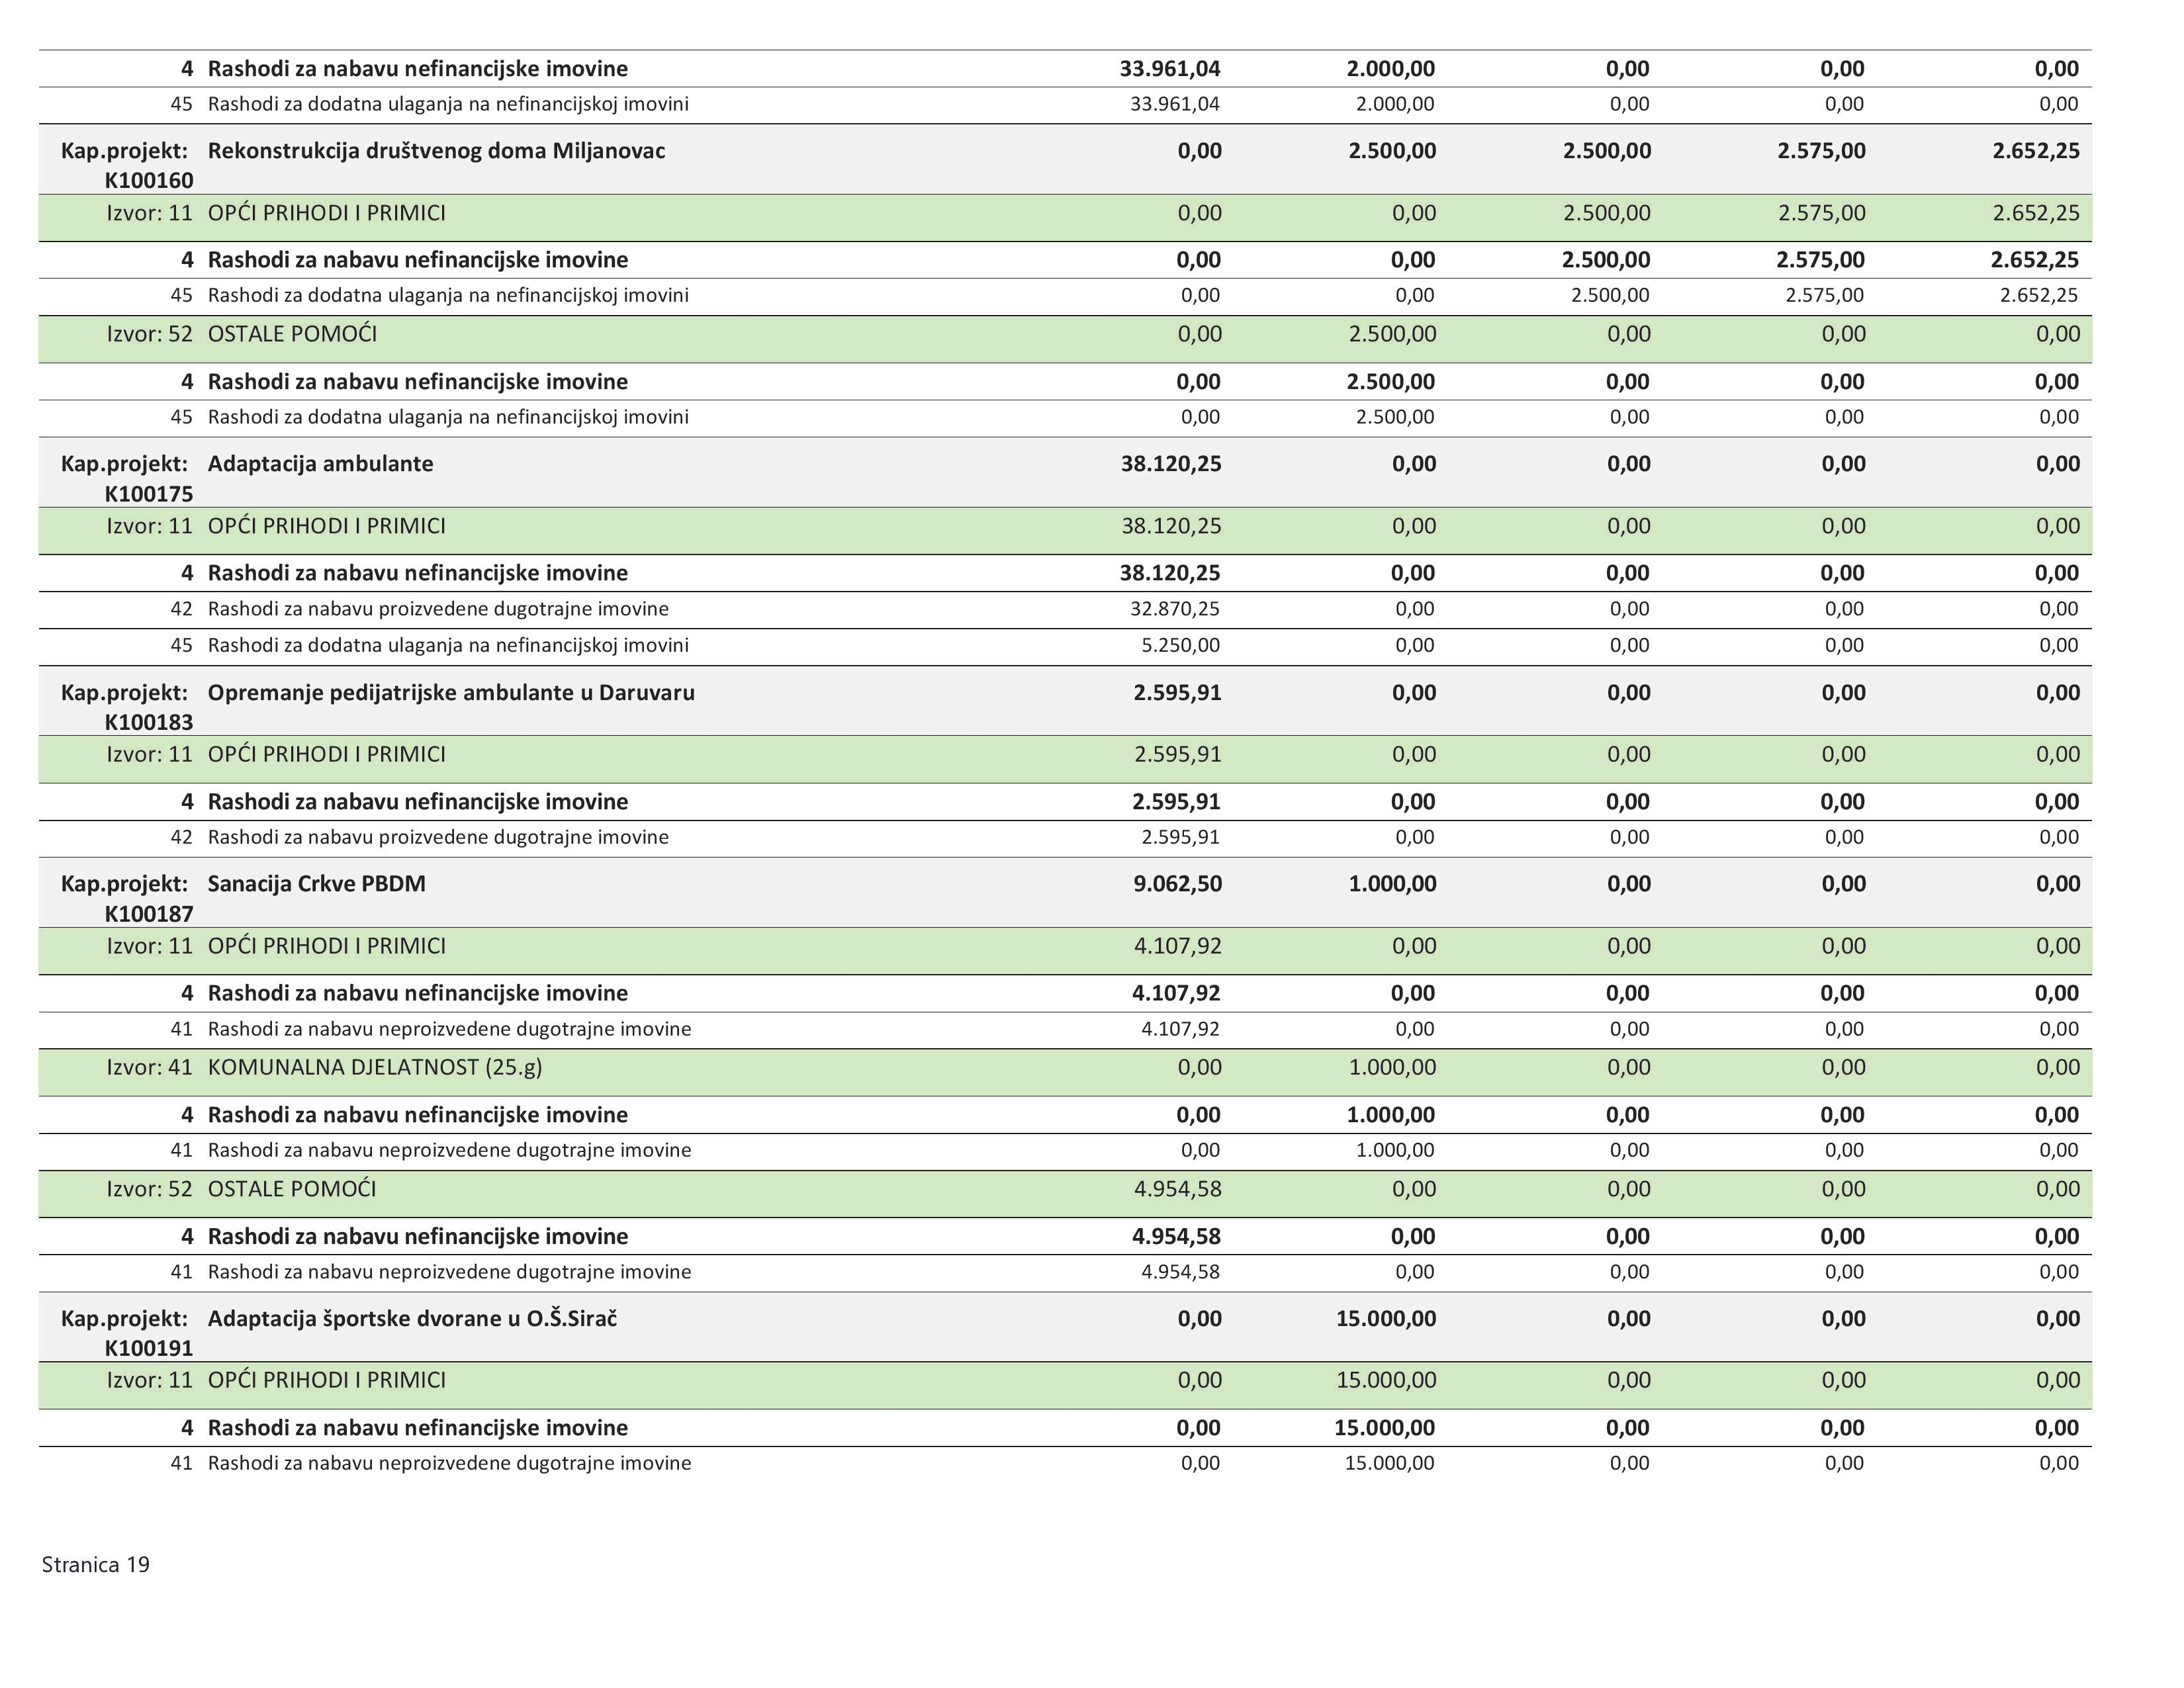

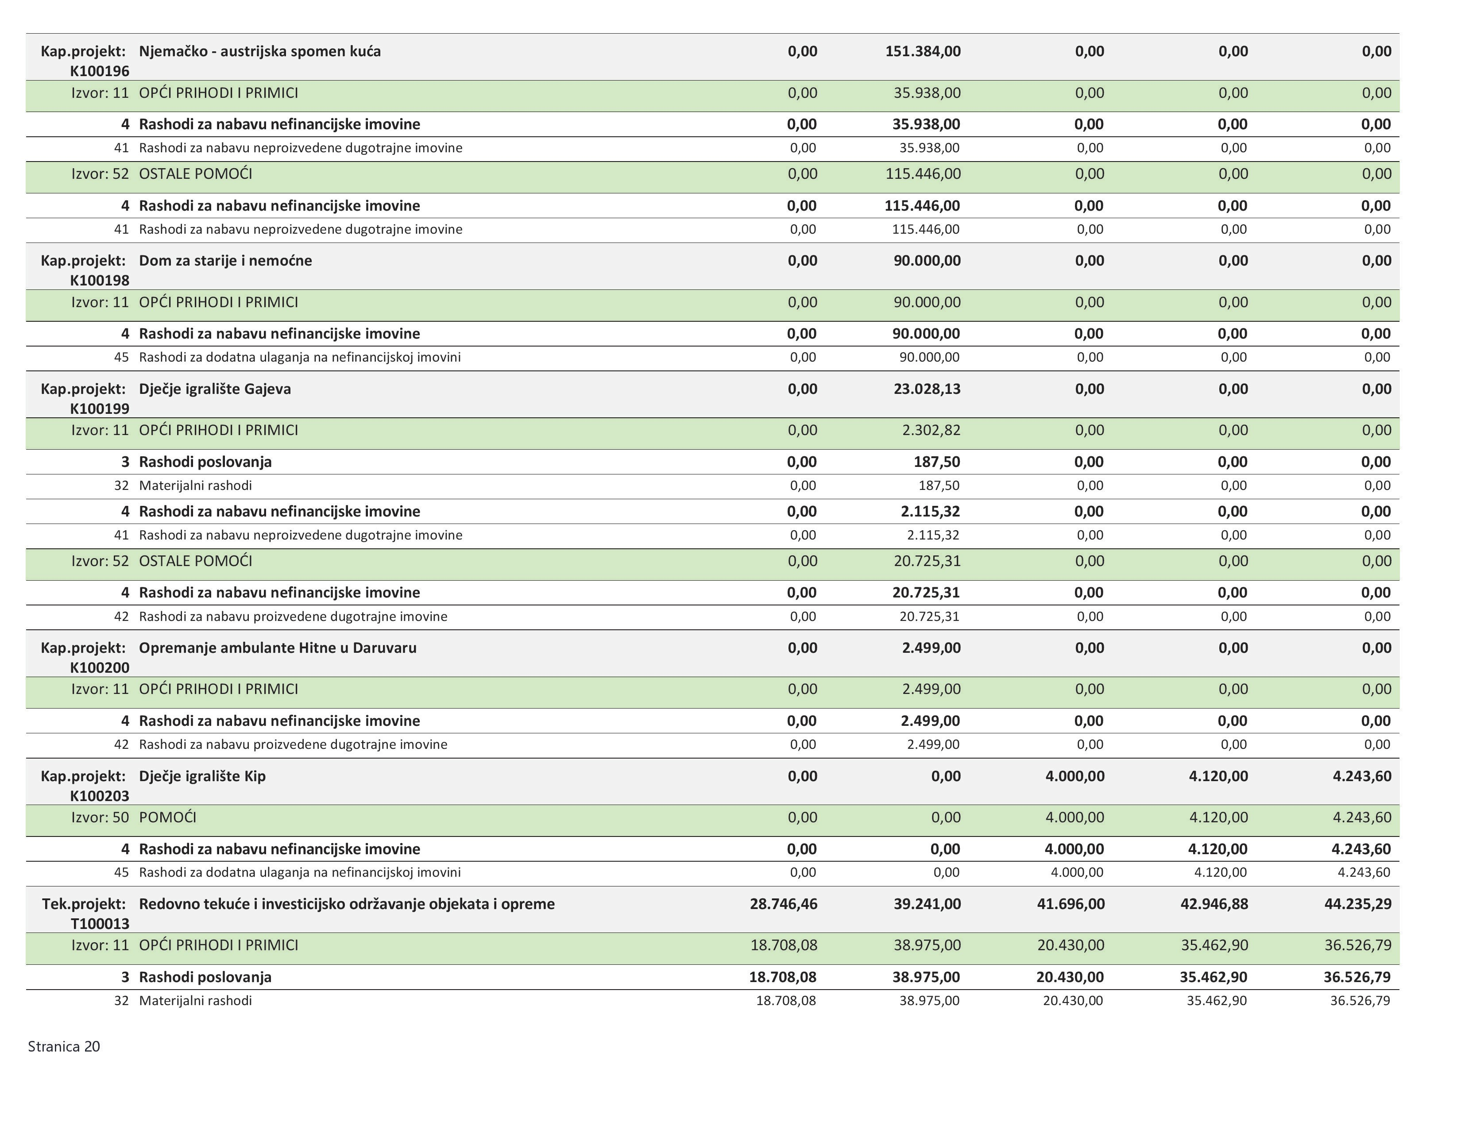

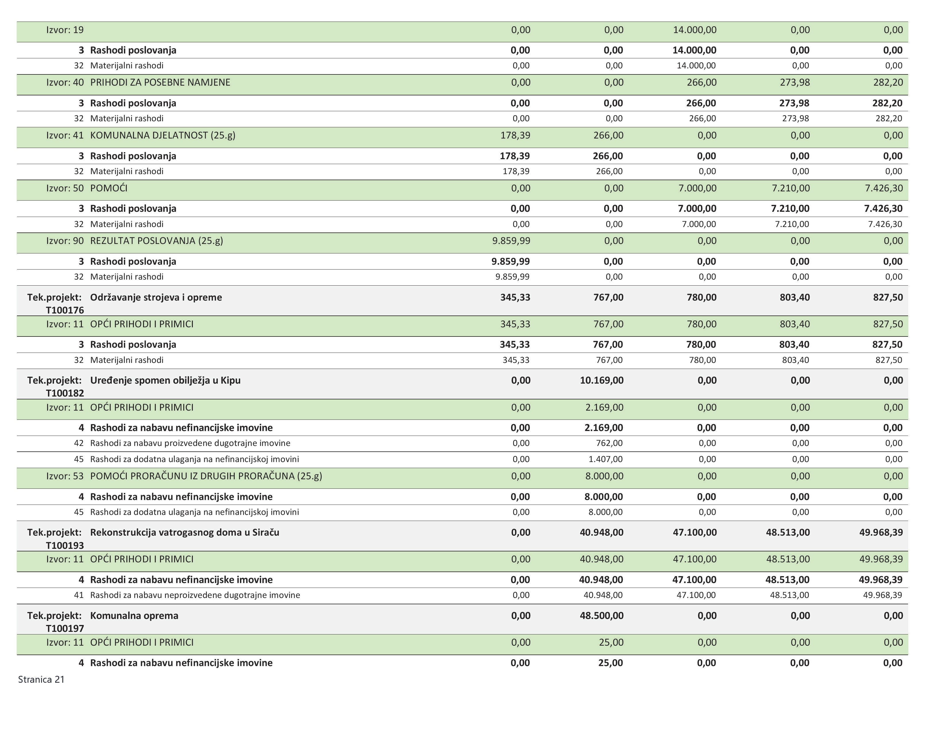

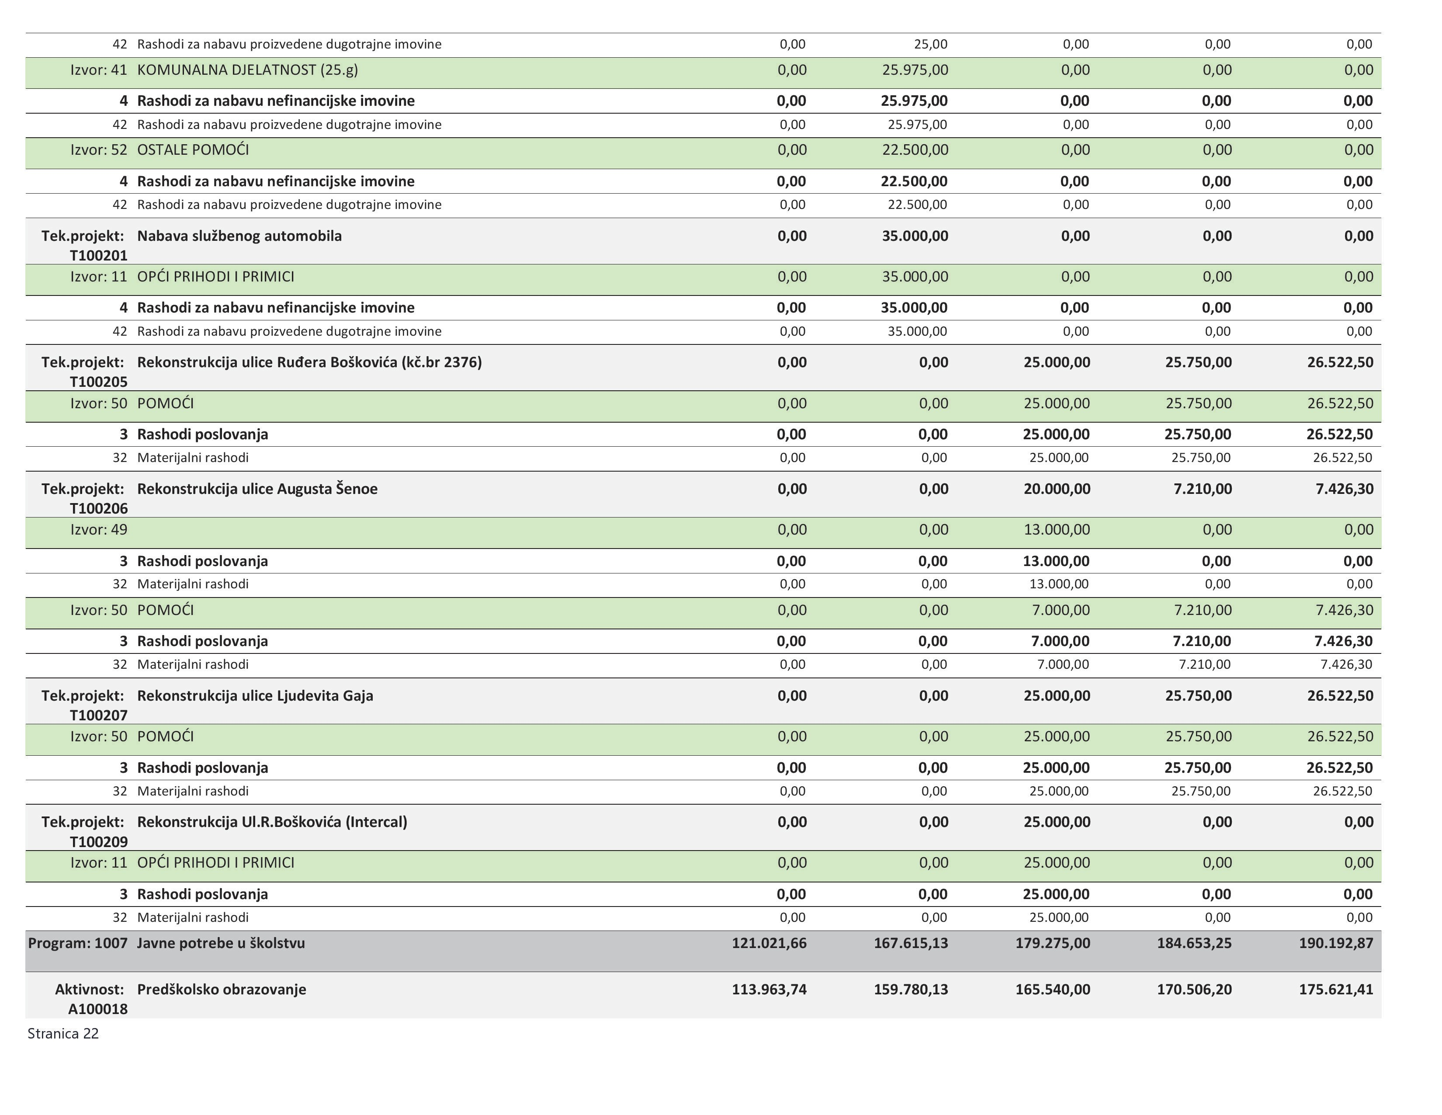

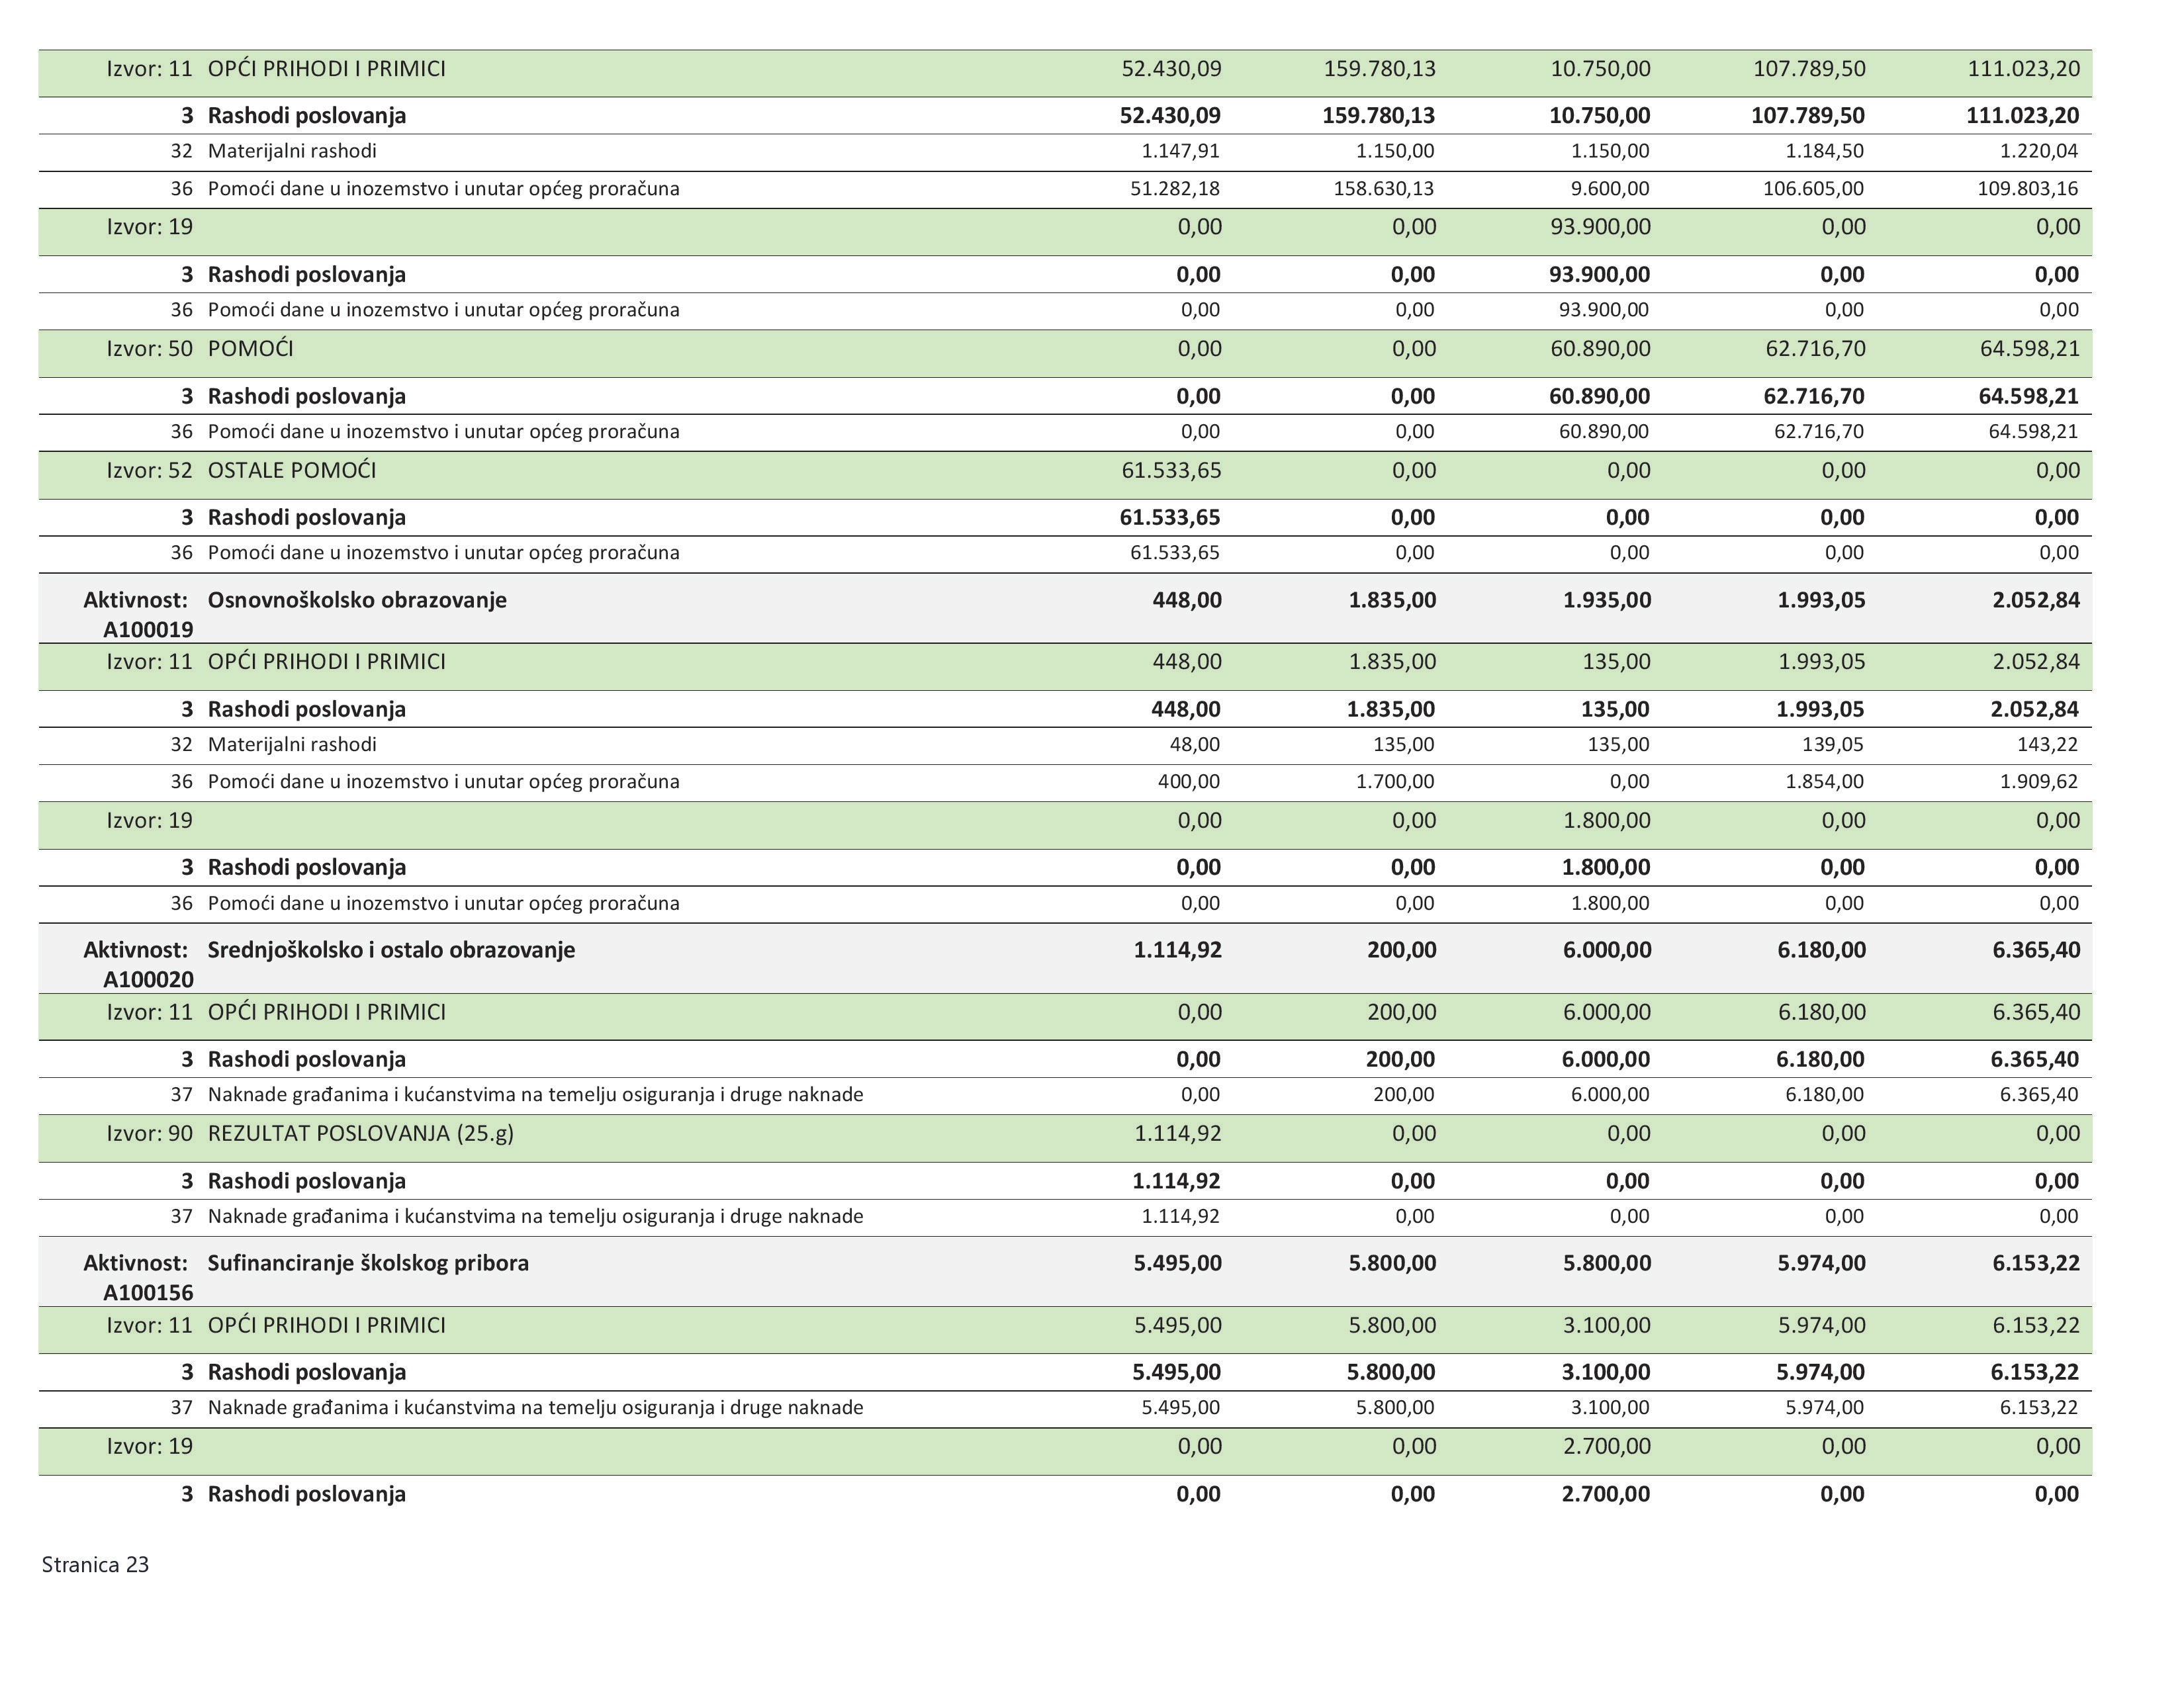

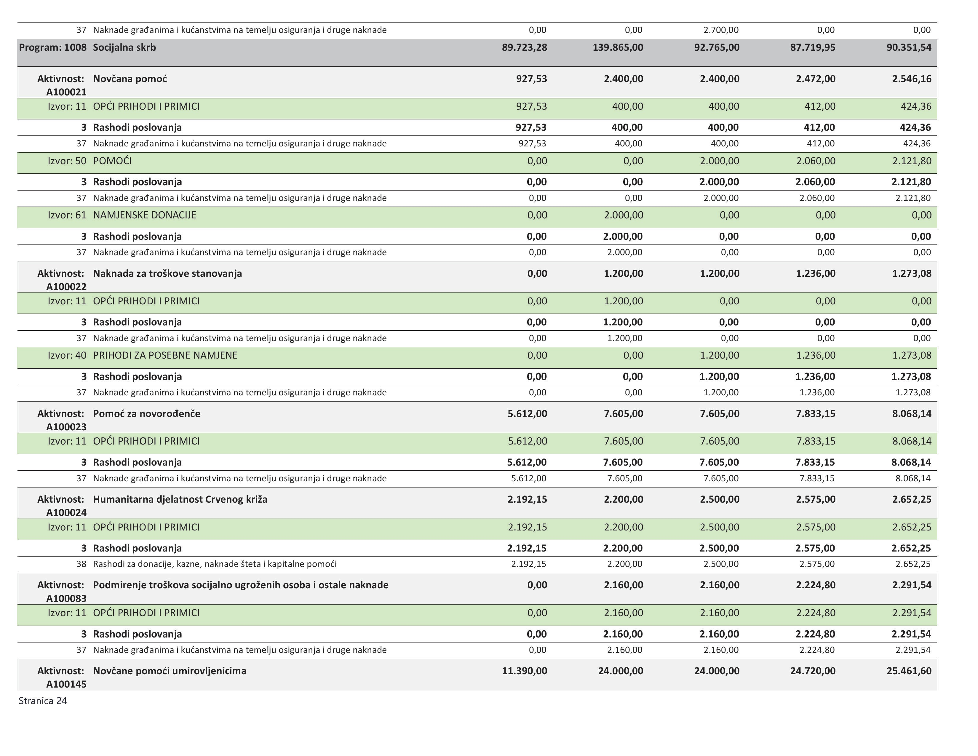

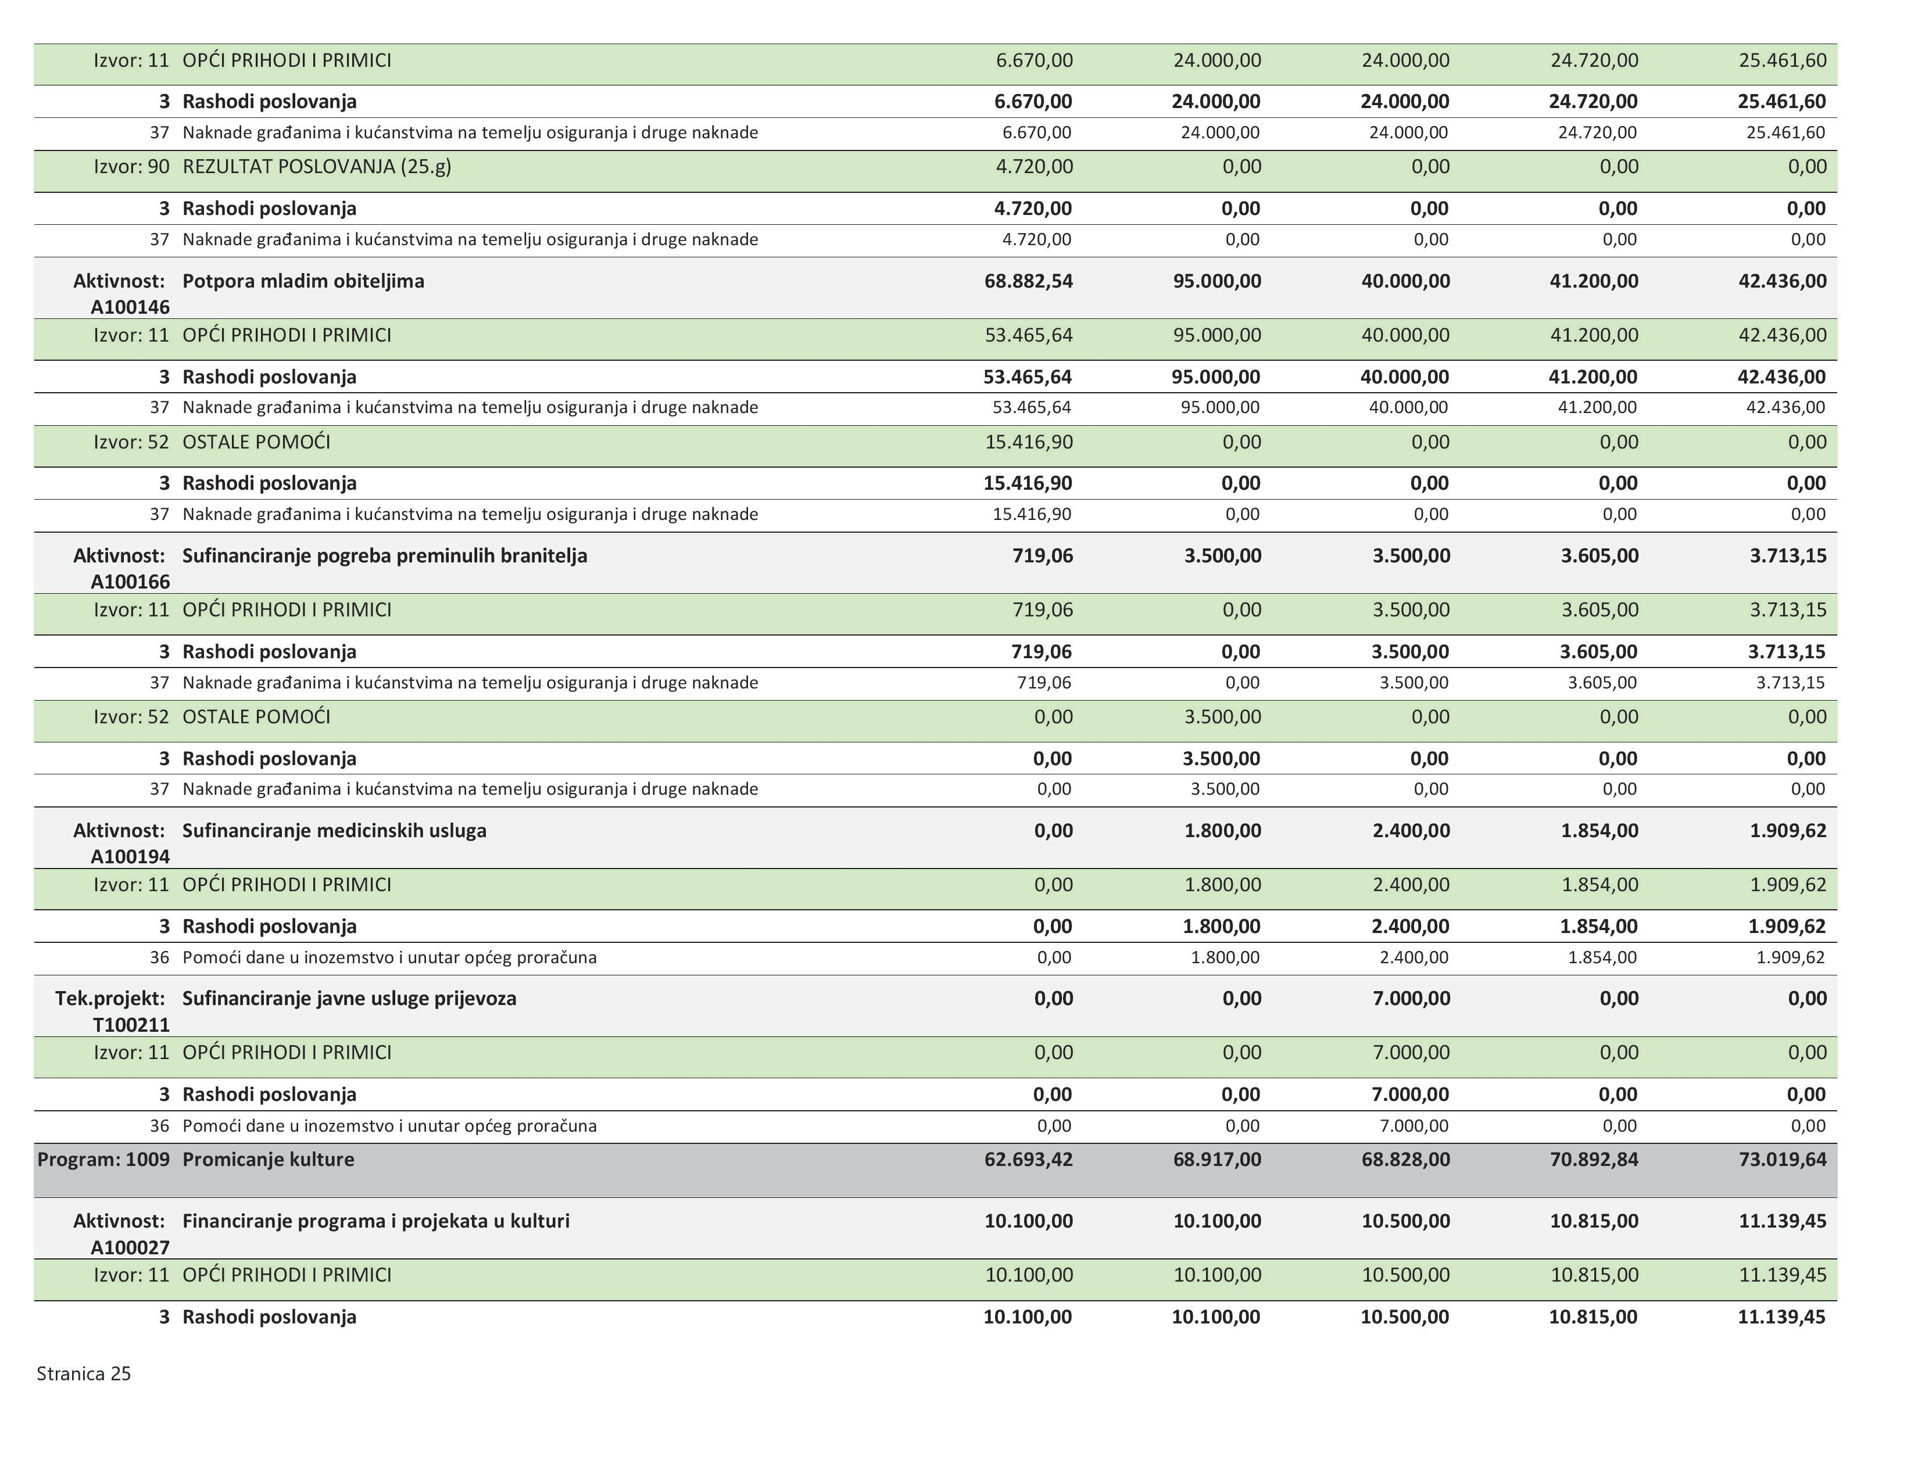

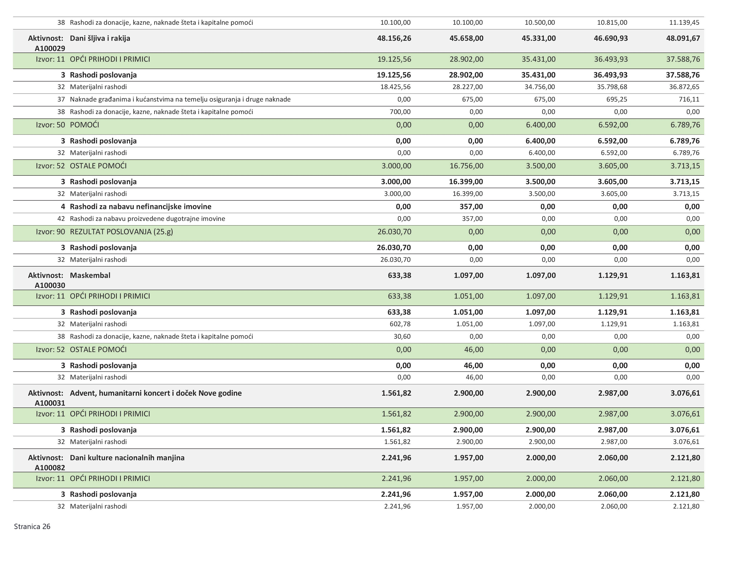

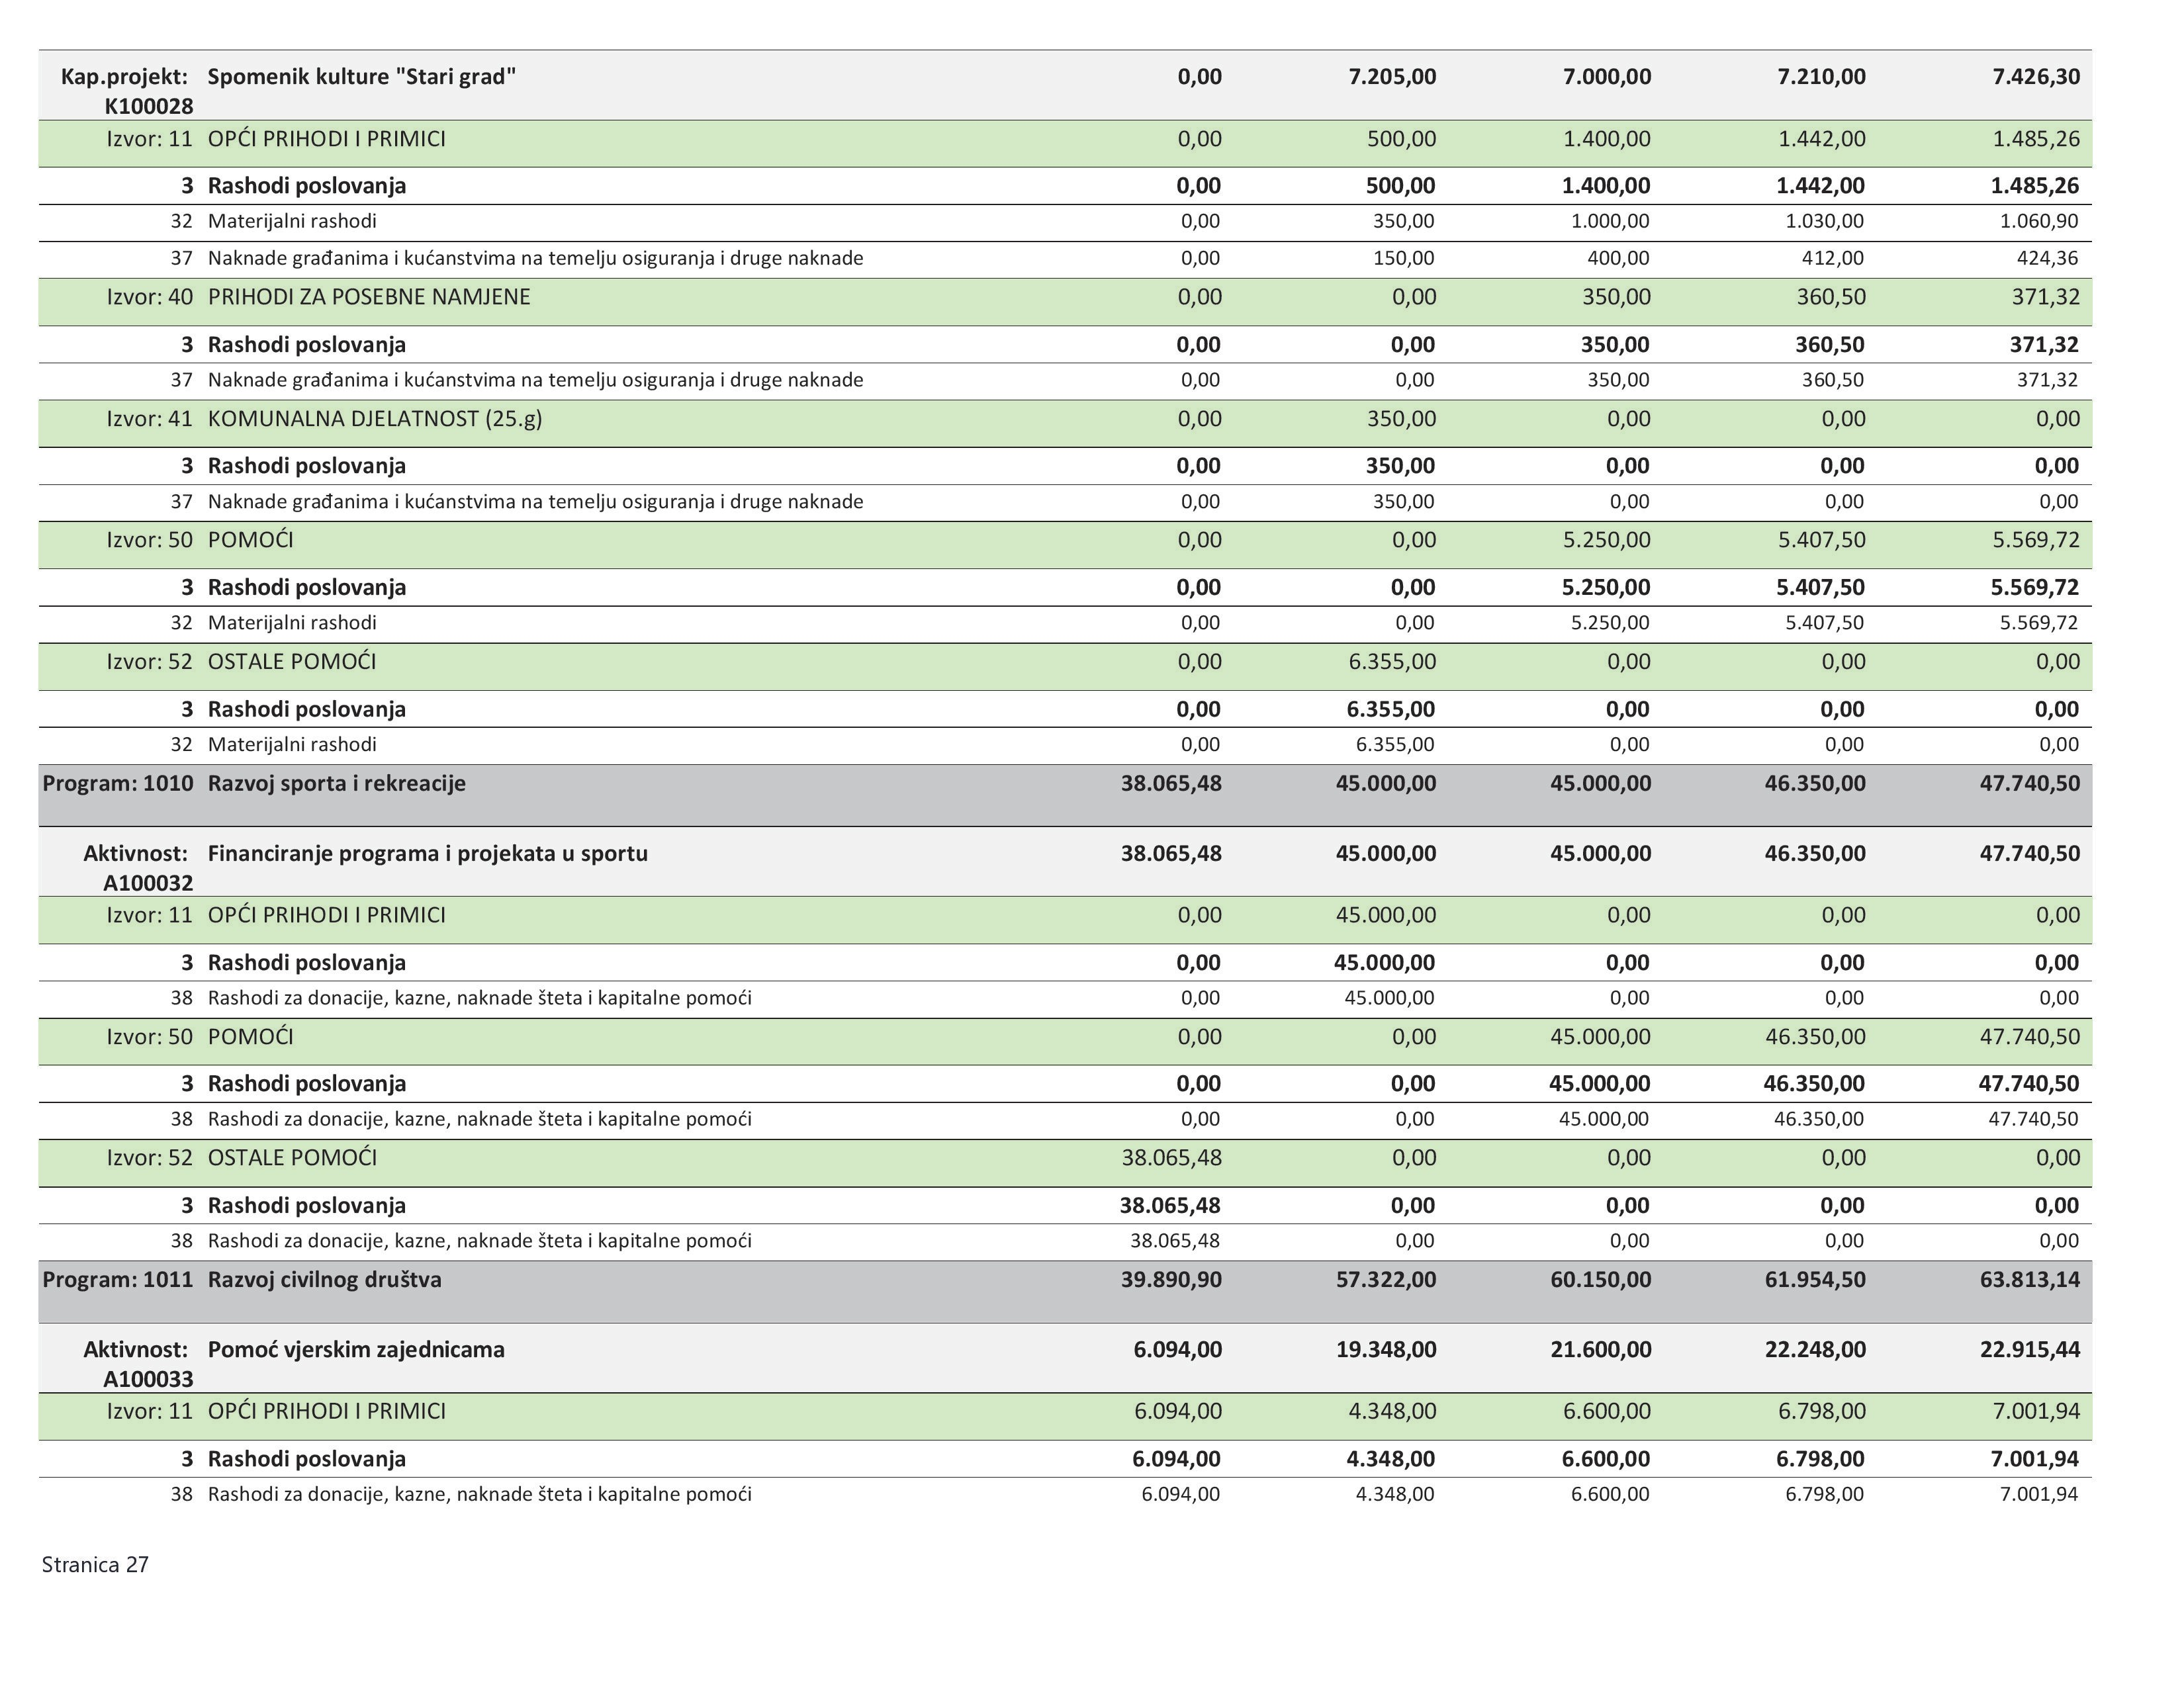

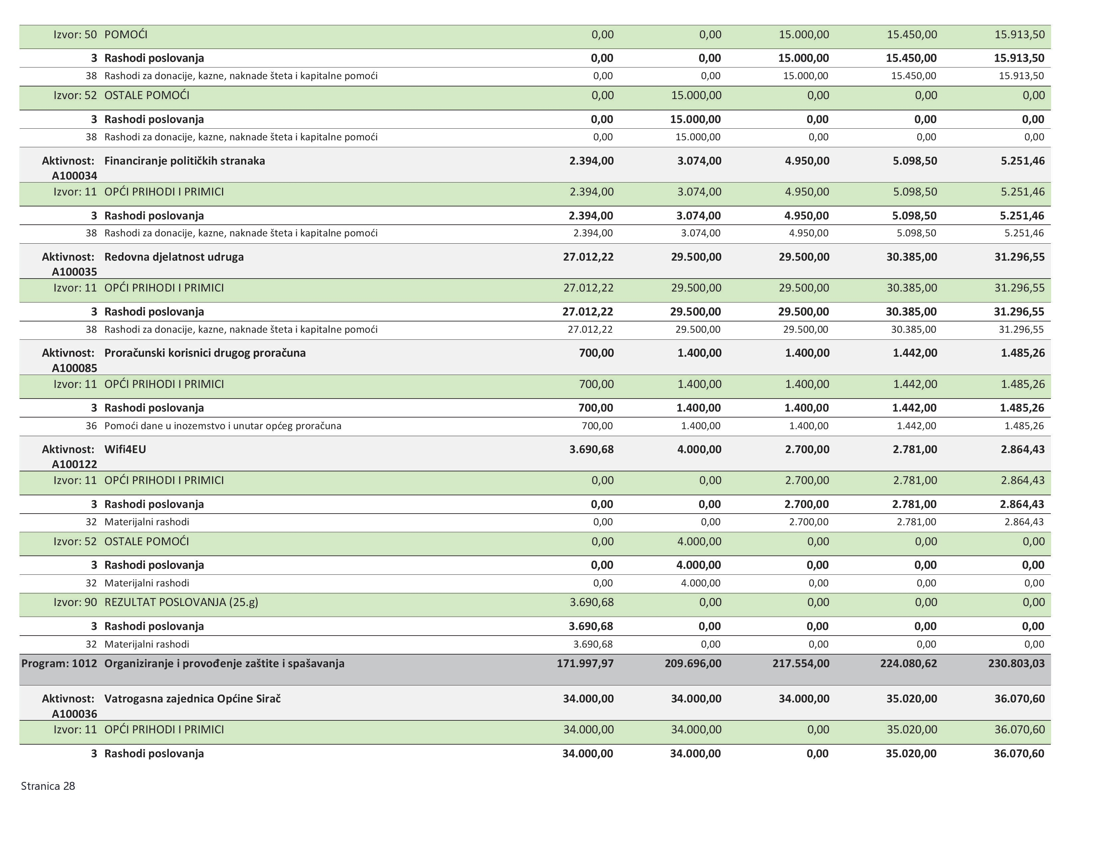

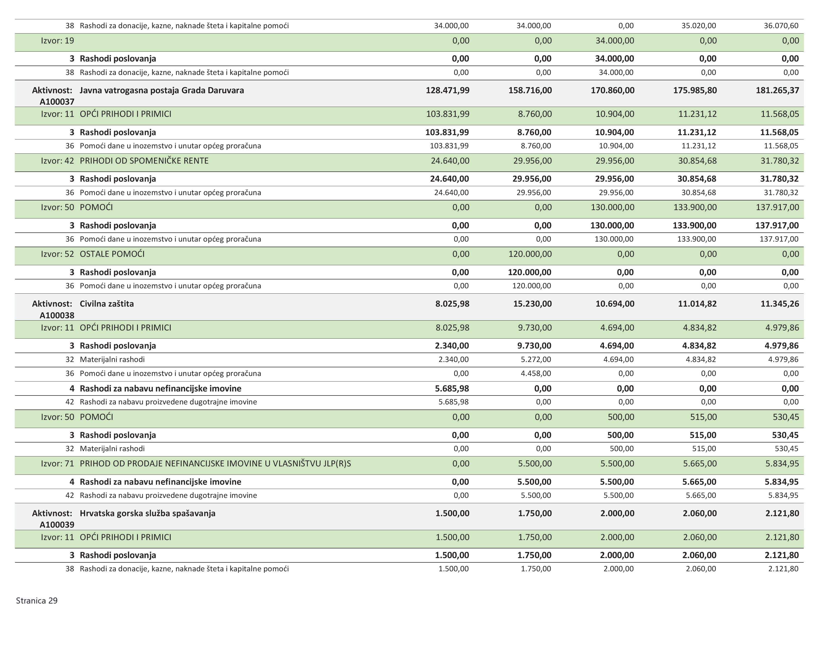

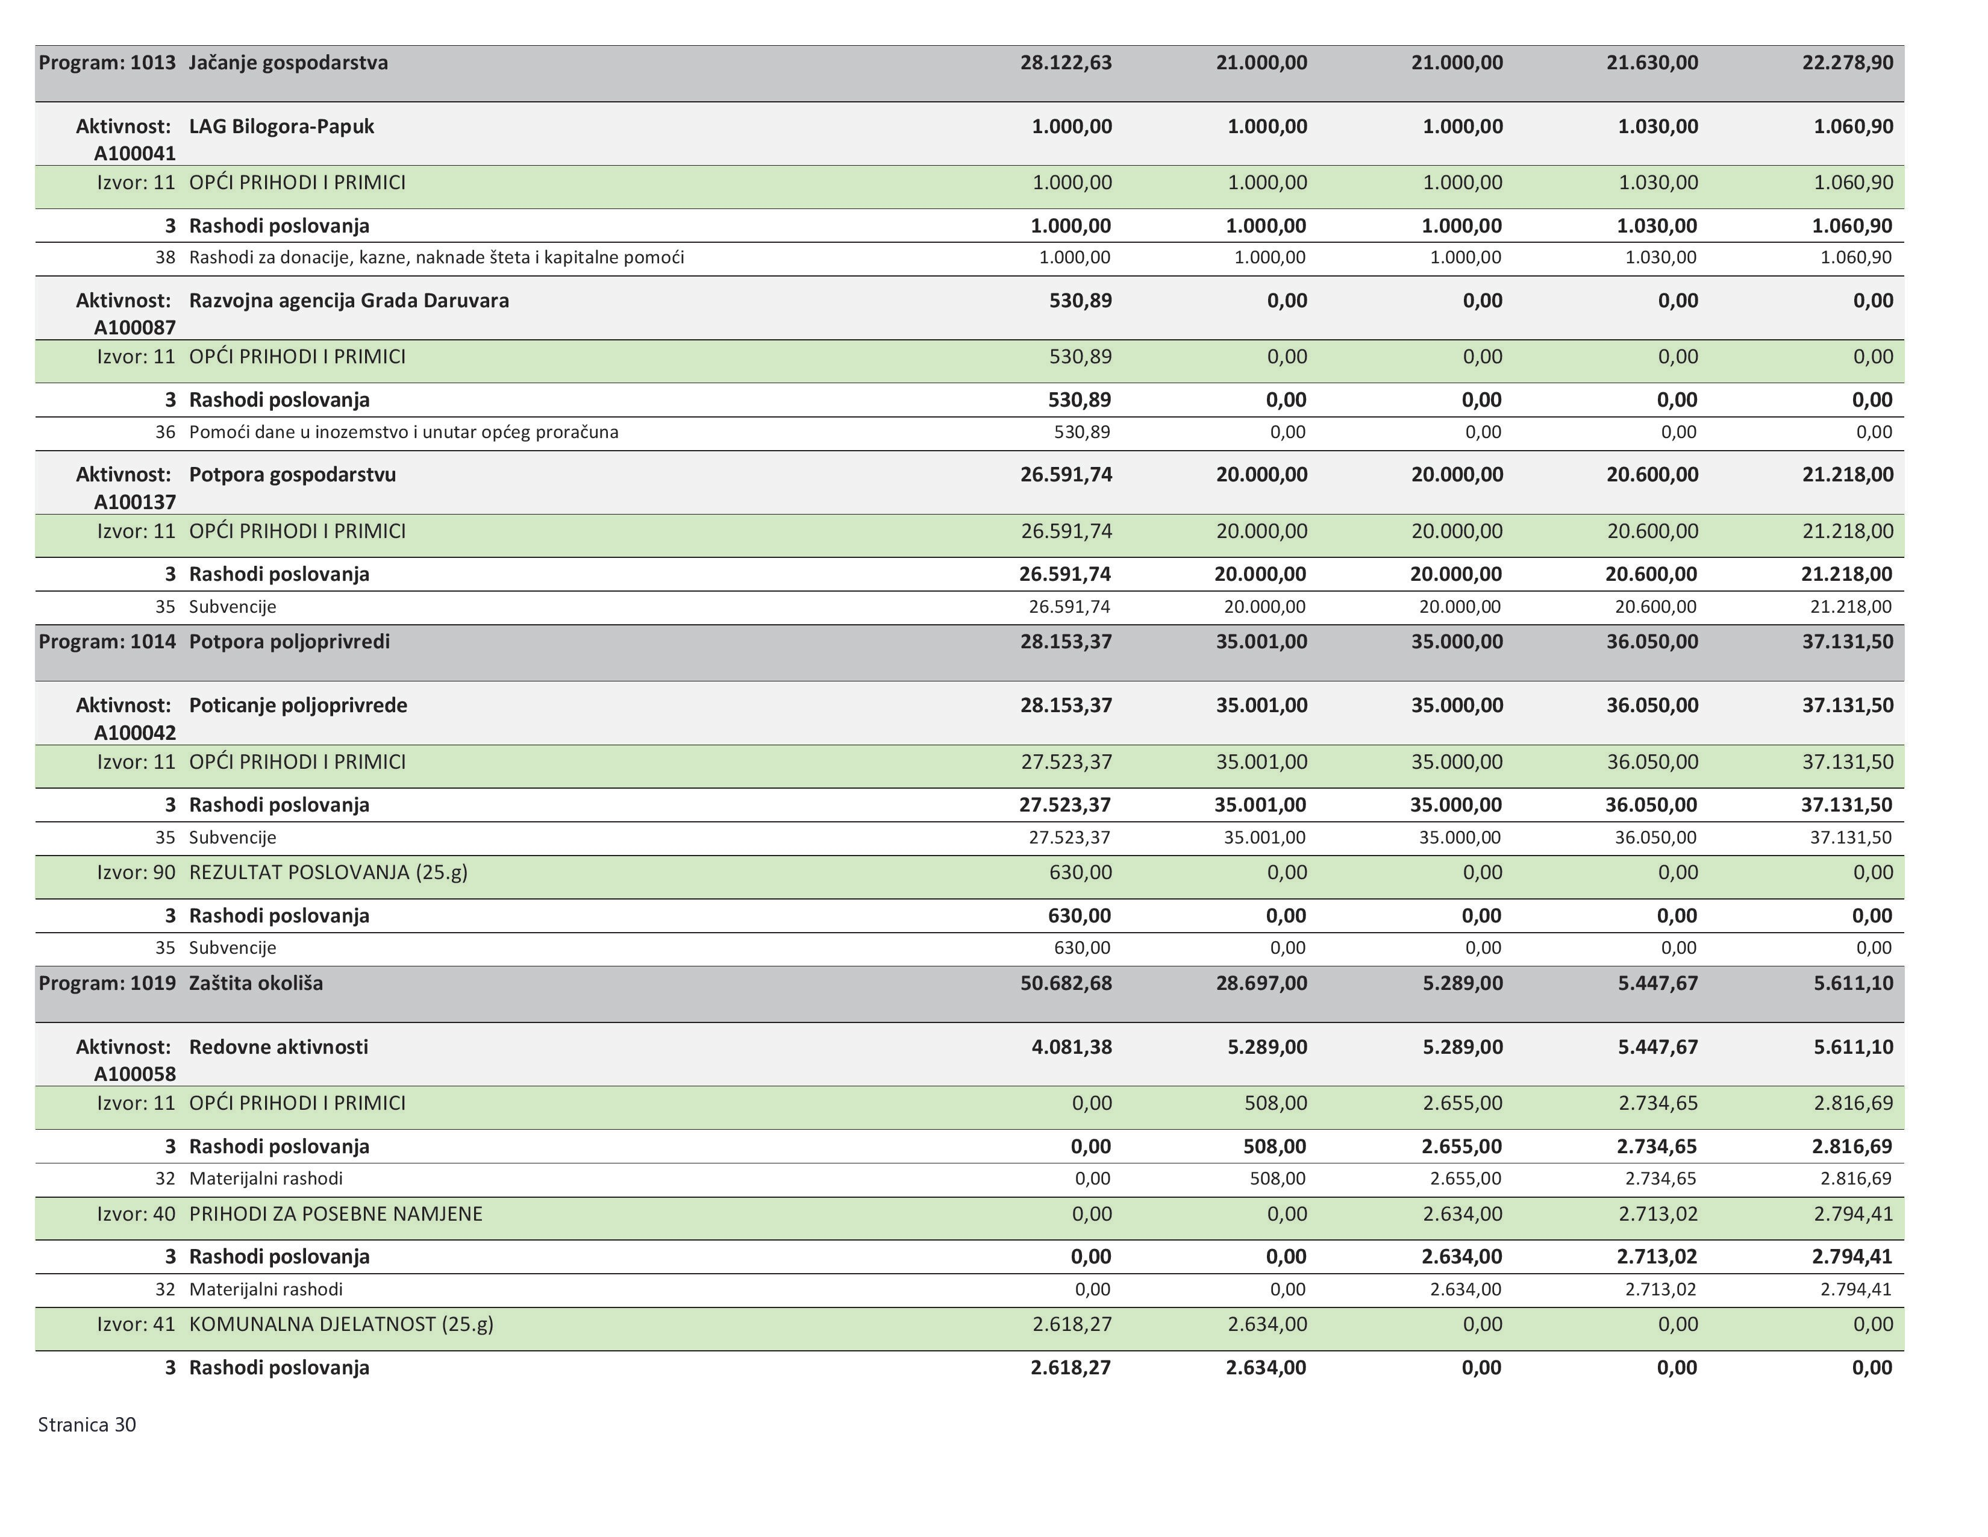

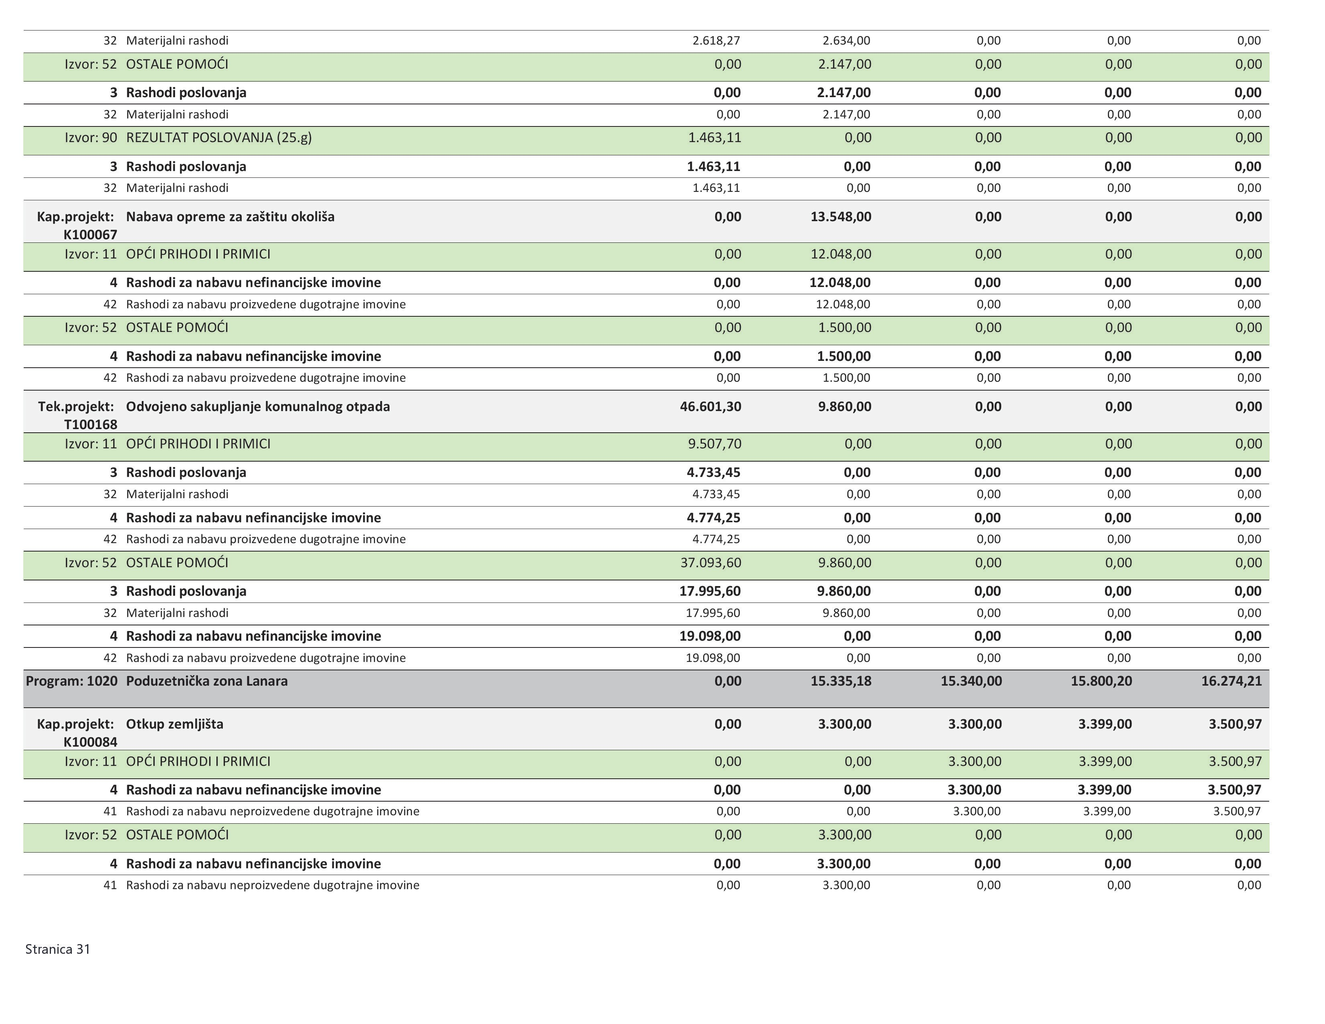

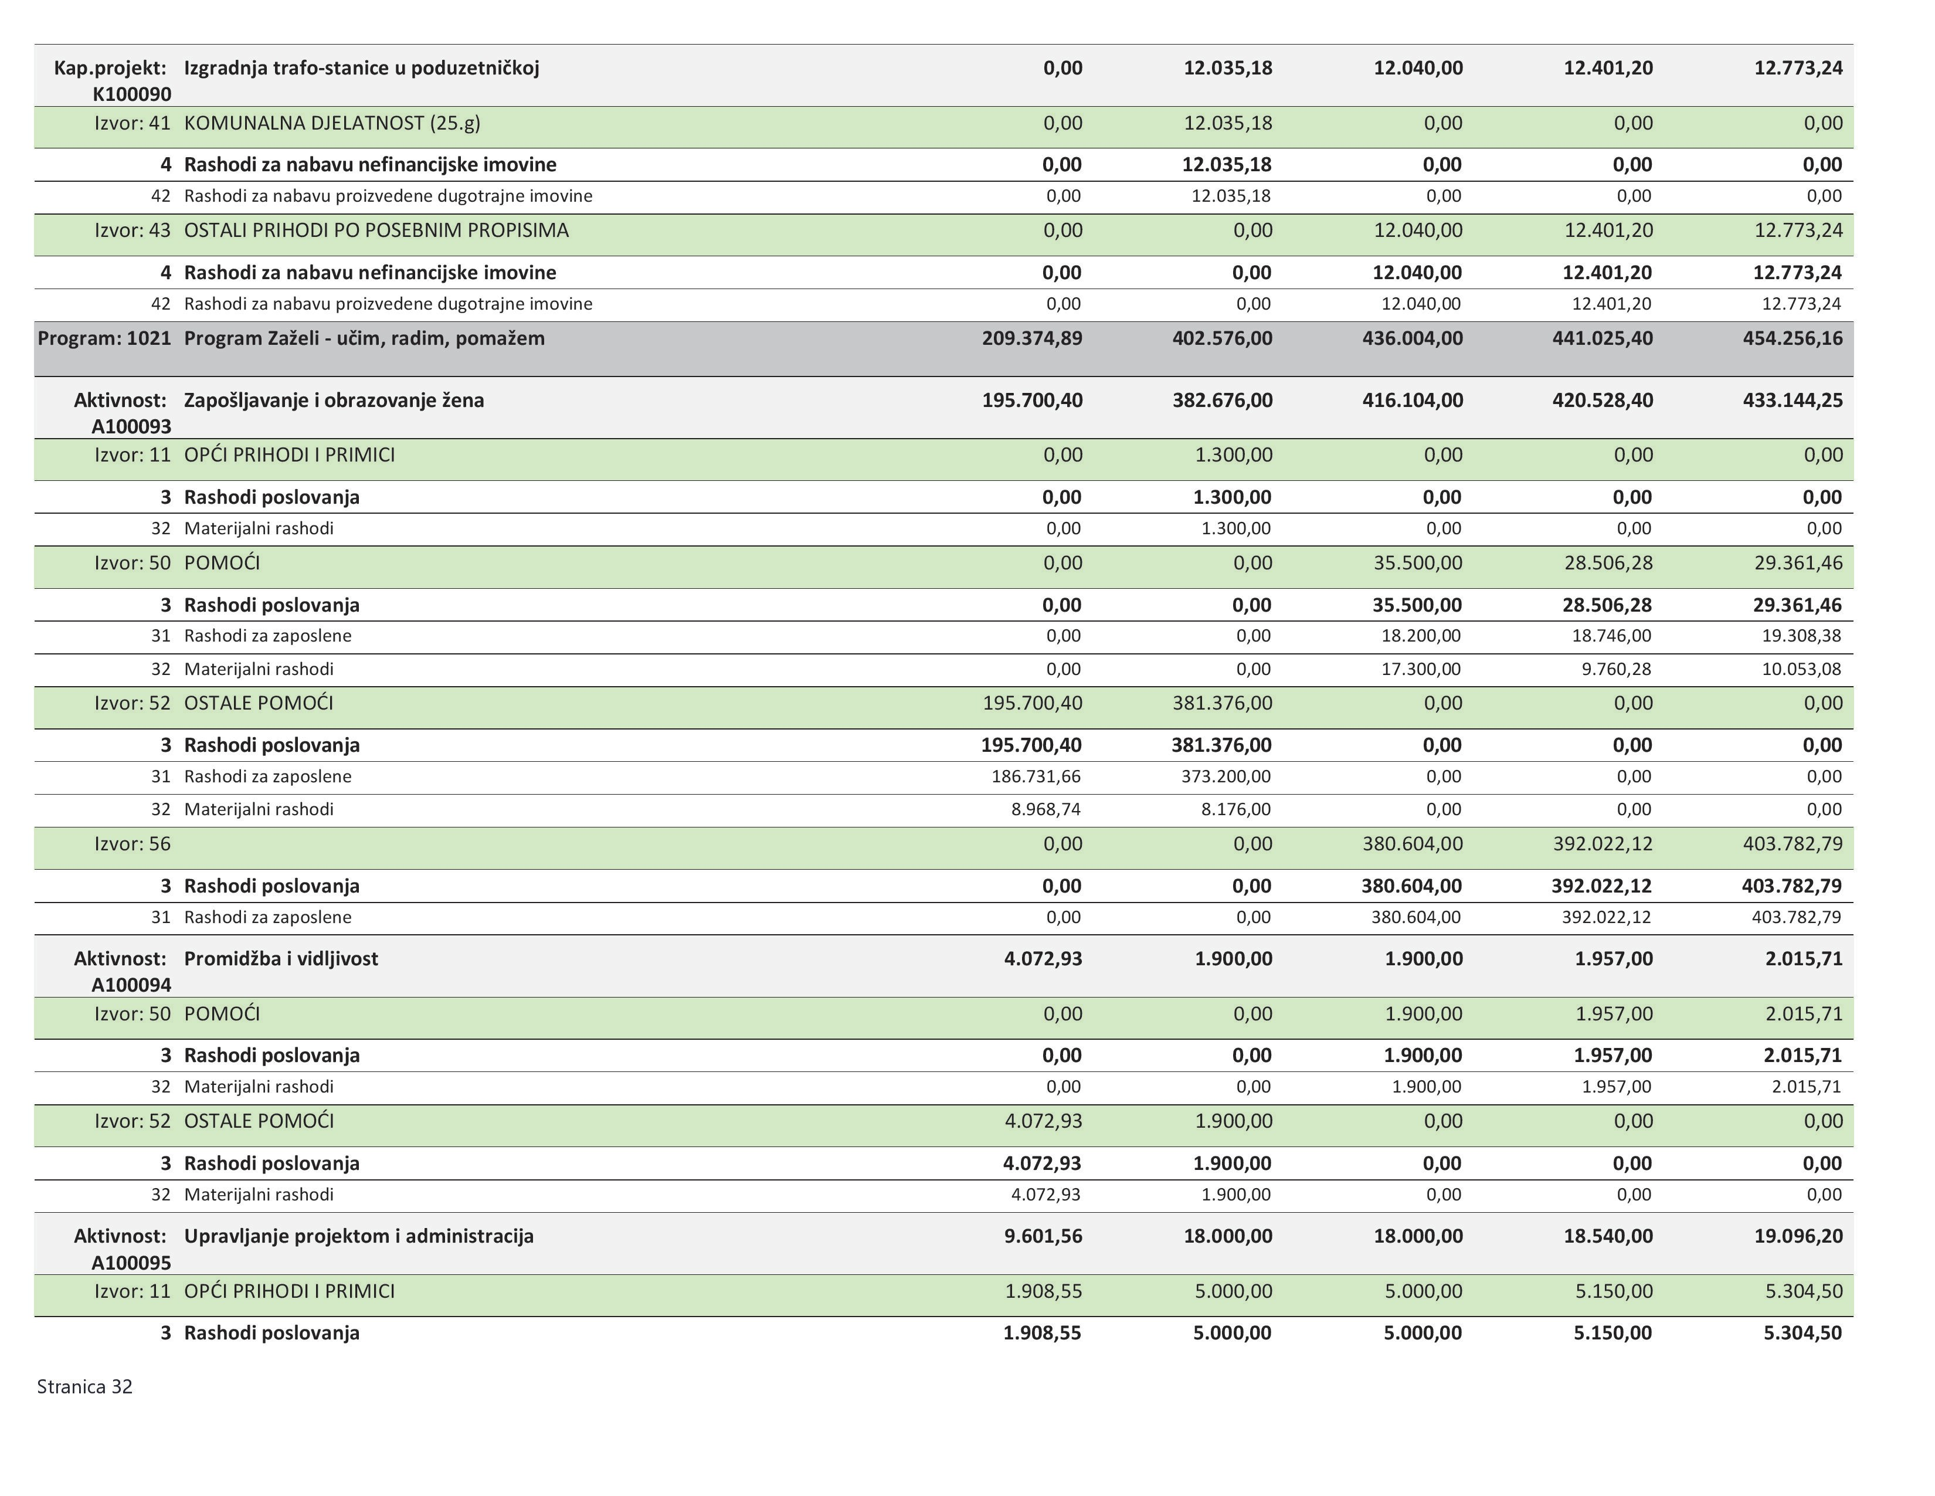

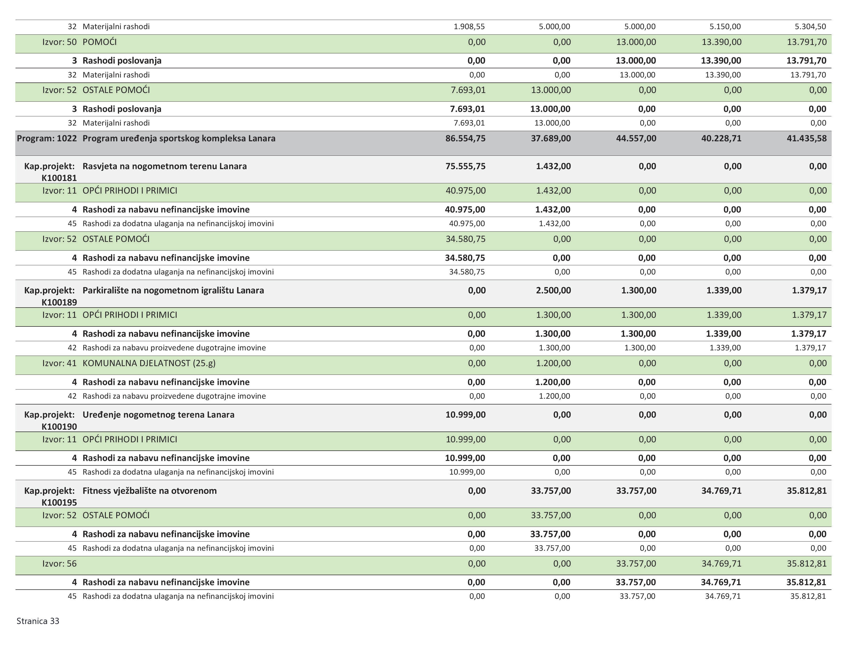

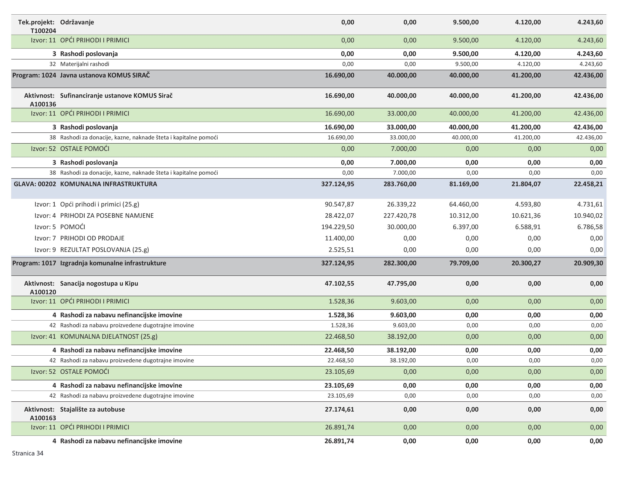

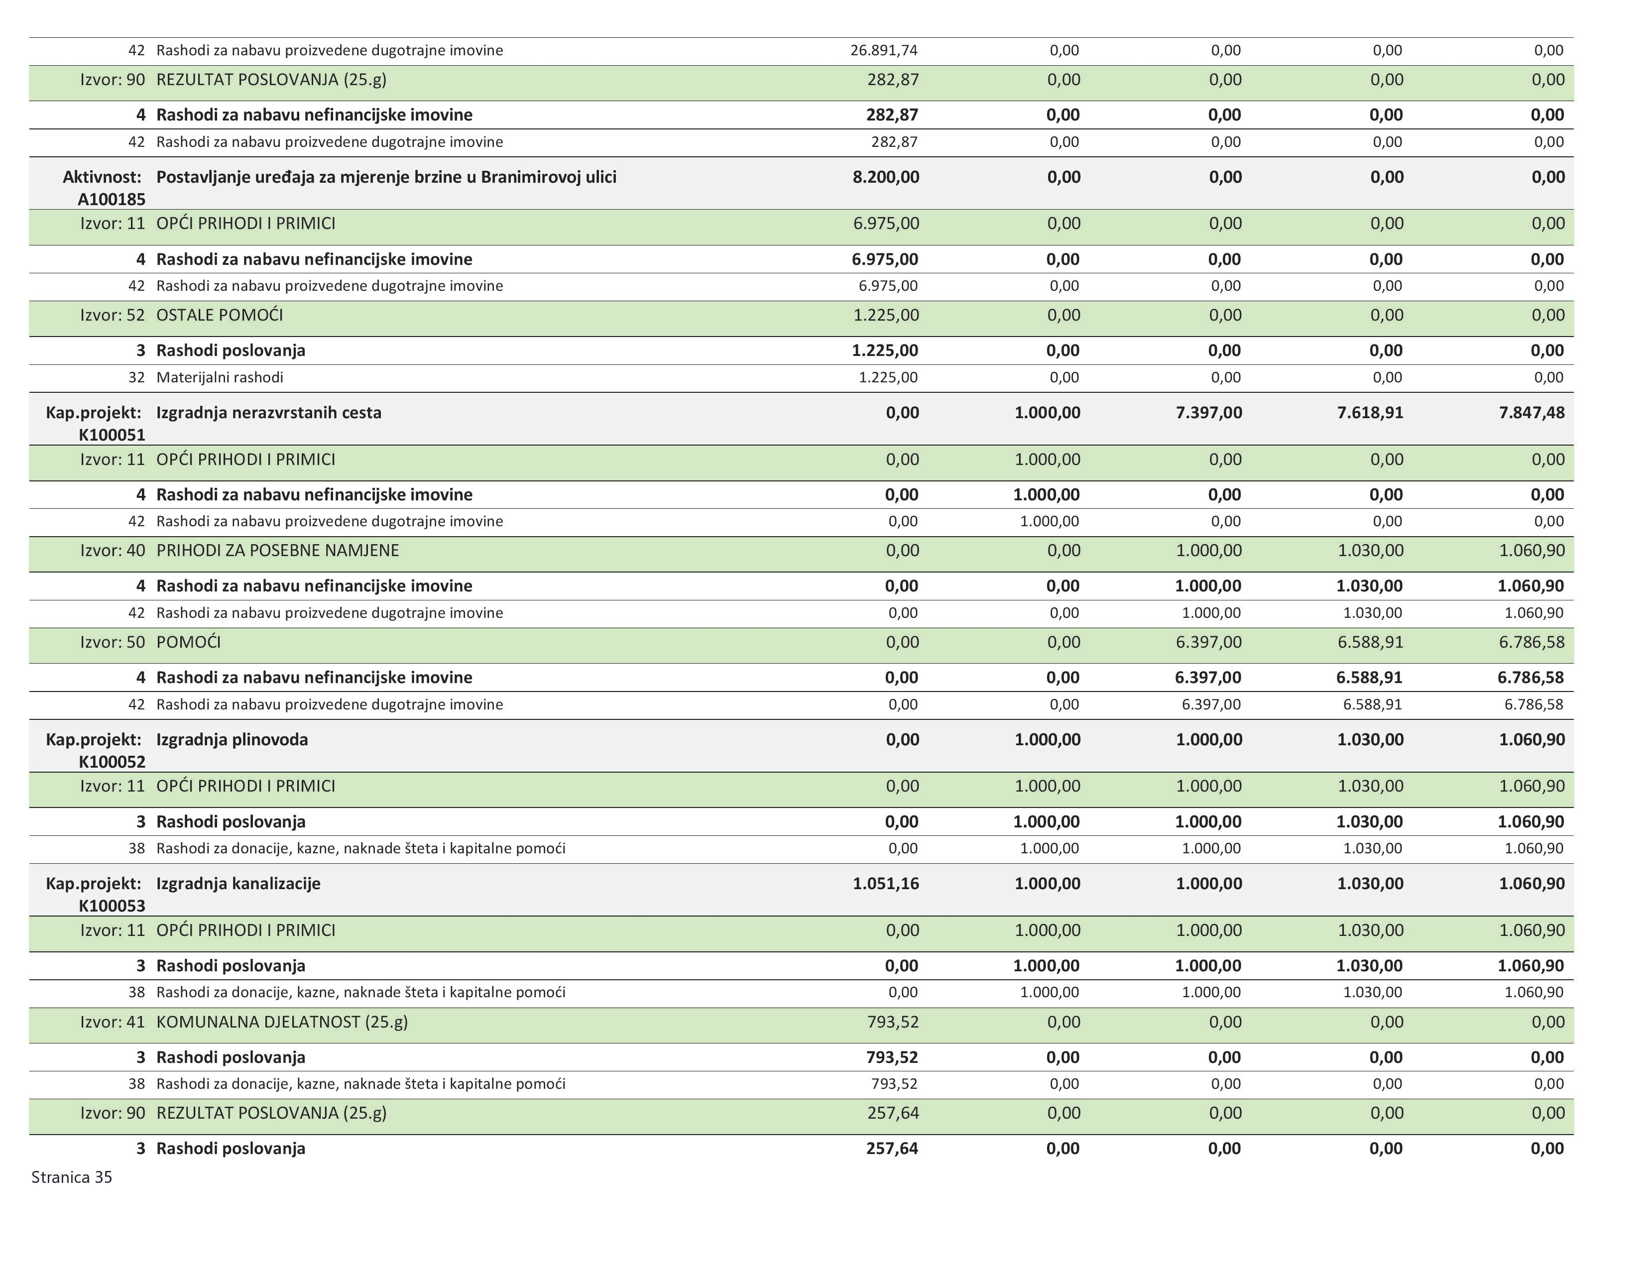

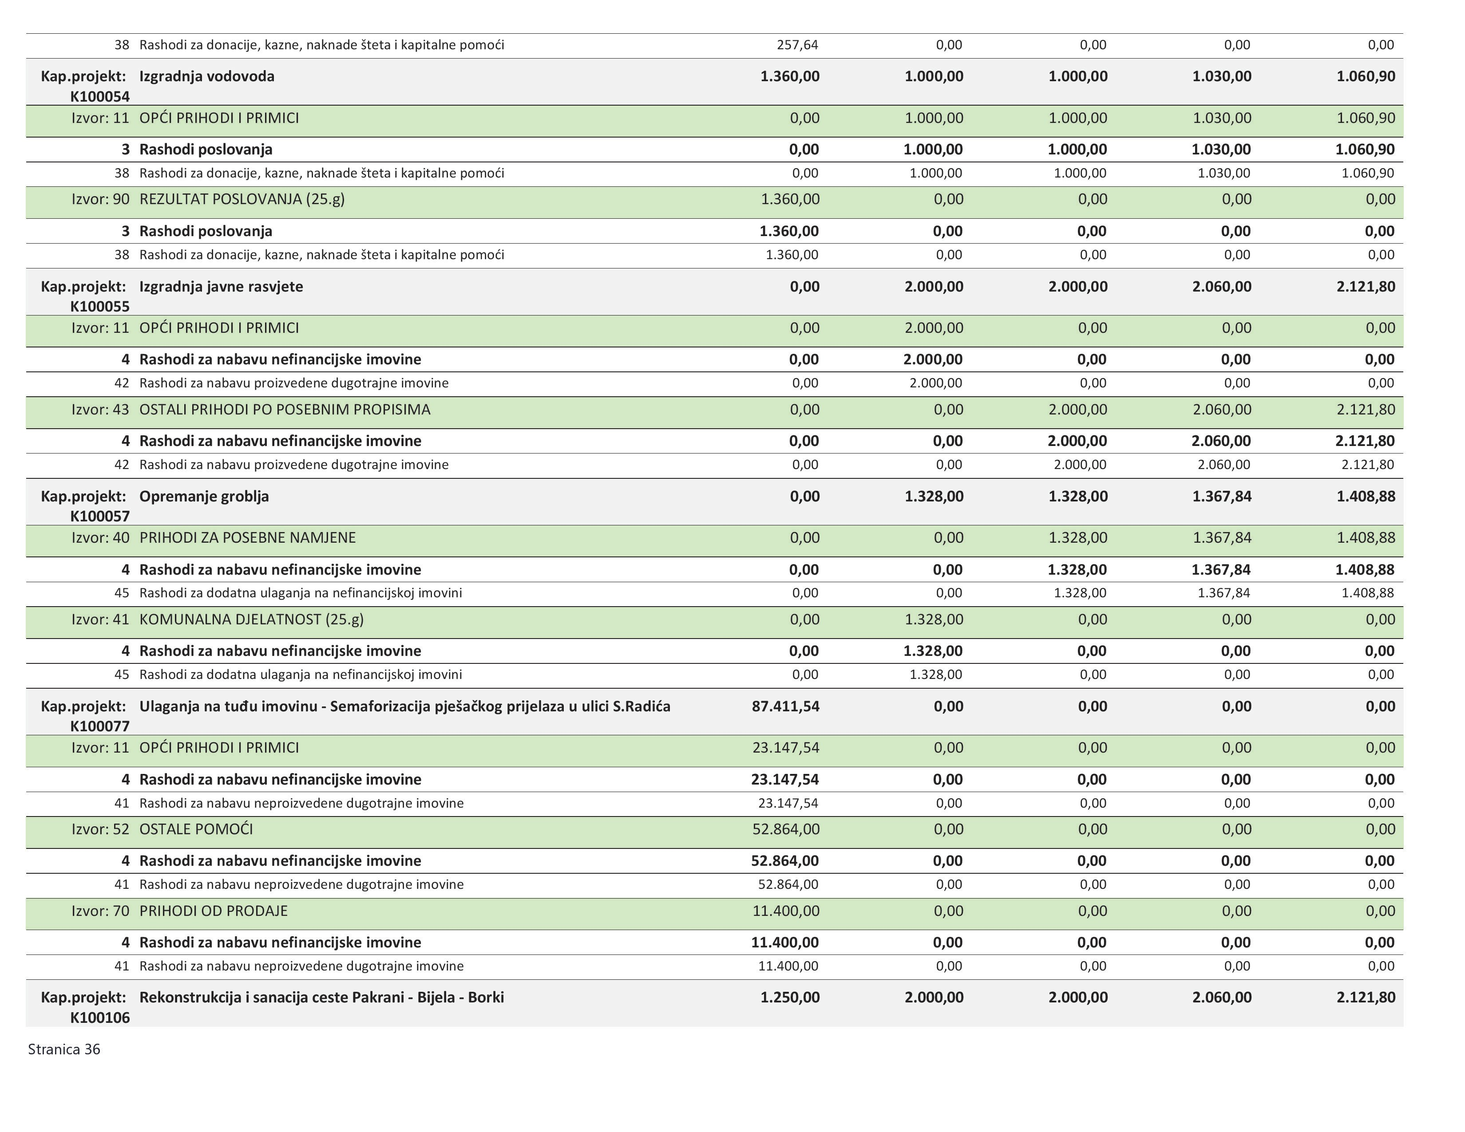

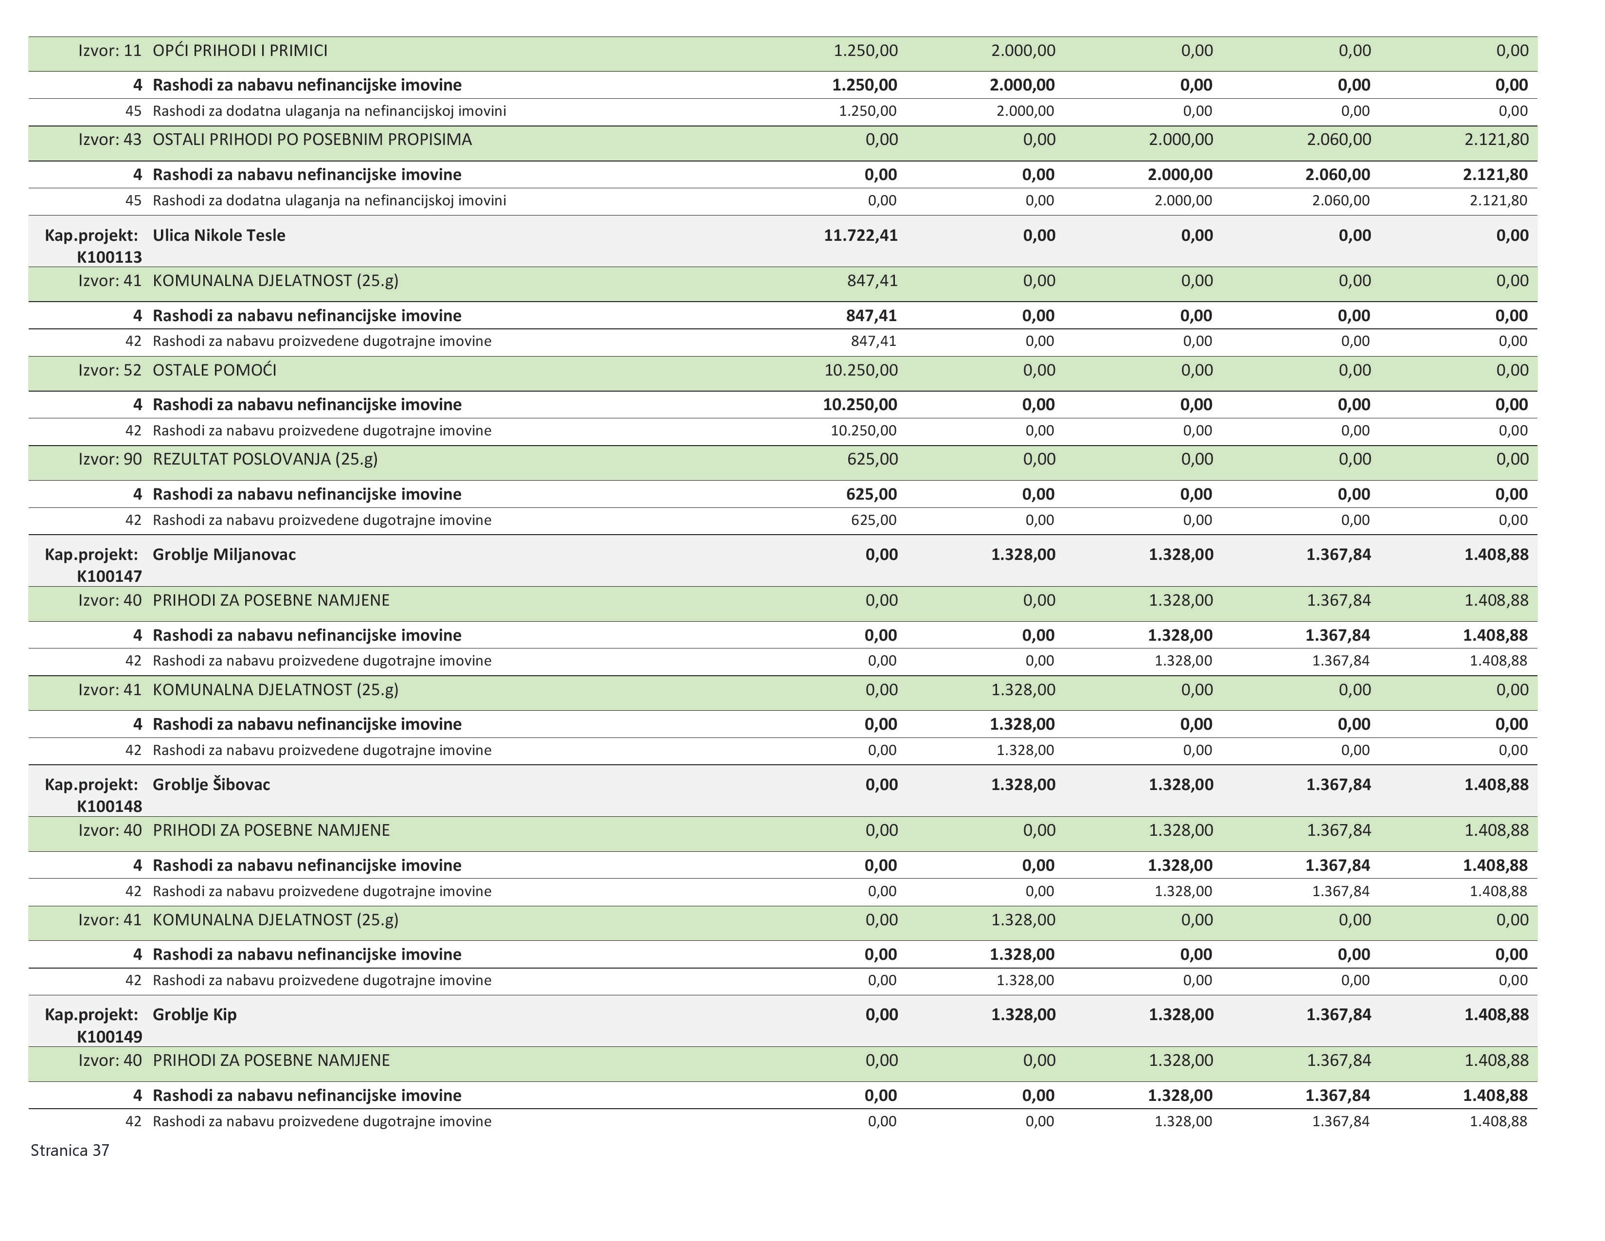

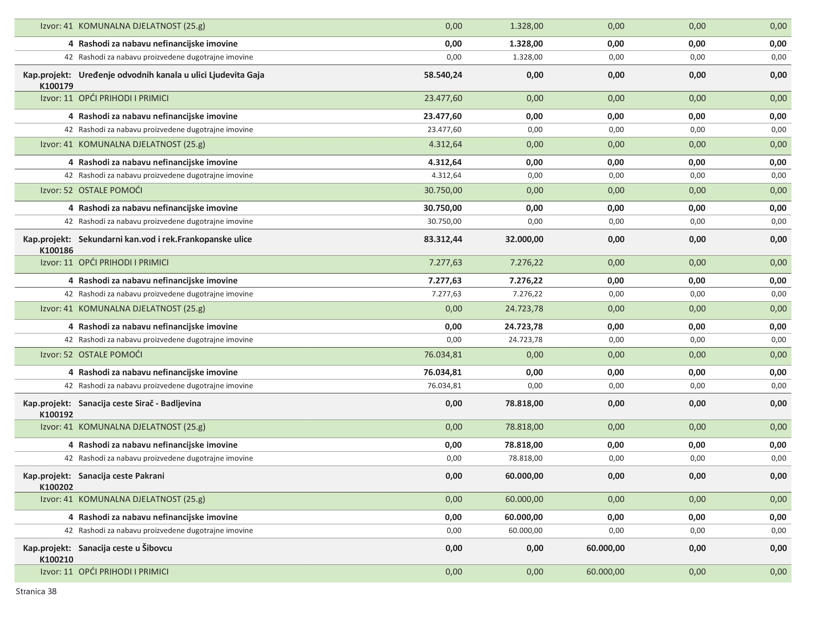

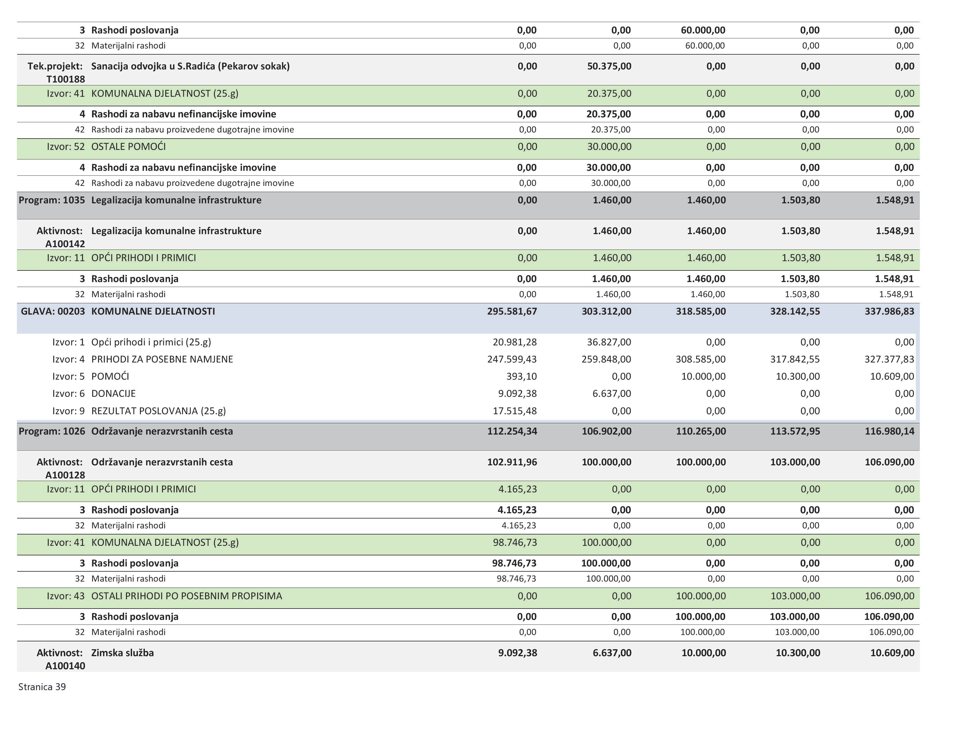

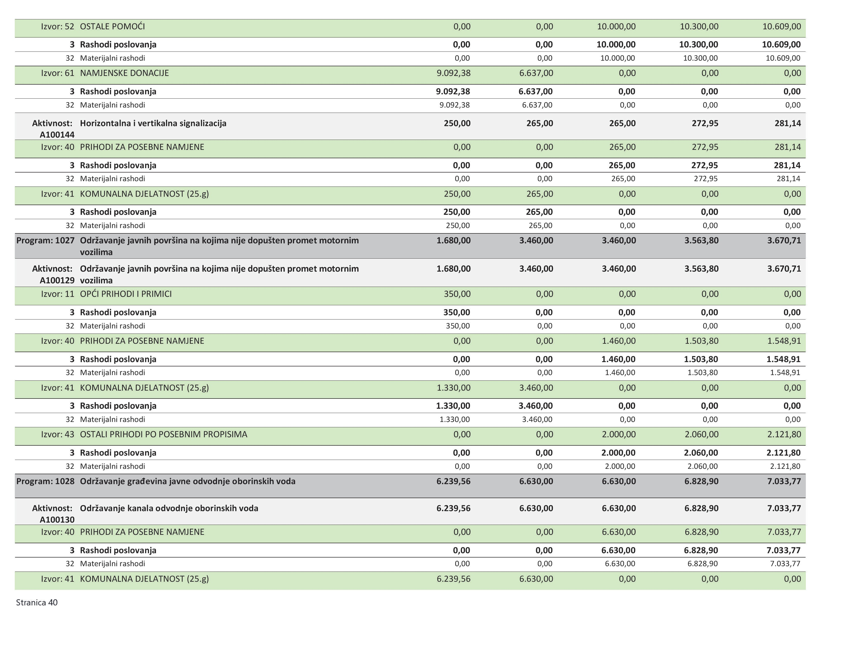

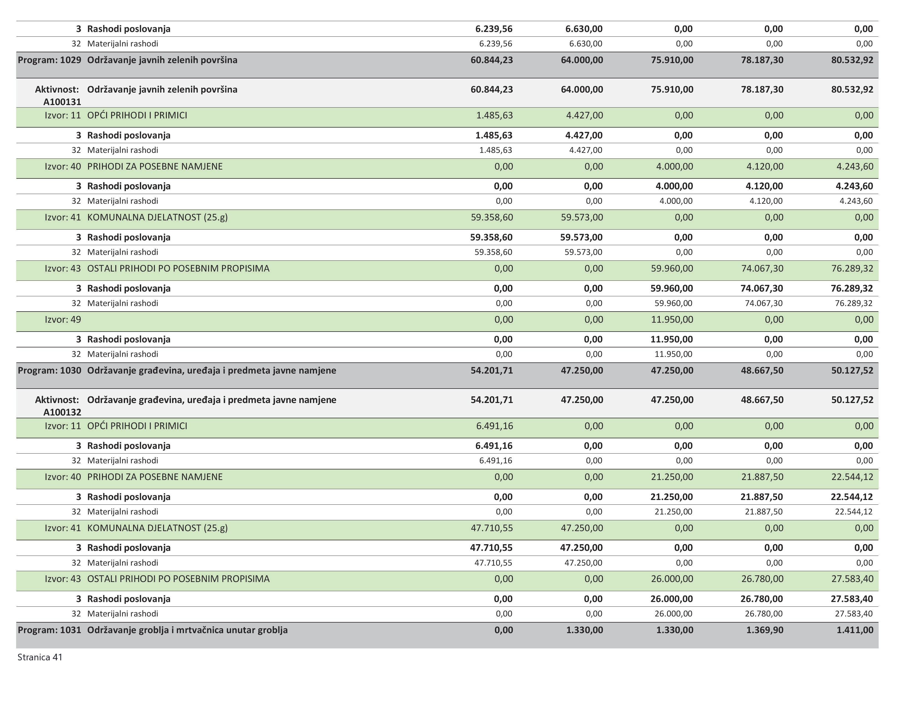

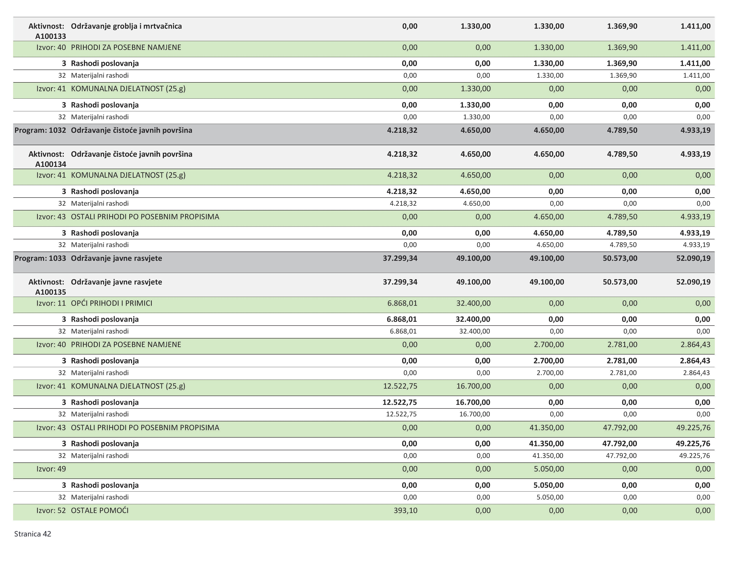


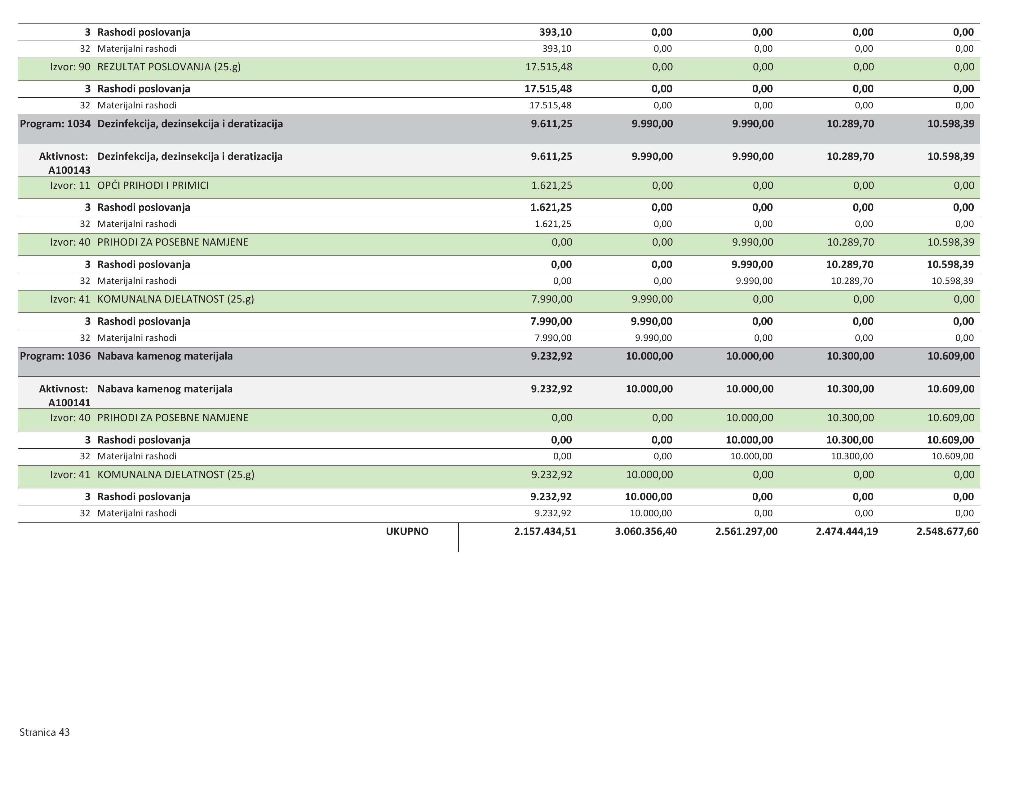
OPĆINA SIRAČ
BJELOVARSKO-BILOGORSKA ŽUPANIJA

OBRAZLOŽENJE PLANA PRORAČUNA OPĆINE SIRAČ
ZA 2026. GODINU
S PROJEKCIJAMA ZA 2027. I 2028. GODINU

prosinac, 2025. godina
SADRŽAJ

1. ZAKONSKA OSNOVA 47
2. OPĆI DIO PRORAČUNA 49
2.1. PRIHODI I PRIMICI PRORAČUNA 49
2.1.1. PRIHODI OD POREZA 49
2.1.2. PRIHODI OD POMOĆI 51
2.1.3. PRIHODI OD IMOVINE 52
2.1.4. PRIHODI OD UPRAVNIH I ADMINISTRATIVNIH PRISTOJBI, PRISTOJBI PO POSEBNIM PROPISIMA I NAKNADA 53
2.1.5. PRIHODI OD PRODAJE PROIZVODA I ROBE TE PRUŽENIH USLUGA, PRIHODI OD ODNACIJA TE POVRATI PO PROTESTIRANIM JAMSTVIMA 54
2.1.6. KAZNE, UPRAVNE MJERE I OSTALI PRIHODI 55
2.2. RASHODI I IZDACI PRORAČUNA 56
2.2.1. RASHODI POSLOVANJA 58
2.2.2. RASHODI ZA NABAVU NEFINANCIJSKE IMOVINE 61
3. POSEBNI DIO PRORAČUNA 64
3.1. RAZDJEL PREDSTAVNIČKA I IZVRŠNA TIJELA (001) 64
3.1.1. GLAVA OPĆINSKO VIJEĆE (00101) 64
3.1.2. GLAVA URED NAČELNIKA (00102 ) 64
3.1.3. GLAVA VIJEĆA NACIONALNIH MANJINA (00103) 65
3.2. RAZDJEL JEDINSTVENI UPRAVNI ODJEL (002) 66
3.2.1. GLAVA JEDINSTVENI UPRAVNI ODJEL (00201) 66
3.2.2. GLAVA KOMUNALNA INFRASTRUKTURA (00202) 76
3.2.3. GLAVA KOMUNALNE DJELATNOSTI (00203) 77

ZAKONSKA OSNOVA

U skladu s odredbama Zakona o proračunu (»Narodne novine« broj 144/21) koje se odnose na izradu proračuna, Smjernicama i uputama Ministarstva financija za izradu proračuna jedinica lokalne i područne (regionalne) samouprave za razdoblje od 2026. do 2028. godine te vlastitih procjena pojedinih prihoda i rashoda koje se temelje na izvršenju proračuna općine u 2025. godini, Općina Sirač izradila je prijedlog Proračuna Općine Sirač za 2026. godinu i projekcije proračuna za 2027. i 2028. godinu. Uz proračun za narednu godinu donosi se i Odluka o izvršenju proračuna za tu godinu.

Proračunom se omogućava financiranje poslova u cilju ostvarivanja javnih potreba i prava građana, koje se temeljem posebnih zakona i drugih propisa financiraju iz javnih prihoda, odnosno iz proračuna općine.

Pri sastavljanju prijedloga proračuna obvezno je pridržavanje zakonom propisane metodologije koja propisuje sadržaj proračuna, programsko planiranje i proračunske klasifikacije. Zakon o proračunu propisuje trogodišnji proračunski okvir što znači da predstavničko tijelo usvaja proračun za 2026. godinu i projekcije za slijedeće dvije godine 2027. i 2028. godinu. Sukladno člancima 38., 39. i 42. Zakona o proračunu, proračun jedinice lokalne i područne (regionalne) samouprave, financijski plan usvaja na razini skupine ekonomske klasifikacije (druga razina proračunskog plana), isti kao za 2026. i 2027. godinu.

Na osnovu Zakona o proračunu objavljen je i Pravilnik o proračunskim klasifikacijama (»Narodne novine« broj 04/24) koji propisuje vrste, sadržaj i primjenu proračunskih klasifikacija koje su obavezne za proračun, a primjenjuje se u procesu planiranja za razdoblje 2026.-2028. godine. Pravilnikom se definira okvir kojim se iskazuju i sustavno prate prihodi i primici, te rashodi i izdaci po nositelju, cilju, namjeni, vrsti, lokaciji i izvoru financiranja. Također se propisuje i struktura brojčanih oznaka i naziva svake klasifikacije.
Pravilnikom o Proračunskim klasifikacijama naglašava se uspostava organizacijske klasifikacije koja sadržava povezane i međusobno usklađene cjeline proračuna i proračunskih korisnika koje odgovarajućim materijalnim sredstvima ostvaruju postavljene ciljeve. Organizacijska klasifikacija uspostavlja se definiranjem razdjela, glava i proračunskih korisnika, dok se programska klasifikacija uspostavlja definiranjem pojedinih programa, projekata i aktivnosti kojima se ostvaruju ciljevi pojedinog programa, tako da se i u proračunu koji se donosi na trećoj razini ekonomske klasifikacije omogućuje uvid u sve aktivnosti i projekte.

Polazišnu osnovu za izradu prijedloga proračuna za naredno razdoblje i definiranje politike u narednom razdoblju je:
- poboljšanje kvalitete življenja te kvalitetniji i ravnomjerniji razvoj Općine,
- osiguranje iste ili veće razine stečenih prava za socijalno ugrožene kategorije
- usklađivanje realizacije investicijskih projekata sa proračunskim mogućnostima.

Prioriteti financiranja javnih rashoda i izdataka prema kojima je izrađen Proračun Općine Sirač odražavaju nastojanja da se i u vrijeme otežanih uvjeta financiranja osigura postizanje trajnog cilja, a to je poboljšanje kvalitete življenja te kvalitetniji i ravnomjerniji razvoj Općine.

Prijedlog proračuna Općine Sirač za 2026. godinu sadrži slijedeće elemente:
- Opći dio proračuna koji sadrži Sažetak Računa prihoda i rashoda te Sažetak Računa financiranja, račun prihoda i rashoda, račun financiranja, preneseni višak ili preneseni manjak prihoda nad rashodima, višegodišnji plan uravnoteženja.
- Posebni dio proračuna koji se sastoji od plana rashoda i izdataka proračuna jedinica lokalne i područne (regionalne) samouprave i njihovih proračunskih korisnika.
- Obrazloženje proračuna koji se sastoji od obrazloženja općeg dijela proračuna i obrazloženja posebnog dijela proračuna.
- Odluka o izvršenju proračuna za 2026. godinu.

U Računu prihoda i rashoda planirani prihodi i primici iskazani su prema izvorima financiranja i ekonomskoj klasifikaciji na razini skupine, a rashodi i izdaci iskazani prema funkcijskoj klasifikaciji usklađenoj s Računskim planom proračuna.

U Računu financiranja iskazani su primici od financijske imovine i zaduživanja te izdaci za financijsku imovinu i otplate instrumenata zaduživanja prema izvorima financiranja i ekonomskoj klasifikaciji na razini skupine.

Višegodišnji plan uravnoteženja se donosi ukoliko jedinice lokalne i područne (regionalne) samouprave ne mogu preneseni manjak podmiriti do kraja proračunske godine i ako ne mogu preneseni višak, zbog njegove veličine, u cijelosti iskoristiti u jednoj proračunskoj godini.

Posebni dio proračuna sadrži rashode i izdatke iskazane po izvorima financiranja i ekonomskoj klasifikaciji na razini skupine raspoređeni u programe koji se sastoje od aktivnosti i projekata.

U nastavku se obrazlaže Opći (obrazloženje prihoda i rashoda, primitaka i izdataka, prenesenog manjka odnosno viška) i Posebni (obrazloženje programa koje se daje kroz obrazloženje aktivnosti i projekata zajedno sa ciljevima i pokazateljima uspješnosti) dio Proračuna za 2026. godinu.

OPĆI DIO PRORAČUNA

2.1. PRIHODI I PRIMICI PRORAČUNA

Proračun Općine Sirač za 2026. godinu predlaže se u iznosu od 2.311.297,00 eura.
Struktura prihoda u iznosu od 2.311.297,00 eura je sljedeća:
- prihodi poslovanja iznose 2.302.297,00 eura
- prihodi od prodaje nefinancijske imovine iznose 9.000,00 eura.
- planirani višak iz prethodne godine iznosi 250.000,00 eura

U nastavku je dan grafički prikaz planiranih prihoda i primitaka za razdoblje od 2026. do 2027. godine.

Graf 1. Pregled planiranih prihoda i primitaka Općine Sirač za razdoblje od 2026. do 2028. godine

2.1.1. PRIHODI OD POREZA

Prihodi od poreza obuhvaćaju porez na dohodak od nesamostalnoga rada (porez na plaće zaposlenih osoba sa sjedištem na području Općine Sirač), porez na dohodak od samostalnih djelatnosti (obrta), porez na dohodak od imovine i mjera fiskalnog izravnanja. Osim gore navedenih poreza u tu skupinu proračunskih prihoda spadaju i porez na promet nekretninama, odnosno porez na stjecanje vlasništva nad nekretninom sukladno Zakonu o porezu na promet nekretninama, porez na nekretnine (utvrđuje se u skladu sa Zakonom o lokalnim porezima te odlukama o gradskim i općinskim porezima. Porez na nekretnine uveden je 1. siječnja 2025. kao zamjena za porez na kuće za odmor) porez na potrošnju alkoholnih i bezalkoholnih pića koji plaćaju vlasnici ugostiteljskih objekata, a sve sukladno Odluci o općinskim porezima.

U 2026. godini porezni se prihodi planiraju ostvariti u iznosu od 1.107.859,00 eura.

U nastavku je dan grafički prikaz planiranih prihoda od poreza za razdoblje od 2026. do 2028. godine.

Tablica 1. Grafički prikaz planiranih prihoda od poreza za razdoblje od 2026. do 2028. godine
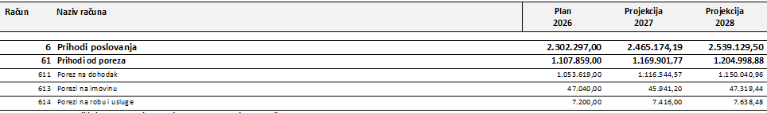

Graf 2. Pregled planiranih prihoda od poreza Općine Sirač u 2026. godini

2.1.2. PRIHODI OD POMOĆI

U 2026. godini Općina planira ukupne prihode od pomoći iz inozemstva (darovnice) i od subjekata unutar općeg proračuna u iznosu od 632.035,00 eura. To su prihodi čija je namjena unaprijed ugovorom definirana, odnosno moraju se utrošiti sukladno ugovorom definiranoj investiciji.

U ovoj vrsti prihoda pomoći iz proračuna planirane su:
- pomoći iz državnog proračuna Republike Hrvatske (tekuće i kapitalne).

Pomoći od ostalih subjekata unutar općeg proračuna odnose se na:
- javne radove,
- pomoći od Županijskih proračuna (sufinanciranje zimske službe i ogrjeva).

Javni rad je društveno koristan rad koji se odvija u ograničenom vremenskom periodu nudi sufinanciranje i financiranje zapošljavanja nezaposlenih osoba iz ciljanih skupina. Program javnog rada mora se temeljiti na društveno korisnom radu kojeg inicira lokalna zajednica, udruge civilnog društva i drugi subjekti. Javni rad mora biti neprofitan i nekonkurentan postojećem gospodarstvu u tom području. Prednost imaju projekti iz područja socijalne skrbi, edukacije, zaštite i očuvanja okoliša, te održavanja i komunalnih radova.

Pomoći izravnanja za decentralizirane funkcije:
- decentralizirana sredstva JVP.

U nastavku je dan grafički prikaz planiranih Prihoda od pomoći za razdoblje od 2026. do 2028. godine.

Tablica 2. Grafički prikaz planiranih prihoda od pomoći za razdoblje od 2026. do 2028. godine

Graf 3. Pregled planiranih prihoda od pomoći Općine Sirač u 2026. godini

2.1.3. PRIHODI OD IMOVINE

Prihodi od imovine kao sljedeća podskupina prihoda poslovanja planirani su u 2026. godini u iznosu od 267.243,00 eura. Udio u prihodima od imovine u proračunu Općine Sirač planirani su kroz:
- Prihode od rudnog doprinosa u iznosu od 150.000,00 eura
- Prihode od naknade za koncesije od 67.000,00 eura
- Prihode od zakupa i iznajmljivanja imovine od 21.700,00 eura (prihodi od zakupa poljoprivrednog zemljišta od 7.500,00 eura, prihodi od iznajmljivanja stambenih objekata od 170,00 eura, prihodi od zakupa poslovnih prostora od 18.000,00 eura i ostali prihodi od zakupa i iznajmljivanja imovine od 750,00 eura)
- Prihode od prava služnosti za telefonsku infrastrukturu od 22.000,00 eura
- Prihode od naknada za zadržavanje nezakonito izgrađenih zgrada u prostoru od 500,00 eura
- Prihode od kamata i spomenička renta od 1.018,00 eura i dr.

Tablica 3. Grafički prikaz planiranih prihoda od imovine za razdoblje od 2025. do 2027. godine

Prihodi od imovine obuhvaćaju prihode od financijske i prihode od nefinancijske imovine. Prihodi od financijske imovine jesu: kamate (po vrijednosnim papirima, na oročena sredstva i depozite po viđenju, zatezne kamate i za dane zajmove), pozitivne tečajne razlike i razlike zbog primjene valutne klauzule, dividende, dobit trgovačkih društava, kreditnih i ostalih financijskih institucija i ostali prihodi od financijske imovine.
Prihodi od nefinancijske imovine jesu: naknade za koncesije, prihodi od zakupa i iznajmljivanja imovine, naknade za korištenje nefinancijske imovine, naknade za ceste i ostali prihodi od nefinancijske imovine.
U nastavku je dan grafički prikaz planiranih prihoda od imovine u 2026. godini.

Graf 4. Pregled planiranih prihoda od imovine Općine Sirač u 2026. godinu

2.1.4. PRIHODI OD UPRAVNIH I ADMINISTRATIVNIH PRISTOJBI, PRISTOJBI PO POSEBNIM PROPISIMA I NAKNADA

Prihodi od upravnih i administrativnih pristojbi, pristojbi po posebnim propisima i naknada za 2025. godinu planirani su u iznosu od 276.400,00 eura. Namjena navedenih prihoda definirana je zakonom odnosno drugim pod zakonskim aktima, a odnose se na prihode od upravnih i administrativnih pristojbi, prihoda po posebnim propisima, komunalne doprinose i naknade.

Tablica 4. Grafički prikaz planiranih prihoda od upravnih i administrativnih pristojbi, pristojbi po posebnim propisima i naknada za razdoblje od 2026. do 2028.godine

U nastavku je dan grafički prikaz planiranih prihoda od upravnih i administrativnih pristojbi, pristojbi po posebnim propisima i naknada u 2026. godini.

Graf 5. Pregled planiranih prihoda od upravnih i administrativnih pristojbi, pristojbi po posebnim propisima i naknada Općine Sirač u 2026. godinu

2.1.5. PRIHODI OD PRODAJE PROIZVODA I ROBE TE PRUŽENIH USLUGA, PRIHODI OD ODNACIJA TE POVRATI PO PROTESTIRANIM JAMSTVIMA

Prihodi od prodaje proizvoda i robe te pruženih usluga odnose se na 10% naknade za uređenje voda, kao i donacije od pravnih i fizičkih osoba koje se odnose na dobrovoljne priloge i donacije od trgovačkih društava za Dane šljiva i rakije. Za 2026. godinu planirani su u iznosu od 17.840,00 eura.

Tablica 5. Grafički prikaz planiranih prihoda od prodaje proizvoda i robe te pruženih usluga i prihodi od donacija za razdoblje od 2026. do 2028. godine

U nastavku je dan grafički prikaz planiranih prihoda od prodaje proizvoda i robe te pruženih usluga i prihoda od donacija u 2026. godini.

Graf 6. Plan prihoda od prodaje proizvoda i robe te pruženih usluga Općine Sirač u 2026. godini

2.1.6. KAZNE, UPRAVNE MJERE I OSTALI PRIHODI

Pod navedenom skupinom prihoda podrazumijevaju se planirani prihodi od ostalih prihoda u iznosu od 920,00 eura za 2026. godinu.

Tablica 6. Grafički prikaz planiranih prihoda od kazni, upravnih mjera i ostalih prihoda za razdoblje od 2026. do 2028. godine

2.1.7. PRIHODI OD PRODAJE NEFINANCIJSKE IMOVINE

Prihodi od prodaje neproizvedene imovine odnose se na:
- Prihod od prodaje poljoprivrednog zemljišta u iznosu od 1.000,00 eura.
- Prihod od prodaje građevinskog zemljišta u iznosu od 1.000,00 eura.
- Prihod od prodaje ostalog zemljišta u iznosu od 5.500,00 eura.

Prihodi od prodaje proizvedene dugotrajne imovine odnose se na:
- Prihode od prodaje građevinskih objekata u iznosu od 1.500,00 eura.

Tablica 7. Grafički prikaz planiranih prihoda od prodaje nefinancijske imovine za razdoblje od 2026. do 2028. godine
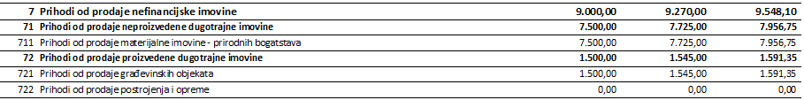

2.2. RASHODI I IZDACI PRORAČUNA

Sa planiranim prihodima izvršena je raspodjela sredstava u proračunu na:
- rashode poslovanja (skupina 3) u iznosu od 2.273.867,00 eura i
- rashode za nabavu nefinancijske imovine (skupina 4) u iznosu od 287.430,00 eura.

Proračun Općine Sirač sastoji se od dva razdjela i tri glave u kojima se jedan razdjel naziva Predstavnička i izvršna tijela, sa glavama Općinsko vijeće i Ured načelnika. Drugi razdjel je Jedinstveni upravni odjel sa istovjetnim nazivom glave.
Aktivnost je dio programa za koji nije unaprijed utvrđeno vrijeme trajanja, a u kojem su planirani rashodi i izdaci za ostvarivanje ciljeva utvrđenih programom.
Projekt je dio programa za koji je unaprijed utvrđeno vrijeme trajanja, a u kojem su planirani rashodi i izdaci za ostvarivanje ciljeva utvrđenih programom. Projekt se planira jednokratno, a može biti tekući ili kapitalni.

U nastavku se daje prikaz rashoda prema ekonomskoj klasifikaciji odnosno prema osnovnim skupinama rashoda i izdataka za 2026. godinu.

Graf 7. Plan rashoda i izdataka Općine Sirač u 2026. godini

Tablica 8. Planirani rashodi i izdaci proračuna Općine Sirač za razdoblje od 2026. do 2028. godine

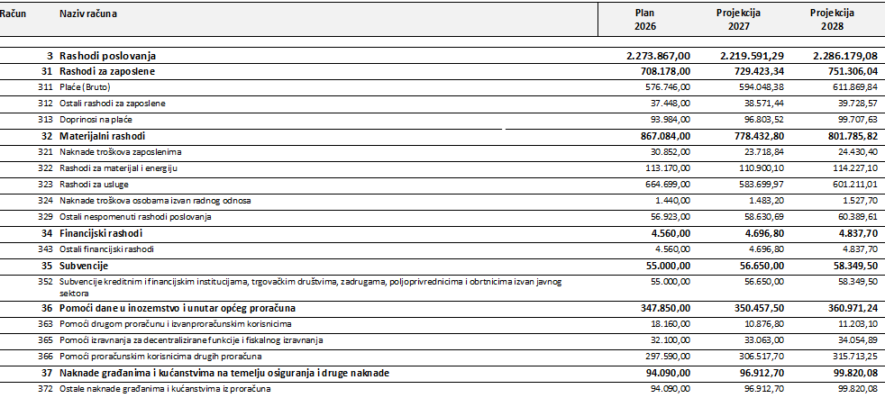
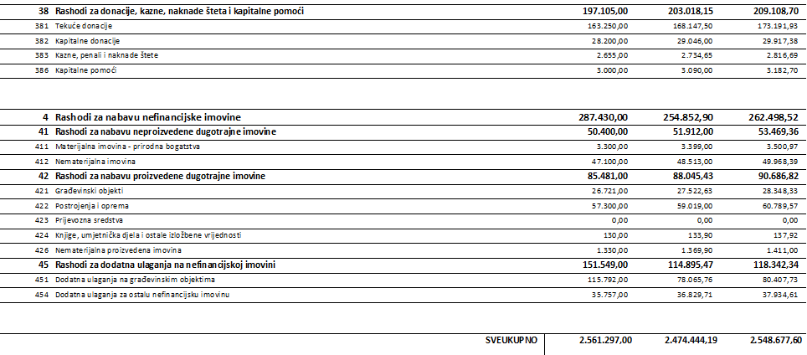

U nastavku daje se pojašnjenje predloženog plana rashoda i izdataka proračuna za 2026. godinu po skupinama rashoda.

2.2.1. RASHODI POSLOVANJA

Rashodi poslovanja planiraju se u 2026. godini u iznosu od 2.273.867,00 eura. Rashodi poslovanja obuhvaćaju rashode za zaposlene, materijalne i financijske rashode, rashode za subvencije, pomoći dane u inozemstvo i unutar opće države, naknade građanima i kućanstvima na temelju osiguranja i druge naknade i ostale rashode.

Rashodi za zaposlene
Rashodi za zaposlene planiraju se u iznosu 708.178,00 eura, a odnose se na rashode za zaposlene u Jedinstvenom upravnom odjelu, plaće načelnika odnosno izvršne vlasti, te plaće zaposlenika zaposlenih temeljem programa javnih radova po poticajnoj mjeri Hrvatskog zavoda za zapošljavanje. Rashodi za zaposlene obuhvaćaju bruto plaće, doprinose na plaće i ostale rashode za zaposlene.

Tablica 9. Planirani rashodi za zaposlene za razdoblje od 2026. do 2028. godine

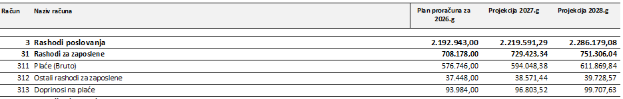

Materijalni rashodi
Materijalni rashodi planiraju se u 2026. godini u iznosu od 867.084,00 eura, a odnose se na rashode za izvršavanje programskih aktivnosti i redovno poslovanje općinske uprave.
- U strukturi materijalnih rashoda najveći je udjel rashoda za usluge koji su u 2026. godini planirani u iznosu od 664.699,00 eura. Rashodi za usluge odnose se na komunalne usluge, intelektualne i osobne usluge, usluge tekućeg i investicijskog održavanja objekata (rekonstrukcija i sanacija ulica Augusta Šenoe, Ljudevita Gaja i Ruđera Boškovića (Intercal i kč.br.2376) i druge rashode vezane za objekte općinske uprave te na tekuća i investicijska održavanja objekata komunalne infrastrukture kao što je održavanje zelenih površina, nerazvrstanih cesta, javne rasvjete, kanalske mreže i slično. U rashodima za usluge uključena je i izrada projektne dokumentacije, računalne usluge, zdravstvene i veterinarske usluge, zakupnine i najamnine, usluge promidžbe i informiranja te ostale usluge.
Ostali rashodi unutar skupine materijalnih rashoda su naknade za rad predstavničkih i izvršnih tijela, povjerenstava i slično, rashodi za reprezentaciju, sudske, administrativne i slične pristojbe te rashodi protokola.

Tablica 10. Planirani materijalni rashodi za razdoblje od 2026. do 2028. godine

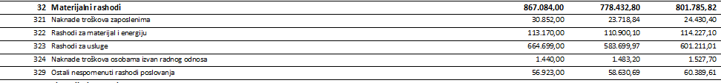

Financijski rashodi
Financijski rashodi se planiraju u iznosu od 4.560,00 eura u 2026. godini. Unutar skupine financijskih rashoda planiraju se rashodi za bankarske usluge i usluge platnog prometa, te ostale nespomenute financijske rashode.

Tablica 11. Planirani financijski rashodi za zaposlene za razdoblje od 2026. do 2028. godine

Subvencije
Subvencije su u 2026. godini planirane u iznosu od 55.000,00 eura, a odnose se na:
- Subvencije poljoprivrednicima i obrtnicima u iznosu od 45.000,00 eura.
- Subvencije trgovačkim društvima izvan javnog sektora u iznosu od 10.000,00 eura.

Tablica 12. Planirani rashodi za subvencije za zaposlene za razdoblje od 2026. do 2028. godine

Pomoći dane u inozemstvo i unutar opće države
Pomoći u iznosu od 347.850,00 eura se odnose na:
- predškolski i školski odgoj u iznosu od 295.790,00 eura, financiranje toplog obroka, knjiga za školsku knjižnicu, terenska nastava, održavanje vrtića i tekući troškovi, te najveći dio za plaće zaposlenika vrtića)
- pomoći gradskim proračunima (Javna vatrogasna postaja Grada Daruvara) u iznosu od 32.100,00 eura, za decentralizirane funkcije i zahtjevi od JVP Grada Daruvara za plaće vatrogasaca zaposlenih s područja Općine Sirač u iznosu od 130.000,00 eura.

Tablica 13. Planirani rashodi za pomoći dane u inozemstvo i unutar opće države za razdoblje od 2026. do 2028. godine

Naknade građanima i kućanstvima na temelju osiguranja i druge naknade
Naknade građanima i kućanstvima na temelju osiguranja i druge naknade planiraju se u iznosu 94.090,00 eura u 2026. godini. Naknade građanima i kućanstvima odnose se najvećim dijelom na naknade unutar Socijalnog programa Općine Sirač.
Planom proračuna su predviđene jednokratne pomoći za korisnike težeg imovinskog stanja. Jednokratne pomoći mogu ostvariti korisnici temeljem zamolbe (samca ili obitelji), u slučaju da zbog iznimno teških trenutačnih okolnosti korisnik nije u mogućnosti zadovoljiti osnovne životne potrebe.
Unutar ove skupine rashoda nalaze se i rashodi za stipendije studentima i učenicima, novčana donacija za novorođenu djecu, božićnica za umirovljenike te potpore mladim obiteljima (kupnja ili adaptacija stambenog prostora).

Tablica 14. Planirane naknade građanima i kućanstvima na temelju osiguranja i druge naknade za razdoblje od 2025. do 2027. godine

Rashodi za donacije, kazne, naknade štete i kapitalne pomoći
Ostali rashodi obuhvaćaju tekuće i kapitalne donacije. U 2026. godini se planiraju u iznosu 197.105,00 euro. Rashodi za tekuće i kapitalne donacije odnose se na financiranje:
- programa javnih potreba u kulturi,
- javnih potreba u sportu,
- socijalnoj skrbi,
- vjerskih zajednica,
- političkih stranaka i udruga,
- izgradnje komunalne infrastrukture (plinovod, vodovod, kanalizacija).

Tablica 15. Planirani ostali rashodi za razdoblje od 2026. do 2028. godine
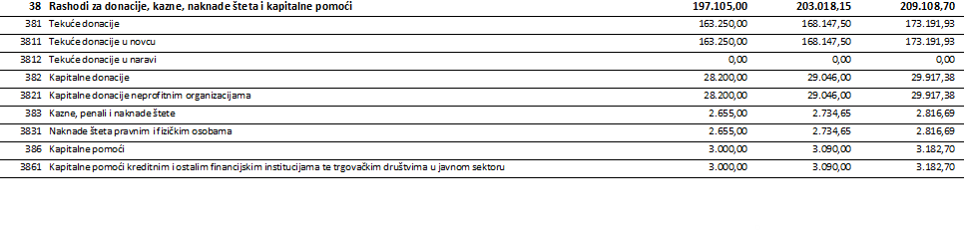

2.2.2. RASHODI ZA NABAVU NEFINANCIJSKE IMOVINE

Rashodi za nabavu nefinancijske imovine planiraju se u 2026. godini u iznosu od 287.430,00 eura. Rashodi za nabavu nefinancijske imovine obuhvaćaju rashode za nabavu neproizvedene i proizvedene dugotrajne imovine i rashode za dodatna ulaganja na nefinancijskoj imovini.

Rashodi za nabavu neproizvedene imovine
Pod iznosom od 50.400,00 eura planirana je:

Tablica 16. Planirani rashodi za nabavu neproizvedene imovine za razdoblje od 2026. do 2028. godine
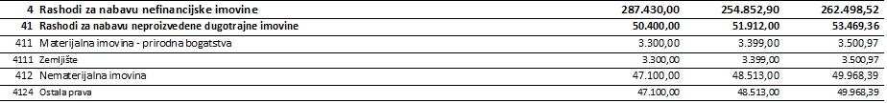

Rashodi za nabavu proizvedene dugotrajne imovine
Rashodi za nabavu proizvedene dugotrajne imovine planiraju se u iznosu od 85.481,00 eura, a odnose se na:
- sanaciju i pojačano održavanje ulica,
- izgradnju nerazvrstanih cesta,
- energetske i komunikacijske vodove,
- rashode za postrojenja i opremu, opremu za održavanje i zaštitu, računala, računalne
programe, knjige, uređaje, telefona i ostalih komunikacijskih uređaja, ostale uredske opreme, uredskog namještaja,

Tablica 16. Planirani rashodi za nabavu proizvedene dugotrajne imovine za razdoblje od 2026. do 2028. godine
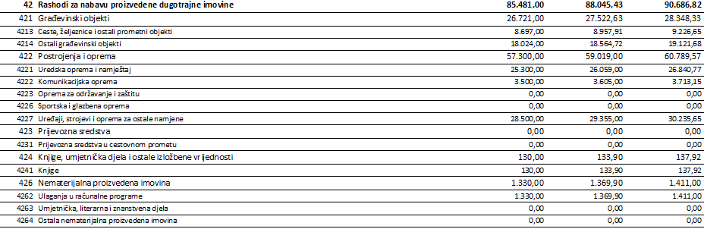

Rashodi za dodatna ulaganja na nefinancijskoj imovini
Rashodi za dodatna ulaganja na nefinancijskoj imovini planiraju se u iznosu od 151.549,00 eura, a odnose se na:
- rekonstrukcija neke od ulica,
- rekonstrukcija i sanacija ceste Pakrani-Bijela-Borki (projekti),
- tekuće i investicijsko uređenje ureda u zgradi Općine,
- tekuće i investicijsko uređenje (bivše) škole Pakrani,
- rekonstrukcija Društvenog doma Miljanovac,
- dodatna ulaganja na građevinskim objektima,
- tekuće i investicijsko uređenje Hrvatskog doma i dr.

Tablica 17. Planirani rashodi za dodatna ulaganja na nefinancijskoj imovini za razdoblje od 2026. do 2028. godine

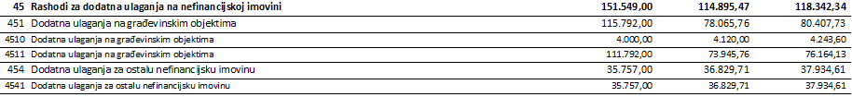

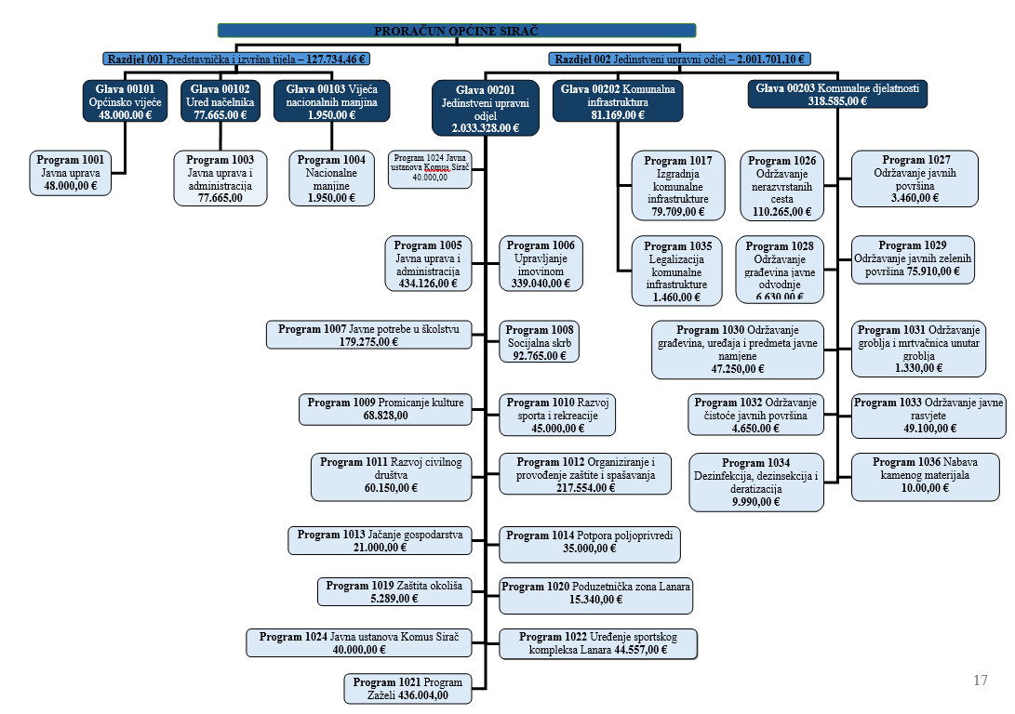

3. POSEBNI DIO PRORAČUNA

3.1. RAZDJEL PREDSTAVNIČKA I IZVRŠNA TIJELA (001)

3.1.1. GLAVA OPĆINSKO VIJEĆE (00101)

Općinsko vijeće predstavničko je tijelo građana i tijelo lokalne samouprave koje donosi akte u okviru prava i dužnosti Općine kao jedinice lokalne samouprave. U okviru svog djelokruga Općinsko vijeće između ostalog donosi Statut Općine, odluke i druge opće akte kojima uređuje pitanja iz samoupravnog djelokruga Općine, donosi općinski proračun, odluku o izvršenju proračuna i nadzire ukupno materijalno i financijsko poslovanje Općine te odlučuje o drugim pitanjima utvrđenim zakonima i Statutom Općine.
Planirana sredstva za 2026. godinu iznose 127.615,00 eura, za 2027. godinu 131.443,45 eura i za 2028. godinu 135.386,76 eura.

Program 1001 Javna uprava
Planirana sredstva za 2026. godinu iznose 48.000,00 eura, za 2027. godinu iznose 49.440,00 eura i za 2028. godinu iznose 50.923,19 eura. Isti se sastoji od rashoda za redovan rad, materijalnih rashoda predstavničkog tijela, rashoda za naknade, protokole, promidžbu i proslave.
Cilj programa je razvoj ljudskih potencijala, a poseban cilj je osiguranje uvjeta za rad općinskih tijela u skladu sa zakonskim odredbama.
Zakonska osnova za uvođenje programa:
- Zakon o lokalnoj i područnoj (regionalnoj) samoupravi («Narodne novine», broj 33/01, 106/03, 129/05, 109/07, 125/08, 150/11, 19/13, 137/15, 123/17, 144/20),
- Statut Općine Sirač («Županijski glasnik» Službeni glasnik Bjelovarsko-bilogorske županije, broj 19/09, 06/10, 03/13, 018/18, 03/21),
- Poslovnik Općinskog vijeća Općine Sirač («Županijski glasnik» Službeni glasnik Bjelovarsko-bilogorske županije, broj 19/08).

Pokazatelji uspješnosti programa
Program | Opis | Pokazatelj
1001 Javna uprava (Općinsko vijeće) | Broj sjednica Općinskog vijeća u toku godine | 10
1001 Javna uprava (Općinsko vijeće) | Društveni događaji u organizaciji Savjeta mladih | 4

- Program obuhvaća sljedeće aktivnosti:
- Aktivnost A100001 Redovne aktivnosti planirana je u iznosu od 34.360,00 eura.
- Aktivnost A100059 Dani Općine Sirač, blagdani i proslave planirana je u iznosu od 11.360,00 eura.
- Aktivnost A100060 Ostale prigodne proslave planirana je u iznosu od 670,00 eura.
- Aktivnost A100069 Savjet mladih planirana je u iznosu od 1.610,00 eura.

3.1.2. GLAVA URED NAČELNIKA (00102 )

Načelnik zastupa Općinu Sirač i nositelj je 77.665,00 eura, za 2027. godinu 79.994,95 eura i za 2028. godinu 82.394,82 eura.

Program 1003 Javna uprava i administracija
Planirana sredstva za 2026. godinu iznose 77.665,00 eura. Isti se sastoje od rashoda za redovan rad i protokolarne poslove načelnika te proračunske pričuve u iznosu od 2.655,00 eura.
Cilj programa obuhvaća aktivnosti koje omogućuju obavljanje poslova načelnika. U sklopu programa se osiguravaju sredstva za rashode načelnika za protokol promidžbu i informiranje, reprezentaciju i drugo.
Zakonska osnova za uvođenje programa:
- Zakon o lokalnoj i područnoj (regionalnoj) samoupravi («Narodne novine», broj 33/01, 106/03, 129/05, 109/07, 125/08, 150/11, 19/13, 137/15, 123/17, 144/20),
- Statut Općine Sirač («Županijski glasnik» Službeni glasnik Bjelovarsko-bilogorske županije, broj 19/09, 06/10, 03/13, 018/18, 03/21).
Pokazatelji uspješnosti programa
Program | Opis | Pokazatelj
1003 Javna uprava i administracija  (Ured načelnika) | Broj pohađanih edukacija/seminara | 5

Program obuhvaća sljedeće aktivnosti:
- Aktivnost A100004 Redovan rad planirana je u iznosu od 74.360,00 eura, a odnose se na rashode za redovan rad i protokolarne poslove načelnika.
- Aktivnost A100005 Proračunska pričuva planirana je u iznosu od 2.655,00 eura.
- Aktivnost A100088 Općinska prekogranična suradnja planirana je u iznosu od 650,00 eura.

3.1.3. GLAVA VIJEĆA NACIONALNIH MANJINA (00103)

Planirana sredstva za 2026. godinu iznose 1.950,00 eura, za 2027. godinu iznose 2.008,50 eura i za 2028. godinu iznose 2.068,75 eura.

Program 1004 Nacionalne manjine
Planirana sredstva za 2026. godinu iznose 1.950,00 eura. Isti se sastoji od rashoda za redovan rad i funkcioniranje Vijeća češke nacionalne manjine, Vijeća srpske nacionalne manjine i Vijeća njemačke nacionalne manjine.
Cilj programa obuhvaća aktivnosti koje omogućuju rad i djelovanje vijeća manjina na području općine.

Pokazatelji uspješnosti programa
Program | Opis | Pokazatelj
1004 Nacionalne manjine | Broj sjednica | 3

Program obuhvaća sljedeće aktivnosti:
- Aktivnost A100006 Vijeće češke nacionalne manjine planirana je u iznosu od 650,00 eura za redovan rad i funkcioniranje.
- Aktivnost A100007 Vijeće srpske nacionalne manjine planirana je u iznosu od 650,00 eura za redovan rad i funkcioniranje.
- Aktivnost A100170 Vijeće njemačke nacionalne manjine planirana je u iznosu od 650,00 eura za redovan rad i funkcioniranje.

3.2. RAZDJEL JEDINSTVENI UPRAVNI ODJEL (002)

Planirana sredstva za 2026. godinu iznose 2.443.082,00 eura za 2027. godinu iznose 2.343.000,74 eura i za 2028. godinu iznose 2.413.290,84 eura.

3.2.1. GLAVA JEDINSTVENI UPRAVNI ODJEL (00201)
Planirana sredstva Jedinstvenog upravnog odjela za 2026. godinu iznose 2.033.328,00 eura, za 2027. godinu iznose 1.993.054,12 eura i za 2028. godinu iznose 2.052.845,80 eura. Isti su raspoređeni na sljedeće programe:

Program 1005 Javna uprava i administracija
Planirana sredstva za 2026. godinu iznose 434.126,00 eura, za 2027. godinu iznose 447.149,78 eura i za 2028. godinu iznose 460.564,30 eura.
Cilj programa je obuhvatiti aktivnosti kojima se osiguravaju sredstva za podmirivanje materijalnih rashoda za rad, financijskih rashoda za bankarske usluge, usluge platnog prometa i ostale te sredstva kojima se osigurava oprema potrebna za rad Jedinstvenog upravnog odjela. Osnovni cilj programa je razvoj ljudskih potencijala. Posebni cilj programa je osiguravanje nesmetanog obavljanja poslova općinske uprave uz optimalni broj službenika, zadovoljavajuću opremu i druge radne uvjete radi zadovoljenja potreba građana u okviru zakonom utvrđenih zadaća koje obavlja jedinica lokalne samouprave.
Zakonska osnova za uvođenje programa:
- Zakon o lokalnoj i područnoj (regionalnoj) samoupravi («Narodne novine», broj 33/01, 106/03, 129/05, 109/07, 125/08, 150/11, 19/13, 137/15, 123/17, 144/20),
- Zakon o financiranju jedinica lokalne i područne (regionalne) samouprave («Narodne novine», broj 127/17, 138/20, 151/22, 114/23),
- Zakon o proračunu («Narodne novine», broj 144/21),
- Zakon o plaćama u lokalnoj i područnoj (regionalnoj) samoupravi («Narodne novine», broj 28/10, 10/23),
- Odluka o ustrojstvu i djelokrugu Jedinstvenog upravnog odjela Općine Sirač,
- Odluka o koeficijentima za obračun plaća službenika i namještenika Općine Sirač.

Pokazatelji uspješnosti programa
Program | Opis | Pokazatelj
1005 Javna uprava i administracija (JUO) | Broj pohađanih edukacija/seminara | 5
1005 Javna uprava i administracija (JUO) | Broj prijavljenih projekata | 15

Jedinstveni upravni odjel ima zaposleno ukupno 6 službenika.
Program se sastoji od sljedećih aktivnosti:
- Aktivnost A100008 Administrativno, tehničko i stručno osoblje planirana je u iznosu od 246.672,00 eura, a odnosi se na plaće, doprinose i naknade administrativnog, tehničkog i stručnog osoblja i materijalne rashode.
- Aktivnost A100010 Zajednički troškovi službi planirana je u iznosu od 120.844,00 eura, a odnosi se na uredski materijal, usluge telefona, interneta, poštarina, usluge promidžbe i informiranja, oglasa, licence, usluge odvjetnika i pravnog savjetovanja, geodetsko-katastarske usluge, računalne usluge, pristojbe te financijske rashode.
- Aktivnost A100012 Nabava opreme planirana je u iznosu od 58.260,00 eura, a odnosi se na nabavu sitnog inventara, računala i računalne opreme, uredskog namještaja i slično.
- Aktivnost A100044 Javni radovi – Revitalizacija javnih površina planirana je u iznosu od 6.900,00 eura.
- Aktivnost A100171 Razvoj pametnih i održivih rješenja i usluga planiran je u iznosu od 2.247,50 eura, a odnosi se na projekt Razvoja pametnih i održivih rješenja i usluga.
- Aktivnost Rad za opće dobro planirana je u iznosu od 1.450,00 eura.

Program 1006 Upravljanje imovinom

Planirana sredstva za 2026. godinu iznose 339.040,00 eura, za 2027. godinu iznose 268.871,20 eura i za 2028. godinu iznose 276.937,33 eura.
Cilj programa je obuhvatiti aktivnosti i projekte kojima se osiguravaju sredstva za upravljanje materijalnom imovinom u vlasništvu Općine Sirač. Osnovni cilj programa je unaprjeđenje kvalitete života i rada korisnika stambenih i poslovnih prostora u vlasništvu Općine Sirač. Posebni cilj programa je kvalitetno i odgovorno upravljanje stambenim i poslovnim prostorima u vlasništvu Općine.
Zakonska osnova za uvođenje programa:
- Zakon o vlasništvu i drugim stvarnim pravima («Narodne novine», broj 91/96, 73/00, 114/01, 79/06, 141/06, 146/08, 38/09, 153/09, 90/10, 143/12, 152/14, 81/15, 94/17).

Pokazatelji uspješnosti programa
Program | Opis | Pokazatelj
1006 Upravljanje imovinom | Broj uzdržavanih objekata u vlasništvu Općine Sirač | 12
1006 Upravljanje imovinom | Broj uređenih objekata | 2

Program se sastoji od sljedećih aktivnosti:
- Aktivnost A100086 Tekuće i investicijsko uređenje Hrvatskog doma planirana je u iznosu od 2.500,00 eura za potrebe uređenja istog.
- Aktivnost A100100 Tekuće i investicijsko uređenje Društvenog doma Pakrani planirana je u iznosu od 40.000,00 eura za demontažu ruševnih stupova i zidova te žbukanje unutarnjih zidova.
- Aktivnost A100107 Zgrada općine - tekuće i investicijsko uređenje planirana je u iznosu od 104.800,00 eura za uređenje ureda. Cilj je izraditi pregradne zidove, provesti električne instalacije, prepraviti sustav grijanja, okrečiti zidove, urediti sanitarni čvor i drugo.
- Aktivnost K100014 Dodatna ulaganja na objektima planirana je u iznosu od 664,00 eura.
- Aktivnost K100160 Rekonstrukcija Društvenog doma Miljanovac planirana je u iznosu od 2.500,00 eura za građevinske radove. Idejni projekt, glavni projekt i troškovnik su izrađeni i pripremljeni.
- Aktivnost K100203 Dječje igralište Kip planirana je u iznosu od 4.000,00 eura za postavljanje igrala i dr.
- Aktivnost T100013 Redovno tekuće i investicijsko održavanje objekata i opreme planirana je u iznosu od 41.696,00 eura, a odnosi se na trošak električne energije, plina, vode, materijala i sredstva za čišćenje, usluge održavanja, iznošenja i odvoza smeća, dimnjačarske usluge, legalizaciju općinskih objekata i sl.
- Aktivnost T100176 Održavanje strojeva i oprema planirana je u iznosi od 780,00 eura za usluge registracije te premije osiguranja strojeva (traktor).
- Aktivnost T100193 Rekonstrukcija vatrogasnog doma u Siraču planirana je u iznosu od 47.100,00 eura a odnosi se na unutarnje građevinske radove te potpuno opremanje doma.
- Aktivnost T100205 Rekonstrukcija ulice Ruđera Boškovića (kč.br.2376) planirana je u iznosu od 25.000,00. Izvršiti će se pripremni radovi te radovi na kolničkoj konstrukciji koji uključuju: strojno uklanjanje dotrajalih asfaltiranih površina, postavljanje novog sloja asfaltbetona debljine 6 cm te strojni iskop postojećih bankina uz izradu novih u širini 30 cm.
- Aktivnost T100206 Rekonstrukcija ulice Augusta Šenoe planirana je u iznosu od 20.000,00 eura. Izvršiti će se pripremni radovi te radovi na kolničkoj konstrukciji koji uključuju: strojno uklanjanje dotrajalih asfaltiranih površina, postavljanje novog sloja asfaltbetona debljine 6 cm te strojni iskop postojećih bankina uz izradu novih u širini 30 cm
- Aktivnost T100207 Rekonstrukcija ulice Ljudevita Gaja planirana je u iznosu od 25.000,00 eura. Izvršiti će se pripremni radovi te radovi na kolničkoj konstrukciji koji uključuju: strojno uklanjanje dotrajalih asfaltiranih površina, postavljanje novog sloja asfaltbetona debljine 6 cm te strojni iskop postojećih bankina uz izradu novih u širini 30 cm
- Aktivnost T1002059 Rekonstrukcija ulice Ruđera Boškovića (Intercal) planirana je u iznosu od 25.000,00 eura. Izvršiti će se pripremni radovi te radovi na kolničkoj konstrukciji koji uključuju: strojno uklanjanje dotrajalih asfaltiranih površina, postavljanje novog sloja asfaltbetona debljine 6 cm te strojni iskop postojećih bankina uz izradu novih u širini 30 cm

Program 1007 Javne potrebe u školstvu
Planirana sredstva za 2026. godinu iznose 179.275,00 eura, za 2027. godinu iznose 184.653,25 eura i za 2028. godinu iznose 190.192,87 eura.
Cilj programa je pružiti podršku školi u provođenju projekata te djeci i mladima u pohađanju osnovnoškolskih, srednjoškolskih i visokoškolskih programa. Osnovni cilj programa je razvoj dječjih i studentskih potencijala. Posebni ciljevi programa su osiguranje dijela financijskih sredstava za realizaciju projekata škole usmjerenih na razvoj i unapređenje odgoja i obrazovanja, osiguranje financijskih sredstava za stipendiranje učenika i studenata sa područja Općine Sirač u cilju uravnoteženja ponude i potražnje na tržištu rada, uz osiguranje sredstava za financiranje prijevoza učenika osnovne škole kao i nabave udžbenika za osnovnu školu te osiguranje dijela sredstava za financiranje poboljšanja materijalno tehničkih uvjeta u školama.
Zakonska osnova za provođenje programa:
- Zakon o lokalnoj i područnoj (regionalnoj) samoupravi («Narodne novine», broj 33/01, 106/03, 129/05, 109/07, 125/08, 150/11, 19/13, 137/15, 123/17, 144/20),
- Zakon o odgoju i obrazovanju u osnovnoj o srednjoj školi («Narodne novine», broj 87/08, 86/09, 105/10, 90/11, 05/12, 16/12, 86/12, 126/12, 94/13, 152/14, 07/17, 68/18, 98/19, 64/20, 151/22).

Pokazatelji uspješnosti programa
Program | Opis | Pokazatelj
1007 Javne potrebe u školstvu | Broj učenika | 130
1007 Javne potrebe u školstvu | Broj djece u vrtiću | 25

Program se sastoji od sljedećih aktivnosti:
- Aktivnost A100018 Predškolsko obrazovanje planirana je u iznosu od 165.540,00 eura, a obuhvaća financijske i materijalne uvjete za rad dječjeg vrtića. Temeljem Zakona o predškolskom odgoju i naobrazbi («Narodne novine», broj 10/97, 107/07, 94/13) djelatnost predškolskog odgoja i naobrazbe te skrbi o djeci predškolske dobi sastavni je dio sustava odgoja i naobrazbe, a financira se sredstvima lokalnog proračuna, te sudjelovanjem roditelja u cijeni programa predškolskog odgoja što ih ostvaruju njihova djeca. Osnovni nositelj provedbe programa javnih potreba u predškolskom odgoju je naš vrtić pri Osnovnoj školi Sirač koji provodi redoviti primarni program predškolskog odgoja za oko 30-tak djece s područja Općine Sirač. U sklopu ove aktivnosti planiran je i logoped koji sukladno potrebama i mogućnostima radi s djecom.
- Aktivnost A100019 Osnovnoškolsko obrazovanje planirana je u iznosu od 1.935,00 eura, odnosi se na kapitalna ulaganja za obnovu knjiga za školsku knjižnicu, terensku nastavu te nabavu obilježja prvim razredima za sigurnost u prometu.
- Aktivnost A100020 Srednjoškolsko i ostalo obrazovanje planirana je u iznosu od 6.000,00 eura, a odnosi se na stipendiranje učenika i studenata u vidu jednokratne stipendije (umjesto dosadašnje mjesečne isplate).
- Aktivnost A100156 Sufinanciranje školskog pribora planirana su u iznosu od 5.800,00 eura za sve učenike koja pohađaju Osnovnu školu Sirač (i područne škole).

Program 1008 Socijalna skrb
Planirana sredstva za 2026. godinu iznose 92.765,00 eura, za 2027. godinu iznose 87.719,95 eura i za 2028. godinu iznose 90.351,54 eura.
Cilj programa je provoditi osiguranje socijalne pomoći za socijalno najugroženije i najranjivije skupine građana Općine Sirač. Radi se o građanima koji ostvaruju pravo na pomoć prema kriterijima utvrđenim u odlukom o socijalnoj skrbi. Program podrazumijeva pružanje pomoći socijalno ugroženim građanima, u svrhu podmirenja troškova prehrane učenika osnovnih škola, pomoći za opremu novorođenčadi te naknadu pogrebnih troškova, ostalih pomoći, sufinanciranje kupnje prve nekretnine i dr.
Opći cilj programa je poboljšanje kvalitete života i podizanje životnog standarda građana, a poseban cilj programa je zadovoljenje osnovnih životnih potreba socijalno ugroženih osoba te osoba koje zbog zdravstvenih razloga ili životne dobi nisu u mogućnosti brinuti se sami o sebi, a ista prava ne ostvaruju po drugoj osnovi.
Zakonska osnova za uvođenje programa:
- Zakon o lokalnoj i područnoj (regionalnoj) samoupravi («Narodne novine», broj 33/01, 106/03, 129/05, 109/07, 125/08, 150/11, 19/13, 137/15, 123/17, 144/20),
- Zakon o socijalnoj skrbi («Narodne novine», broj 22/18, 46/22, 119/22, 71/23).

Pokazatelji uspješnosti programa
Program | Opis | Pokazatelj
1008 Socijalna skrb | Broj korisnika socijalne pomoći | 15
1008 Socijalna skrb | Broj novorođene djece | 5
1008 Socijalna skrb | Broj mladih obitelji sufinanciranih kroz program | 5

Program se sastoji od sljedećih aktivnosti:
- Aktivnost A100021 Novčana pomoć planirana je u iznosu od 2.400,00 €, a odnosi se na jednokratne pomoći potrebitima.
- Aktivnost A100022 Naknada za troškove stanovanja je planirana u iznosu od 1.200,00 eura.
- Aktivnost A100023 Pomoć za novorođenče na području Općine Sirač planirana je u iznosu od 7.605,00 € u vidu novčane pomoći i poklona za novorođenčad.
- Aktivnost A100024 Humanitarna djelatnost Crvenog križa Daruvar planirana je u iznosu od 2.500,00 € sukladno Zakonu o Hrvatskom Crvenom križu.
- Aktivnost A100083 Podmirenje troškova socijalno ugroženih osoba i ostale naknade planirana je u iznosu od 2.160,00 €.
- Aktivnost A100145 Novčane pomoći umirovljenicima s manjim primanjima planirana je u iznosu od 24.000,00 € u vidu božićnice i uskrsnice.
- Aktivnost A100146 Potpora mladim obiteljima za kupnju ili adaptaciju stambenog prostora planirana je u iznosu od 40.000,00 €.
- Aktivnost A100166 Sufinanciranje pogreba preminulih branitelja planirana je u iznosu od 3.500,00 €.
- Aktivnost A100194 Sufinanciranje medicinskih usluga je planirana u iznosu od 2.400,00 eura za rad pedijatrijske ambulante i medicine rada u Daruvaru.
- Aktivnost T100211 Sufinanciranje javne usluge prijevoza je nova aktivnost u iznosu od 7.000,00 eura a odnosi se na troškove sufinanciranja javne usluge prijevoza (prijevoz umirovljenika te putnika posebnih kategorija korisnika javne usluge prijevoza putnika u cestovnom prometu na području Županije.)

Program 1009 Promicanje kulture
Planirana sredstva za 2026. godinu iznose 68.828,00 eura, za 2027. godinu iznose 70.892,84 eura i za 2028. godinu iznose 73.019,64 eura.
Cilj programa je utvrđivanje aktivnosti, poslova, djelatnosti, akcija i manifestacija u kulturi od značenja za Općinu Sirač kao i njezinu promociju. Posebice se podržava i potiče kulturno-umjetničko stvaralaštvo, nabava te investicijsko održavanje i opremanje objekata za kulturu te manifestacije koje doprinose promicanju kulture. Osnovni cilj programa je unaprjeđenje kvalitete života građana Općine Sirač, a posebni ciljevi programa su osiguranje financijskih sredstava za djelovanje udruga u kulturi.
Zakonska osnova za uvođenje programa:
- Zakon o financiranju javnih potreba u kulturi («Narodne novine», broj 47/90, 27/93, 38/09),
- Zakon o udrugama («Narodne novine», broj 74/14, 70/17, 98/19, 151/22).

Pokazatelji uspješnosti programa
Program | Opis | Pokazatelj
1009 Promicanje kulture | Broj financiranih projekata udruga | 2
1009 Promicanje kulture | Broj manifestacija | 4

Program se sastoji od sljedećih aktivnosti:
- Aktivnost A100027 Financiranje programa i projekata u kulturi planirana je u iznosu od 10.100,00 eura, a odnose se na financiranje prijavljenih projekata i programa udruga građana vezanih za promicanje i razvoj kulture na području Općine Sirač putem javnog natječaja.
- Aktivnost A100029 Dani šljiva i rakija planirana je u iznosu od 45.331,00 eura, a odnose se na organizaciju i održavanje manifestacije Dani šljiva i rakija.
- Aktivnost A100030 Maskenbal planirana je u iznosu od 1.097,00 eura za organizaciju i održavanje maskenbala.
- Aktivnost A100031 Advent, humanitarni koncert i doček Nove godine planirana je u iznosu od 2.900,00 eura, a odnosi se na troškove Božićnog programa u sklopu kojeg je organizacija humanitarnog Božićnog koncerta, podjela dječjih poklona od djeda mraza, doček Nove godine i ostale troškove organizacije predmetnih manifestacija.
- Aktivnost A100082 Dani kulture nacionalnih manjina planirana je u iznosu od 2.000,00 eura, a odnose se na troškove održavanja predmetne manifestacije.
- Aktivnost K100028 Spomenik kulture „Stari grad“ planirana je u iznosu od 7.000,00 eura, a odnose se na troškove konzervacije i sanacije spomenika kulture Stari grad. Troškovi obuhvaćaju građevinske radove, uvođenje rasvjete, naknadu arheologu i nadzoru te naknadu štete za korištenje poljoprivrednog zemljišta.

Program 1010 Razvoj sporta i rekreacije
Planirana sredstva za 2026. godinu iznose 45.000,00 eura, za 2027. godinu iznose 46.350,00 eura i za 2028. godinu iznose 47.740,50 eura.
Cilj programa javnih potreba u sportu je osiguravanje financijskih sredstava za financiranje sportskih udruga Općine Sirač odnosno sportskih društava. Osnovni cilj programa je stvaranje poticajnog okruženja za razvoj sporta na području općine. Poseban cilj programa je poboljšanje razine kvalitete sporta posebno onog dijela koji će pridonijeti promidžbi Općine Sirač te uključivanje što većeg broja djece i mladeži u sport.
Zakonska osnova za uvođenje programa:
- Zakon o sportu («Narodne novine», broj 141/22),
- Zakon o udrugama («Narodne novine», broj 74/14, 70/17, 98/19, 151/22).

Pokazatelji uspješnosti programa
Program | Opis | Pokazatelj
1010 Razvoj sporta i rekreacije | Broj sportskih udruga | 3
1010 Razvoj sporta i rekreacije | Broj članova u udrugama | 160

Program se sastoji od sljedeće aktivnosti:
- Aktivnost A100032 Financiranje programa i projekata u sportu planirana je u iznosu od 45.000,00 eura, a odnosi se na financiranje prijavljenih projekata i programa udruga građana vezanih za promicanje i razvoj sporta na području Općine Sirač putem javnog natječaja.

Program 1011 Razvoj civilnog društva
Planirana sredstva za 2026. godinu iznose 60.150,00 eura, za 2027. godinu iznose 61.954,50 eura i za 2028. godinu iznose 63.813,14 eura.
Cilj programa je suradnja s neprofitnim organizacijama kojom se potiče razvoj demokracije na lokalnoj i regionalnoj razini, stvaranje poticajnog okruženja za razvoj civilnog društva. Organizacije civilnog društva provode programe, projekte i aktivnosti s ciljem unaprjeđenja kvalitete života građana lokalne zajednice.

Pokazatelji uspješnosti programa
Program | Opis | Pokazatelj
1011 Razvoj civilnog društva | Broj financiranih udruga | 10
1011 Razvoj civilnog društva | Broj političkih stranaka u općinskom vijeću | 3

Program se sastoji od sljedećih aktivnosti:
- Aktivnost A100033 Pomoć vjerskim zajednicama planirana je u iznosu od 21.600,00 eura kroz tekuće i kapitalne donacije Baptističkoj, Pravoslavnoj i Rimokatoličkoj crkvi.
- Aktivnost A100034 Financiranje političkih stranaka planirana je u iznosu od 4.950,00 eura za redovito godišnje financiranje političkih stranaka i nezavisnih članova Općinskog vijeća Općine Sirač.
- Aktivnost A100035 Redovna djelatnost udruga planirana je u iznosu od 29.500,00 eura, a odnosi se na financiranje javnih potreba u području djelovanja udruge građana prijavljenih na javni natječaj i javni poziv.
- Aktivnost A100085 Proračunski korisnici drugog proračuna planirana je u iznosu od 1.400,00 eura, a odnosi se na financiranje javnih potreba proračunskih korisnika drugih proračuna prijavljenih na javni natječaj.
- Aktivnost A100122 Wifi4EU planirana je u iznosu od 2.700,00 eura za održavanje infrastrukture interneta.

Program 1012 Organiziranje i provođenje zaštite i spašavanja
Planirana sredstva za 2026. godinu iznose 217.554,00 eura, za 2027. godinu iznose 224.080,62 eura i za 2028. godinu iznose 230.803,03 eura.
Cilj programa je obuhvatiti aktivnosti u području civilne zaštite i spašavanja, aktivnosti stožera zaštite i spašavanja, zapovjedništva civilne zaštite, postrojbi civilne zaštite te aktivnosti Hrvatske gorske službe spašavanja. Programom se osiguravaju financijska sredstva potreba za funkcioniranje Vatrogasne zajednice Općine Sirač i dobrovoljnih vatrogasnih društava u njenom sastavu te Jave vatrogasne postrojbe grada Daruvara za dio intervencija na našem području. Osnovni cilj programa je unapređenje kvalitete života, a posebni cilj programa he stvaranje uvjeta za kvalitetno i efikasno funkcioniranje protupožarne zaštite u skladu sa zakonskim propisima. Posebni cilj programa je daljnje razvijanje sustava zaštite u spašavanja u poboljšanje uvjeta rada Hrvatske gorske službe spašavanja.
Zakonska osnova za uvođenje programa:
- Zakon o Hrvatskoj gorskoj službi spašavanja («Narodne novine», broj 79/06, 110/15),
- Zakon o sustavu civilne zaštite («Narodne novine», broj 82/15, 118/18, 31/20, 20/21, 114/22),
- Pravilnik o ustrojstvu, popuni i opremanju postrojbi civilne zaštite i postrojbi za uzbunjivanje («Narodne novine», broj 111/07),
- Uredba o načinu utvrđivanja naknade za privremeno oduzete pokretnine radi provedbe mjera zaštite i spašavanja («Narodne novine», broj 85/06),
- Zakon o vatrogastvu («Narodne novine», broj 125/19, 114/22),
- Zakon o zaštiti od požara («Narodne novine», broj 92/10, 114/22).

Pokazatelji uspješnosti programa
Program | Opis | Pokazatelj
1012 Organiziranje i provođenje zaštite i spašavanja | Broj intervencija na području Općine Sirač | 10
1012 Organiziranje i provođenje zaštite i spašavanja | Broj osposobljenih članova dobrovoljnih vatrogasnih društava | 10

Program se sastoji od sljedećih aktivnosti:
- Aktivnost A100036 Vatrogasna zajednica Općine Sirač planirana je u iznosu od 34.000,00 eura za redovan rad.
- Aktivnost A100037 Javna vatrogasna postrojba Grada Daruvara planirana je u iznosu od 170.860,00 eura sukladno zakonu. Sredstva su namijenjena za pomoći gradskim proračunima, za decentralizirane funkcije gradskim proračunima i dr.
- Aktivnost A100038 Civilna zaštita planirana je u iznosu od 10.694,00 eura za redovne potrebe.
- Aktivnost A100039 Hrvatska gorska služba spašavanja planirana je u iznosu od 2.000,00 eura za redovan rad.

Program 1013 Jačanje gospodarstva
Planirana sredstva za 2026. godinu iznose 21.000,00 eura, za 2027. godinu iznose 21.630,00 eura i za 2008. godinu iznose 22.278,90 eura.
Cilj programa je osiguravanje financijskih sredstava potrebnih za financiranje mjera poticaja razvoja malog i srednjeg poduzetništva, dodjelu potpora za poduzetničke aktivnosti koje doprinose jačanju poduzetničke konkurentnosti te dodjelu potpora u funkciji razvoja obrtništva. Osnovni cilj programa je podizanje konkurentnosti poduzetnika i obrtnika kroz razvoj konkurentnog i održivog gospodarstva, a posebni cilj je olakšavanje poslovanja poduzetnicima i obrtnicima s područja Općine Sirač.
Zakonska osnova za uvođenje programa:
- Zakon o poticanju razvoja malog gospodarstva («Narodne novine», broj 29/02, 63/07, 53/12, 56/13, 121/16),
- Zakon o obrtu («Narodne novine», broj 143/13, 127/19, 41/20).

Pokazatelji uspješnosti programa
Program | Opis | Pokazatelj
1013 Jačanje gospodarstva | Broj sufinanciranih gospodarstvenika | 8
1013 Jačanje gospodarstva | Broj sufinanciranih ustanova | 4

Program se sastoji od sljedećih aktivnosti:
- Aktivnost A100041 LAG Bilogora-Papuk planirana je u iznosu od 1.000,00 eura za godišnju članarinu.
- Aktivnost A100137 Potpora gospodarstvu planirana je u iznosu od 20.000,00 eura u vidu subvencija trgovačkim društvima i malim obrtnicima.

Program 1014 Potpora poljoprivredi
Planirana sredstva za 2026. godinu iznose 35.000,00 eura, za 2027. godinu iznose 36.050,00 eura i za 2028. godinu iznose 37.131,50 eura.
Cilj programa je unaprjeđenje poljoprivredne proizvodnje i poticanje gospodarskog razvoja na području općine. Osnovni cilj programa je razvoj konkurentnog i održivog gospodarstva-poljoprivredne proizvodnje. Posebni cilj programa je opstanak seoskih gospodarstava, modernizacija njihove poljoprivredne proizvodnje, razvoj seoskog prostora te poticanje poljoprivredne proizvodnje u općini.
Zakonska osnova za uvođenje programa:
- Zakon o poljoprivredi («Narodne novine», broj 118/18, 42/20, 52/21, 152/22).
Pokazatelji uspješnosti programa
Program | Opis | Pokazatelj
1014 Potpora poljoprivredi | Broj odobrenih potpora | 15

Program se sastoji od sljedeće aktivnosti:
- Aktivnost A100042 Poticanje poljoprivrede planirana je u iznosu od 35.000,00 eura sukladno zakonu.

Program 1019 Zaštita okoliša
Planirana sredstva za 2026. godinu iznose 5.289,00 eura, za 2027. godinu iznose 5.447,67 eura i za 2028. godinu iznose 5.611,10 eura.
Cilj programa je usmjerenost na aktivnosti u cilju osiguranja održivog gospodarenja otpadom te aktivnosti usmjerene na zbrinjavanje napuštenih ili uginulih životinja. Osnovni cilj programa je unaprjeđenje kvalitete života stanovništva na području općine. Poseban cilj programa je očuvanje sastavnica okoliša kao prirodnog dobra o kojem ovise sadašnje i buduće generacije.
Zakonska osnova za provođenje programa:
- Zakon o gospodarenju otpadom («Narodne novine», broj 84/21).

Pokazatelji uspješnosti programa
Program | Opis | Pokazatelj
1019 Zaštita okoliša | Broj zbrinutih pasa lutalica | 10
1019 Zaštita okoliša | Količina prikupljenog otpada (t) | 300.000

Program se sastoji od sljedećih aktivnosti:
- Aktivnost A100058 Redovne aktivnosti planirana je u iznosu od 5.289,00 eura za usluge gospodarenja otpadom.

Program 1020 Poduzetnička zona Lanara
Planirana sredstva za 2026. godinu iznose 15.340,00 eura, za 2027. godinu iznose 15.800,20 eura i za 2028. godinu iznose 16.274,21 eura.
Cilj programa je uspostavljanje poduzetničke zone za obavljanje poduzetničkih, od nosno gospodarskih aktivnosti. Poseban cilj programa je zajedničko korištenje infrastrukturno opremljenog i organiziranog prostora te raspoloživih resursa poduzetničke zone od strane svih poduzetnika – korisnika koji posluju u poduzetničkoj zoni i time racionaliziraju troškove svog poslovanja.

Pokazatelji uspješnosti programa
Program | Opis | Pokazatelj
1020 Poduzetnička zona Lanara | Broj otkupljenog zemljišta | 1

Program se sastoji od sljedećih aktivnosti:
- Aktivnost K10084 Otkup zemljišta planirana je u iznosu od 3.300,00 eura za Poduzetničku zonu Lanara.
- Aktivnost K100090 Izgradnja trafo-stanice u poduzetničkoj planirana je u iznosu od 12.040,00 eura.

Program 1021 Zaželi – učim, radim, pomažem
Planirana sredstva za 2026.g iznose 436.004,00 eura, za 2027. godinu iznose 441.025,40 eura i za 2028. godinu iznose 454.256,16 eura.

- Aktivnost A100093 Zapošljavanje i obrazovanje žena planirana je u iznosu od 416.104,00 eura.
- Aktivnost A100094 Promidžba i vidljivost planirana je s 1.900,00 eura.
- Aktivnost A100095 Upravljanje projektom i administracija s 18.000,00 eura.
U programu Zaželi zaposleno je se cca 25 žena, a obuhvaćeno je cca 100 do 120 korisnika. Broj korisnika svakodnevno se mijenja.
Program obuhvaća troškove za plaće i naknade, troškove promidžbe, troškove upravljanja projektom i administracija.

Program 1022 Uređenje sportskog kompleksa Lanara
Planirana sredstva za 2026.g iznose 44.557,00 eura, za 2027. godinu iznose 40.228,71 eura i za 2028. godinu iznose 41.435,58 eura.
- Aktivnost K100189 Parkiralište na nogometnom igralištu Lanara planirana je u iznosu od 1.300,00 eura a odnosi se na izgradnju parkirališta uz nogometni teren u Siraču, cca 50 parkirnih mjesta.
- Aktivnost K100195 Fitness vježbalište na otvorenom je planirana u iznosu od 33.757,00 eura za postavljanje sprava za vježbanje.
- Aktivnost T100204 Održavanje je planirana u iznosu od 9.500,00 eura a namijenjena sredstva su za trošak nabave umjetne trave za nogometni teren i uređenje kučica za igrače uz nogometni teren.

Program 1024 Javna ustanova KOMUS SIRAČ
Planirano je sufinanciranje rada ustanove za 2026. godinu u iznosu od 40.000,00 eura, za 2027. godinu u iznosu od 41.200,00 eura i za 2028. godinu u iznosu od 42.436,00 eura za potrebe redovnog poslovanja.
Cilj programa je osigurati sredstva ukoliko to bude potrebno za rad Ustanove Komus koja je osnovana od strane općine.

Pokazatelji uspješnosti programa
Program | Opis | Pokazatelj
1024 Javna ustanova Komus Sirač | Broj isplaćenih donacija | 2

Program se sastoji od sljedeće aktivnosti:
- Aktivnost A100136 Sufinanciranje ustanove KOMUS SIRAČ planirana je u iznosu od 40.000,00 eura (33.000,00 eura u slučaju potrebe za tekućim donacijama i 7.000,00 eura u slučaju potrebe za kapitalnim donacijama).

3.2.2. GLAVA KOMUNALNA INFRASTRUKTURA (00202)
Planirana sredstva za 2026. godinu iznose 81.169,00 eura, za 2027. godinu iznose 21.804,07 eura i za 2028. godinu iznose 22.458,21 eura.

Program 1017 Izgradnja komunalne infrastrukture
Planirana sredstva za 2026. godinu iznose 79.709,00 eura, za 2027. godinu iznose 20.300,27 eura i za 2028. godinu iznose 20.909,30 eura.
Cilj programa je usmjerenost na investicijske zahvate na području poduzetničke zone, nerazvrstanih cesta, javnih površina, javne rasvjete, oborinske odvodnje, dječjih igrališta te izgradnje nogostupa.
Osnovni cilj programa je razvoj konkurentnog i održivog razvoja općine. Posebni cilj programa je zadovoljenje potrebe građana u smislu osiguranja adekvatne prometne, javne i komunalne infrastrukture koja će stvoriti jednaka životne uvjete stanovnika Općine Sirač na svim njegovim područjima.
Zakonska osnova za uvođenje programa:
- Zakon o komunalnom gospodarstvu («Narodne novine», broj 68/18, 32/20),
- Zakon o vodama («Narodne novine», broj 66/19, 84/21, 47/23),
- Zakon o financiranju vodnog gospodarstva («Narodne novine», broj 153/09, 56/13, 154/14, 119/15, 120/16, 127/17, 66/19, 36/24),
- Zakon o cestama («Narodne novine», broj 84/11, 22/13, 54/13, 148/13, 92/14, 110/19, 144/21, 114/22) i
- Zakon o šumama («Narodne novine», broj 68/18, 115/18, 98/19, 32/20, 145/20, 101/23, 36/24).

Pokazatelji uspješnosti programa
Program | Opis | Pokazatelj
1017 Izgradnja komunalne infrastrukture | Dužina izgrađenih cesta (m) | 500
1017 Izgradnja komunalne infrastrukture | Broj uređenih i održavanih groblja | 4
1017 Izgradnja komunalne infrastrukture | Dužina izgrađene sekundarne kanalizacije | 300

Program se sastoji od sljedećih aktivnosti:
- Aktivnost K100051 Izgradnja nerazvrstanih cesta planirana je u iznosu od 7.397,00 eura za rekonstrukciju onih ulica za kojima bi se mogla ukazati potreba tokom 2026. godine.
- Aktivnost K100052 Izgradnja plinovoda planirana je u iznosu od 1.000,00 eura po potrebi.
- Aktivnost K100053 Izgradnja kanalizacije planirane je u iznosu od 1.000,00 eura za izgradnju kanalizacije odnosno kanalizacijskih priključaka.
- Aktivnost K100054 Izgradnja vodovoda planirana je u iznosu od 1.000,00 eura za izgradnju vodovoda u Miljanovcu.
- Aktivnost K100055 Izgradnja javne rasvjete planirana je u iznosu od 2.000,00 eura za modernizaciju i obnovu javne rasvjete sukladno kritičnim točkama.
- Aktivnost K100057 Opremanje groblja planirana je u iznosu od 1.328,00 eura za dodatna ulaganja na groblju.
- Aktivnost K100106 Rekonstrukcija i sanacija ceste Pakrani – Bijela – Borki planirana je u iznosu od 2.000,00 eura za tehničku dokumentaciju.
- Aktivnost K100147 Groblje Miljanovac planirana je u iznosu od 1.328,00 eura za uređenje okoliša, odnosno staza na groblju.
- Aktivnost K100148 Groblje Šibovac planirana je u iznosu od 1.328,00 eura za uređenje okoliša, odnosno staza na groblju.
- Aktivnost K100149 Groblje Kip planirana je u iznosu od 1.328,00 eura za uređenje okoliša, odnosno staza na groblju.
- Aktivnost K100210 Sanacija ceste u Šibovcu je nova aktivnost koja se planira u iznosu od 60.000,00 eura a odnosi se na troškove rekonstrukcije postojeće ceste.

Program 1035 Legalizacija komunalne infrastrukture
Planirana sredstva za 2026. godinu iznose 1.460,00 eura, za 2027. godinu iznose 1.503,80 eura i za 2028. godinu iznose 1.548,91 eura.
Cilj programa je legalizacija građevina na području općine.

Pokazatelji uspješnosti programa
Program | Opis | Pokazatelj
1035 Legalizacija komunalne infrastrukture | Broj legaliziranih građevina | 1

Program se sastoji od sljedeće aktivnosti:
- Aktivnost A100142 Legalizacija komunalne infrastrukture planirana je u iznosu od 1.460,00 eura, a odnosi se na ostale komunalne usluge.

3.2.3. GLAVA KOMUNALNE DJELATNOSTI (00203)

Planirana sredstva za 2026. godinu iznose 318.585,00 eura, za 2027. godinu iznose 328.142,55 eura i za 2028. godinu iznose 337.986,83 eura.
Cilj programa obuhvaća aktivnosti tekućeg održavanja javne rasvjete, javnih prometnih i zelenih površina, nerazvrstanih cesta i groblja. Poseban cilj provođenja planiranih aktivnosti u sklopu programa je održavanje funkcionalnosti postojeće komunalne infrastrukture kroz redovno održavanje, hitne intervencije ili pojačano održavanje.
Zakonska osnova za provođenje programa:
- Zakon o komunalnom gospodarstvu («Narodne novine», broj 68/18, 32/20).

Program 1026 Održavanje nerazvrstanih cesta
Planirana sredstva za 2026. godinu iznose 100.000,00 eura, za 2027. godinu iznose 103.000,00 eura i za 2028. godinu iznose 106.090,00 eura.

Pokazatelji uspješnosti programa
Program | Opis | Pokazatelj
1026 Održavanje nerazvrstanih cesta | Dužina održavanih i uređenih cesta (m2) | 200.000

Program se sastoji od sljedećih aktivnosti:
- Aktivnost A100128 Održavanje nerazvrstanih cesta planirana je u iznosu od 100.000,00 eura te se odnosi na skup mjera i radnji koje se obavljaju tijekom cijele godine na nerazvrstanim cestama (održavanje prohodnosti i mehaničke ispravnosti cesta, prometne sigurnosti, poboljšanja elemenata cesta i dr.).
- Aktivnost A100140 Zimska služba planirana je u iznosu od 10.000,00 eura za usluge tekućeg održavanja nerazvrstanih cesta, parkirališta i nogostupa za vrijeme zimskih uvjeta.
- Aktivnost A100144 Horizontalna i vertikalna signalizacija planirana je u iznosu od 265,00 eura za usluge nabave i postavljanja potrebne signalizacije.

Program 1027 Održavanje javnih površina na kojima nije dopušten promet motornim vozilima
Planirana sredstva za 2026. godinu iznose 3.460,00 eura, za 2027. godinu iznose 3.563,80 eura i za 2028. godinu iznose 3.670,71 eura.

Pokazatelji uspješnosti programa
Program | Opis | Pokazatelj
1027 Održavanje javnih površina na kojima nije dopušten promet motornim vozilima | Održavanje i uređene površine (m2) | 50.000

Program se sastoji od sljedeće aktivnosti:
- Aktivnost A100129 Održavanje javnih površina na kojima nije dopušten promet motornim vozilima planirana je u iznosu od 3.460,00 eura za održavanje i popravke tih površina na kojima se osigurava njihova funkcionalna ispravnost.

Program 1028 Održavanje građevina javne odvodnje oborinskih voda
Planirana sredstva za 2026. godinu iznose 6.630,00 eura, za 2027. godinu iznose 6.828,90 eura i za 2028. godinu iznose 7.033,77 eura.

Pokazatelji uspješnosti programa
Program | Opis | Pokazatelj
1028 Održavanje građevina javne odvodnje | Dužina održavanih i uređenih cesta (m2) | 80.000

Program se sastoji od sljedeće aktivnosti:
- Aktivnost A100130 Održavanje kanala odvodnje oborinskih voda planirana je u iznosu od 6.630,00 eura, a odnosi se na upravljanje i održavanje građevina koje služe prihvatu, odvodnji i ispuštanju oborinskih voda iz građevina i površina javne namjene u građevinskom području. Uključuju i građevine koje služe zajedničkom prihvatu, odvodnji i ispuštanju oborinskih i drugih otpadnih voda.

Program 1029 Održavanje javnih zelenih površina
Planirana sredstva za 2026. godinu iznose 75.910,00 eura, za 2027. godinu iznose 78.187,30 eura i za 2028. godinu iznose 80.532,92 eura.

Pokazatelji uspješnosti programa
Program | Opis | Pokazatelj
1029 Održavanje javnih zelenih površina | Površina uređenih i održavanih javnih površina (m2) | 115.000

Program se sastoji od sljedeće aktivnosti:
- Aktivnost A100131 Održavanje javnih zelenih površina planirana je u iznosu od 75.910,00 eura za košnju, obrezivanje, obnovu, održavanje drveća, ukrasnog grmlja i drugog bilja, održavanje popločenih površina u parkovima, opreme na dječjim igralištima i druge poslove potrebnih za održavanje tih površina.

Program 1030 Održavanje građevina, uređaja i predmeta javne namjene
Planirana sredstva za 2026. godinu iznose 47.250,00 eura, za 2027. godinu iznose 48.667,50 eura i za 2028. godinu iznose 50.127,52 eura.

Pokazatelji uspješnosti programa
Program | Opis | Pokazatelj
1030 Održavanje građevina, uređaja i predmeta javne namjene | Broj održavanih igrališta i dr. | 5

Program se sastoji od sljedeće aktivnosti:
- Aktivnost A100132 Održavanje građevina, uređaja i predmeta javne namjene planirana je u iznosu od 47.250,00 eura za održavanje, popravke i čišćenje tih građevina, uređaja i predmeta.

Program 1031 Održavanje groblja i mrtvačnica unutar groblja
Planirana sredstva za 2026. godinu iznose 1.330,00 eura, za 2027. godinu iznose 1.369,90 eura i za 2028. godinu iznose 1.411,00 eura. Program se sastoji od sljedeće aktivnosti:
- Aktivnost A100133 Održavanje groblja i mrtvačnica unutar groblja planirana je u iznosu od 1.330,00 eura za izvanredne troškove koji mogu nastati za potrebe održavanja groblja i mrtvačnica. Od osnivanja Ustanove Komus Sirač ista podmiruje spomenute troškove iz prihoda od grobne naknade.

Program 1032 Održavanje čistoće javnih površina
Planirana sredstva za 2026. godinu iznose 4.650,00 eura, za 2027. godinu iznose 4.789,50 eura i za 2028. godinu iznose 4.933,19 eura.

Pokazatelji uspješnosti programa
Program | Opis | Pokazatelj
1032 Održavanje čistoće javnih površina | Dužina održavanih i uređenih cesta (m2) | 40.000

Program se sastoji od sljedeće aktivnosti:
- Aktivnost A100134 Održavanje čistoće javnih površina planirana je u iznosu od 4.650,00 eura za čišćenje površina javne namjene (osim javnih cesta), koje obuhvaća ručno i strojno čišćenje i pranje javnih površina (od otpada, snijega, leda i dr.).

Program 1033 Održavanje javne rasvjete
Planirana sredstva za 2026. godinu iznose 49.100,00 eura, za 2027. godinu iznose 50.573,00 eura i za 2028. godinu iznose 52.090,19 eura.

Pokazatelji uspješnosti programa
Program | Opis | Pokazatelj
1033 Održavanje javne rasvjete | Broj intervencija na JR | 10

Program se sastoji od sljedeće aktivnosti:
- Aktivnost A100135 Održavanje javne rasvjete planirana je u iznosu od 49.100,00 eura za upravljanje i održavanje instalacija javne rasvjete (podmirivanje troškova električne energije na javnim površinama).

Program 1034 Dezinfekcija, dezinsekcija i deratizacija
Planirana sredstva za 2026. godinu iznose 9.990,00 eura, za 2027. godinu iznose 10.289,70 eura i za 2028. godinu iznose 10.598,39 eura.

Pokazatelji uspješnosti programa
Program | Opis | Pokazatelj
1034 Dezinfekcija, dezinsekcija i deratizacija | Broj kućanstava uključenih u postupak deratizacije | 1.131
 | Površina uključena u tretman deratizacije (komarci) | 1.291,08 hektara

Program se sastoji od sljedeće aktivnosti:
- Aktivnost A100143 Dezinfekcija, dezinsekcija i deratizacija planirana je u iznosu od 9.990,00 eura za tretiranje domaćinstava.

Program 1036 Nabava kamenog materijala
Planirana sredstva za 2026. godinu iznose 10.000,00 eura, za 2027. godinu iznose 10.300,00 eura i za 2028. godinu iznose 10.609,00 eura.

Pokazatelji uspješnosti programa
Program | Opis | Pokazatelj
1036 Nabava kamenog materijala | Količina materijala (t) | 1.500

Program se sastoji od sljedeće aktivnosti:
- Aktivnost A100141 Nabava kamenog materijala planirana je sa 10.000,00 eura za obavljanje komunalne djelatnosti nabave kamenog materijala temeljem članka 48., 49., i 50. Zakona o komunalnom gospodarstvu («Narodne novine», broj 68/18, 32/20).

KLASA:400-04/25-01/3
URBROJ:2103-17-01-25-3
Sirač, 22.12.2025.g

Predsjednik Općinskog Vijeća:

_____________________________
Tomislav Petrušić, univ.spec.admin.sanit.

